**טיפול רשויות מקומיות (שלא פונו) באוכלוסיות מיוחדות בשעת חירום**

# טיפול רשויות מקומיות (שלא פונו) באוכלוסיות מיוחדות בשעת חירום

### מבוא

בבוקר יום שבת, חג שמחת תורה התשפ"ד, שבעה באוקטובר 2023, חוותה מדינת ישראל התקפה רצחנית בהיקף חסר תקדים. ההתקפה החלה בירי כבד של טילים ורקטות על דרום הארץ ומרכזה, ובחסות מטחים אלו חדרו כ-3,000 מחבלים לבסיסי צה"ל וליישובים בגבול הדרום, רצחו יותר מ-1,100 איש, פגעו באלפי נשים, גברים, קשישים, ילדים ותינוקות, חיילות וחיילים, בהם גם אזרחים זרים. נוסף על כך הם חטפו לתוך שטח רצועת עזה 251 נשים, גברים וילדים. בעקבות ההתקפה החלה מלחמת חרבות ברזל. ביום ההתקפה בשעה 8:00 הכריז שר הביטחון על מצב מיוחד בעורף במרחק 80 ק"מ מגבול רצועת עזה. בשעה 18:00 באותו היום הודיע השר לביטחון לאומי למפכ"ל המשטרה שהוא מכריז על אירוע חירום אזרחי במדינה כולה, למעט ברדיוס של 0 - 80 ק"מ מרצועת עזה, שכאמור הוכרז לגביו על מצב מיוחד בעורף, ובשעה 21:00 הורחבה ההכרזה על מצב מיוחד לשטח המדינה כולה. ב-8.10.23 החליטה הממשלה (החלטה 941) להאריך את תוקף הכרזת שר הביטחון על מצב מיוחד בעורף. בהמשך לכך קיבלה הממשלה, באישור ועדת החוץ והביטחון של הכנסת, שורה של החלטות להארכת תוקף ההכרזה מעת לעת עד מרץ 2025, תוך שינוי היקף תחולתן בחלק מהתקופה. ב-2.3.25 החליטה הממשלה להאריך את ההכרזה על מצב מיוחד בעורף תוך צמצומה כך שתחול רק בשטח מסוים, הכולל אזורים בדרום המדינה ואשר סמוכים לרצועת עזה, עד ליום 1 באפריל 2025.

כל אירוע חירום, ובפרט אירוע מטלטל ונרחב כמלחמת חרבות ברזל, משפיע באופן ניכר על אזרחי המדינה ופוגע בשגרת חייהם. השפעתו גדולה במיוחד על אוכלוסיות שמתמודדות עם אתגרים מורכבים גם בימי שגרה ותלויות בסיוע חיצוני מצד גופי שלטון מרכזי ומקומי כאחד, דוגמת אנשים עם מוגבלות ואזרחים ותיקים (להלן - אוכלוסיות מיוחדות)[1]. החסמים שעימם הם מתמודדים בחיי היום-יום מתעצמים במצבי חירום, כנגזרת של סוג המוגבלות ונסיבות החיים האישיות[2]. למשל, אנשים עם מוגבלות גופנית עלולים להתקשות בהתניידות למרחב מוגן בתוך זמן קצר או לחוות חוסר יכולת להשתמש במרחבים מוגנים שאינם מונגשים עבורם; אנשים עם מוגבלות בשמיעה עלולים להתקשות בקבלת התרעות על אזעקות; ואנשים עם מוגבלות קוגניטיבית מתמודדים עם קושי בהבנת מידע ועם חוסר הבנה של מהות האיום ושל הקשר בין האיום להתנהגות הנדרשת. ככלל, במצב חירום, שבו תושבים נדרשים להישאר בבתיהם או בקרבת מרחב מוגן, אוכלוסיות מיוחדות עשויות להזדקק לעזרה יתרה, לרבות קניית מזון ותרופות, קבלת מידע והסברים על המתרחש, סיוע אישי וליווי וכן קבלת ציוד חירום[3].

האתגר שעמד בפני גופי הממשל השונים האמונים על הטיפול באוכלוסיות מיוחדות ועל הסיוע להן במצבי חירום, נבע בין היתר מהמורכבות ומהקושי לאתר את כלל האוכלוסיות הזקוקות לסיוע, ולא רק את האוכלוסיות המוכרות לשירותי הרווחה ברשויות המקומיות בעת שגרה. במצב חירום קיים אתגר למפות באופן מיידי את הצרכים של אוכלוסיות אלה, ויש צורך להנגיש להן מידע רב ושירותים מותאמים; זאת, הן עקב הפגיעה בסיוע הניתן להן בעת שגרה כחלק מהרצף הטיפולי בהן והן בשל צורכי החירום השונים.

לרשויות המקומיות תפקיד מרכזי בכל הקשור לטיפול בתושבים במצבי חירום, וזאת בשל היותן הגורם השלטוני המקיים ממשק ישיר עם האוכלוסייה שבתחום שיפוטן. על הרשויות המקומיות, המספקות את צורכי התושבים בעת רגיעה, להמשיך ולספק את צורכיהם גם בעיתות חירום, ואף למלא משימות נוספות הנדרשות לנוכח מצב החירום. מדובר בין היתר באספקת שירותים בסיסיים, בטיפול באוכלוסייה נזקקת, בהעברת מידע לציבור, בהסברה ודוברות וכן בהיערכות לפינוי אוכלוסייה למרכזי פינוי[4].

לפי נתוני הלשכה המרכזית לסטטיסטיקה (להלן - הלמ"ס)[5], בשנת 2022 חיו בישראל כ-1.1 מיליון אנשים עם מוגבלויות שונות, שהם קרוב ל-11.5% מכלל האוכלוסייה בישראל, שמנתה בשנה זו כ-9.6 מיליון תושבים[6]. כלומר, כמעט אחד מכל תשעה תושבים בישראל היה אדם עם מוגבלות. 12% מכלל האנשים עם מוגבלות היו ילדים בני 0 - 17, 44% - בני 18 - 64, ו-44% - בני 65 ומעלה. לפי נתוני הלמ"ס, בשנת 2022 היו בישראל כ-360,100 אנשים עם מוגבלות פיזית, כ-358,500 אנשים קיבלו גמלת סיעוד מהמוסד לביטוח לאומי, כ-281,200 אנשים עם מחלות כרוניות, כ-226,400 אנשים עם בעיות נפשיות, כ-57,200 אנשים על הרצף האוטיסטי, כ-55,700 אנשים עם לקויות שמיעה, כ-52,000 אנשים עם לקויות ראייה וכ-31,100 אנשים עם מוגבלות שכלית התפתחותית[7]. בנוסף, 74,000 אנשים עם סוגים אחרים של מוגבלות ו-110,100 אנשים עם סוג מוגבלות לא ידוע[8].

תרשים 1: **אנשים עם מוגבלות, לפי סוג מוגבלות, סוף 2022** **(באלפים)**

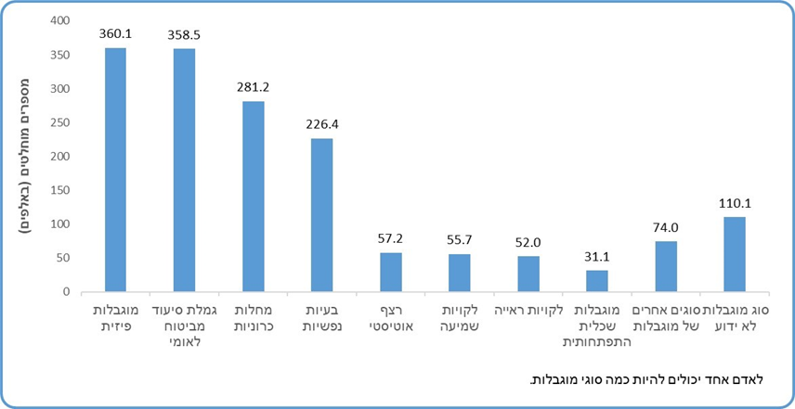המקור: הודעה לתקשורת של הלמ"ס מ-30.11.23.

אוכלוסיית האזרחים הוותיקים (בני 65 ומעלה) בישראל מנתה בסוף 2022 כ-1.2 מיליון איש, שהם כ-12.5% מכלל האוכלוסייה בישראל. אוכלוסייה זו מגוונת מאוד ביכולת התפקוד, ברמת הבריאות ובתמיכה המשפחתית; לכן, אזרחים ותיקים עם ירידה בתפקוד או אזרחים ותיקים בודדים ללא עורף משפחתי, ואף אזרחים ותיקים שאינם זקוקים לסיוע בזמן שגרה, עשויים להזדקק לסיוע מהרשויות המקומיות בשעת חירום[9].

### פעולות הביקורת

בחודשים ינואר עד ספטמבר 2024 בדק משרד מבקר המדינה את טיפול הרשויות המקומיות באוכלוסיות מיוחדות במצב חירום עקב מלחמת חרבות ברזל. הביקורת נעשתה בחמש רשויות מקומיות שלא פונו בעקבות המלחמה: עיריות **באר שבע, בת ים, נהרייה** ו**ראשון לציון** והמועצה המקומית **חצור הגלילית** (להלן - הרשויות המקומיות שנבדקו). דוחות אחרים של משרד מבקר המדינה עסקו בהרחבה ברשויות מקומיות שפונו, ולפיכך דוח זה מתמקד ברשויות שלא פונו. במסגרת הביקורת נבדקו פעולותיהן של חמש הרשויות בשלוש נקודות זמן: ערב המלחמה, בשבועות הראשונים למלחמה ובמהלך המלחמה. הביקורת התמקדה באיתור ובמיפוי של האוכלוסיות המיוחדות ובהכנת מאגר נתונים עדכני עליהן, בזיהוי צרכים ומתן מענים, בהסברה ובהפצת מידע מסייע והנחיות לחירום ובהיערכות לפינוי מתחמים באזורי שיפוטן של הרשויות המקומיות ובהכנת מרכזי גנרציה בתחומן[10]. בדיקות השלמה נעשו במשרד הרווחה והביטחון החברתי (להלן - משרד הרווחה) ובמשרד הבריאות.

**שיתוף הציבור**[11] - בחודשים אוקטובר ונובמבר 2024 ביצע משרד מבקר המדינה, באמצעות חברה חיצונית, תהליך של שיתוף ציבור בקרב אוכלוסיות מיוחדות מ-111 רשויות מקומיות ברחבי הארץ בנוגע לטיפול שקיבלו מהן בתקופת המלחמה. שיתוף הציבור נעשה בדרך של הפצת שאלון מקוון לאנשים עם מוגבלות מעל גיל 18 ולאזרחים ותיקים, זאת באמצעות מסרונים והודעות וטסאפ קבוצתיות ואישיות ופרסום ברשתות חברתיות. השאלון כלל שאלות סגורות ופתוחות בנוגע לפעולותיה של הרשות המקומית בזמן המלחמה לזיהוי צורכי המשתתפים ומתן מענה עליהם, להסברה והפצת מידע ייעודי עבורם במצב חירום ולהיערכותה לפינוי למתחמים באזורי שיפוטה. השאלות הפתוחות נותחו בסיוע בינה מלאכותית (AI).

הממצאים המוצגים בדוח זה מבוססים על תשובותיהם של 380 משתתפים[12] (להלן - המשיבים) בתהליך שיתוף הציבור - כ-50% מהם אנשים עם מוגבלות וכ-50% מהם אזרחים ותיקים ללא מוגבלות; רוב המשיבים (81%) אינם מטופלים במחלקה לשירותים חברתיים ביישובם (להלן - מש"ח); הרוב המכריע של המשיבים (94%) לא התפנו מביתם במהלך המלחמה; כ-52% מהמשיבים הם נשים; ו-27% השיבו על השאלון בשם בן משפחה[13].

להלן בלוח יוצגו נתונים כלליים על הרשויות המקומיות שנבדקו. הנתונים נכונים למועד סיום הביקורת, ספטמבר 2024:

לוח 1: **הרשויות המקומיות שנבדקו - נתונים כלליים נכון למועד סיום הביקורת**

|  |  | **עיריית באר שבע** | **עיריית בת ים** | **עיריית נהרייה** | **עיריית ראשון לציון** | **המועצה המקומית חצור הגלילית** |
| --- | --- | --- | --- | --- | --- | --- |
|  | מספר  התושבים | 214,162 | 128,465 | 63,947 | 260,453 | 10,047 |
|  | מספר  האזרחים הוותיקים | 35,506 | 29,440 | 11,812 | 49,117 | 1,167 |
|  | אוכלוסיית תל"ם* | 5,425 | 3,454 | 1,004 | 3,838 | 1,003 |
|  | האשכול  החברתי-כלכלי | 5  (בינוני) | 5  (בינוני) | 6  (בינוני) | 7  (בינוני) | 4  (בינוני) |
|  | אשכול  הפריפריאליות | 5  (בינוני) | 9  (מרכזי) | 4  (פריפריאלי) | 9  (מרכזי) | 2  (פריפריאלי) |
|  | סיווג הרשות המקומית | איתנה | במצב ביניים | במצב ביניים | איתנה | במצב ביניים |
|  | ביצוע ההכנסות  (באלפי ש"ח) | 2,466,383 | 1,096,382 | 577,290 | 2,656,405 | 109,258 |
|  | ביצוע ההוצאות  (באלפי ש"ח) | 2,466,266 | 1,096,136 | 576,657 | 2,655,372 | 111,938 |
|  | העודף (או הגירעון) השוטף (באלפי ש"ח) | 117 | 246 | 633 | 1,033 | (2,680) |
|  | העודף (או הגירעון) המצטבר (באלפי ש"ח) | (154,396) | (92,039) | (40,413) | 63,016 | (7,004) |
|  | שיעור הגירעון המצטבר | 7.0% | 9.2% | 7.7% | - | 6.7% |

על פי נתוני הלמ"ס והדוחות הכספיים המבוקרים של הרשויות המקומיות המתייחסים לסוף שנת 2023, בעיבוד משרד מבקר המדינה.

*אוכלוסיית תל"ם (תשומת לב מיוחדת) - כלל אוכלוסיית האנשים עם מוגבלות והאזרחים הוותיקים העשויים להזדקק לסיוע בשעת חירום.

**מספר התושבים** - הנתון לקוח מתוך "הרשויות המקומיות - קובץ נתונים לעיבוד - 2022" שהכינה הלמ"ס.

**אוכלוסיית תל"ם** - ריכוז הנתונים שהתקבלו מהרשויות המקומיות שנבדקו, נכון לתקופת הביקורת.

**האשכול החברתי-כלכלי** - הלמ"ס מדרגת את הרשויות המקומיות בסולם של עשר דרגות (אשכולות) לפי המצב החברתי-כלכלי של האוכלוסייה המתגוררת בתחום שיפוטן. אשכול 10 מעיד על הרמה החברתית-כלכלית הגבוהה ביותר, ואשכול 1 - על הרמה החברתית-כלכלית הנמוכה ביותר. מוצג הנתון שהיה מעודכן במועד סיום הביקורת המתייחס לשנת 2021.

**אשכול הפריפריאליות** - הלמ"ס מדרגת את הרשויות המקומיות בסולם של עשר דרגות (אשכולות), לפי מקומן הגיאוגרפי ביחס לריכוזי האוכלוסייה, על פי שקלול של שני מרכיבים: נגישות פוטנציאלית לכלל הרשויות המקומיות וקרבה לגבול מחוז תל אביב. אשכול 10 מעיד על הרשות המקומית המרכזית ביותר, ואשכול 1 - על הרשות המקומית הפריפריאלית ביותר. מוצג הנתון שהיה מעודכן במועד סיום הביקורת המתייחס לשנת 2020.

**סיווג הרשות המקומית** - משרד הפנים מסווג את הרשויות המקומיות על פי קריטריונים המשקפים את מצבן הכספי ופעולותיהן הכלכליות והמשקיות, כגון שיעור גירעון שוטף או מצטבר, זכאות למענק איזון, מתן הנחות ומחיקת חובות. על פי הקריטריונים הללו מחולקות הרשויות לשש קבוצות: (1) איתנוֹת (2) יציבוֹת (3) בהמראה (4) בתוכנית הבראה (5) בתוכנית התייעלות (6) במצב ביניים. מוצג הנתון שהיה מעודכן במועד סיום הביקורת.

**ביצוע ההכנסות** או **ביצוע ההוצאות** - ביצוע ההכנסות או ההוצאות בתקציב הרגיל. הנתון לקוח מתוך הדוחות הכספיים המבוקרים של הרשויות המקומיות המתייחסים לסוף שנת 2023.

**העודף (או הגירעון) השוטף** או **העודף (או הגירעון) המצטבר** - העודף (ובסוגריים - הגירעון) השוטף או העודף (ובסוגריים - הגירעון) המצטבר בתקציב הרגיל. הנתון לקוח מתוך הדוחות הכספיים המבוקרים של הרשויות המקומיות המתייחסים לסוף שנת 2023.

**שיעור הגירעון המצטבר** - כהגדרתו בסעיף 140ג לפקודת העיריות [נוסח חדש] ובסעיף 35ג לפקודת המועצות המקומיות [נוסח חדש]. הנתון לקוח מתוך הדוחות הכספיים המבוקרים של הרשויות המקומיות המתייחסים לסוף שנת 2023.

### רקע נורמטיבי

המסגרת הנורמטיבית להיערכות הרשויות המקומיות לעיתות חירום התפתחה במהלך שנים רבות, והיא כוללת בין היתר חקיקה ראשית; החלטות ממשלה; נהלים שונים, לרבות נוהלי משק לשעת חירום; וחוזרי מנכ"ל משרד הפנים.

על הרשות המקומית מוטלת האחריות לספק לאוכלוסייה שבתחומה שירותים חיוניים גם בשעת חירום[14], לרבות שירותי רווחה.

האופן שבו רשויות מקומיות צריכות להיערך ולתפקד בשעת חירום מוסדר עבור עיריות ומועצות מקומיות ב"תיק האב להיערכות העירייה והמועצה המקומית לחירום", שעודכן בפעם האחרונה בשנת 2021, ועבור מועצות אזוריות - ב"תיק אב להפעלת הרשות המקומית בשעת חירום (מועצה אזורית)", שעודכן בפעם האחרונה בפברואר 2024 (להלן - תיק האב). בתיק האב מרוכזות כלל המשימות של הרשות ומוגדרת האחריות שלה, וזאת לפי חוקים, תקנות, החלטות ממשלה, נוהלי משק לשעת חירום, משימות התגוננות של פיקוד העורף (להלן - פקע"ר), החלטות צוות היגוי לנושא תפקידי הרשות המקומית שריכז פקע"ר וכן הנהלים המשותפים וההסכמות שגובשו במהלך השנים. התיק מגדיר את המשימות העיקריות של הרשות בתחום ההיערכות לשעת חירום ואת אופן הטיפול במהלך אירוע חירום. ארגון פעילות הרשות להיערכות לשעת חירום ואופן פעולתה בשעת חירום, יהיו לפי העקרונות המפורטים בתיק האב ובתיק החירום הרשותי הנגזר ממנו ועל פי מאפייניה הייחודיים של הרשות המקומית.

על פי "תפיסת היסוד להפעלת העורף במצבי חירום" של רשות החירום הלאומית (להלן - רח"ל)[15], הרשות המקומית משמשת "לבנת היסוד לטיפול בעורף", וככזו היא נושאת באחריות לספק לאוכלוסייה שירותים חיוניים בעת שגרה ובשעת חירום[16]. הרשות המקומית פועלת בשעת חירום במתכונת של "מטה חירום רשותי" על פי תיק האב ואוגדן נהלים בין-תחומי, המשמשים מסגרת לפעילות הרשות המקומית וכוללים תוכנית מיגון רשותית.

במסגרת מטה החירום מאוגדים האגפים או המחלקות של הרשות לכמה גופים פונקציונליים (מכלולים). אחד מהגופים האלה הוא "מכלול האוכלוסייה", המאגד את המחלקות והשירותים המוניציפליים העוסקים באוכלוסייה ובקהילה, ובהם המש"חים[17]. תיק האב מונה, בין יתר את תפקידי מכלול האוכלוסייה וכן את הצורך לספק שירותי רווחה שוטפים על פי רמות השירות במצב חירום שנקבעו ברשות; להפעיל גורמים קהילתיים לתמיכה, הדרכה והכוונה של יחידים ושל קהילות בנושאי התנהגות ופתרון בעיות הנובעות ממצב החירום; לאתר ולאבחן קבוצות אוכלוסייה הנזקקות לסיוע במצב החירום ולתת להן את המענה הנדרש, בדגש על כך שהטיפול יהיה בכלל האוכלוסייה הנזקקת, ולא רק באוכלוסייה המטופלת במש"ח.

גוף נוסף הפועל ברשות המקומית בעת חירום הוא "מכלול המידע לציבור" (להלן - מכלול המידע) המיישם את אחריות הרשות המקומית בתחום ההסברה, ובכלל זה העברת הנחיות בתחומי התגוננות אזרחית והעברת מידע במגוון נושאים הנוגעים לפרט, לרבות שירותי רווחה, שירותי בריאות ומוסדות חיוניים. כמו כן, מכלול זה מאגד את הדוברות, את המוקד הרשותי ואת השירותים הדיגיטליים.

#### אנשים עם מוגבלות

אמנת האו"ם משנת 2006 בדבר זכויותיהם של אנשים עם מוגבלות, שמדינת ישראל אשררה בשנת 2012, קובעת את הפעולות השונות שעל מדינות לעשות כדי להבטיח ולקדם את זכויותיהם של אנשים עם מוגבלות. הזכות להגנה במצבי חירום נמנית בסעיף 11 לאמנה, שכותרתו "מצבי סיכון ומקרי חירום הומניטריים", הקובע כי המדינה צריכה להגן על אנשים עם מוגבלות ולשמור על ביטחונם במצבי סיכון, כגון מלחמה.

האתגרים שעימם מתמודדים אנשים עם מוגבלות מורכבים ממילא, והם רבים ומורכבים יותר בשעת חירום. היערכות הרשות המקומית מראש למצבי חירום וביצוע התאמות הנוגעות לאנשים אלה חשובים ביותר, לצורך מניעת פגיעה בתפקוד הבסיסי שלהם ושמירה על ביטחונם ושלומם בשעת חירום. חוק שוויון זכויות לאנשים עם מוגבלות, התשנ"ח-1998 (להלן - חוק שוויון זכויות), קובע את זכותם של אנשים עם מוגבלות לנגישותם של כלל השירותים הניתנים לציבור בקשר להתגוננות אזרחית ובקשר למצב חירום, ובכלל זה אמצעי מחסה ופינוי, מידע על מצב החירום, קיומו ומועד תחילתו וסיומו והאמצעים שיש לנקוט לצורך התגוננות. החוק קובע את זכותם של אנשים עם מוגבלות לנגישותם של אמצעי הגנה מיוחדים המותאמים להם ולסוגי המוגבלויות השונים. לפי הוראות החוק, שר הביטחון אחראי להתקנת תקנות למימוש הזכות לנגישות במצב חירום, באופן הדרגתי ממאי 2007 עד מאי 2018.

להלן בלוח פירוט התקנות לנגישות במצב חירום הרלוונטיות לביקורת הנוכחית:

לוח 2: **התקנות לנגישות במצב חירום הרלוונטיות לביקורת**

|  |  |
| --- | --- |
| **התקנות** | **תחום תכולתן** |
| תקנות שוויון זכויות לאנשים עם מוגבלות (נגישות שירותי בריאות בקהילה במצב חירום), התשפ"ב-2022 (להלן - תקנות בריאות בקהילה) | נגישות לשירותי בריאות בקהילה במצב חירום לאנשים עם מוגבלות. בתקנות אלו נקבעה בין היתר חובת רציפות שירות בריאות למי שמקבל שירות זה בביתו, ולפיה על קופות החולים להיערך להמשך מתן השירות במצב חירום, תוך הסתייעות בין היתר ברשות המקומית |
| תקנות שוויון זכויות לאנשים עם מוגבלות (נגישות אירועי פינוי אוכלוסייה וקליטתה במצב חירום), התשפ"ב-2022 (להלן - תקנות נגישות פינוי אוכלוסייה) | הליך פינוי אנשים עם מוגבלות מביתם וקליטתם במתקני קליטה. תקנות אלו קובעות הסדרי נגישות ייעודיים לאנשים עם מוגבלות במצבי חירום, המצריכים פינוי של תושבים מביתם וקליטתם במקומות שהייה ולינה ייעודיים |
| תקנות שוויון זכויות לאנשים עם מוגבלות (מאגר מידע לסיוע לאנשים עם מוגבלות בחירום), התשפ"ד-2024 (להלן - תקנות מאגר מידע) | הכנת מאגר מידע על אנשים עם מוגבלות לצורך יצירת קשר איתם וסיוע להם במצבי חירום. את המאגר יקים וינהל משרד הרווחה, והוא יעביר באופן תקופתי את הנתונים במאגר לרשויות המקומיות כדי שיוכלו להשתמש במידע במצב חירום לצורך יצירת קשר וסיוע כאמור |

**הביקורת העלתה כי על אף שבחוק שוויון זכויות נקבע כי על שר הביטחון להתקין את התקנות לנגישות במצב חירום עד מאי 2018, התקנתן של שלוש התקנות הרלוונטיות לביקורת הנוכחית לא הושלמה במועד, כאשר התקנת תקנות בריאות בקהילה ותקנות נגישות פינוי אוכלוסייה הסתיימה ארבע שנים לאחר המועד שנקבע ותקנות מאגר מידע שש שנים לאחר המועד האמור.**

משרד הביטחון מסר בתשובתו למשרד מבקר המדינה מאפריל 2025 (להלן - תשובת משרד הביטחון) כי הליך התקנת התקנות נמשך זמן רב מאחר שההסדרים בתקנות מחילים חובות ואחריות על גופים שונים ולפיכך דורשים את הסכמתם והעמדת המשאבים הנדרשים ליישום, וכן היות שמשרד הביטחון אינו בעל המומחיות והידע בכל הנוגע לצורכי אנשים עם מוגבלות. ריבוי מערכות הבחירות וחילופי הממשלות בשנים 2019 - 2023 עיכב אף הוא את הליך ההתקנה.

**לאור האתגרים שעימם מתמודדים אנשים עם מוגבלות הייתה חשיבות להתקנת תקנות במועד שנקבע לכך בחוק, לצורך הנחיית הרשויות המקומיות בנוגע לאופן בו עליהן להיערך מראש למצבי חירום וביצוע התאמות הנוגעות לאנשים עם מוגבלות לצורך מניעת פגיעה בתפקוד הבסיסי שלהם, ושמירה על ביטחונם ושלומם בשעת חירום. משרד מבקר המדינה מעיר למשרד הביטחון כי ראוי היה שיקפיד להתקין בפרק הזמן שנקבע בחוק שוויון זכויות לאנשים עם מוגבלות, התשנ"ח-1998 (עד מאי 2018), את תקנות בריאות בקהילה, את תקנות נגישות פינוי אוכלוסייה ואת תקנות מאגר מידע.**

#### אזרחים ותיקים

אחריותה של הרשות המקומית הנוגעת לאזרחים ותיקים נקבעה בחוק האזרחים הוותיקים, התש"ן-1989, הקובע כי אזרח ותיק בישראל הוא תושב שלפי הרישום במרשם האוכלוסין הגיע לגיל הפרישה כמשמעותו בחוק גיל הפרישה, התשס"ד-2004. מאחר שחוק גיל הפרישה קובע שגיל הפרישה של גברים הוא 67 ושל נשים 65, תושבים בגילאים אלה נחשבים לאזרחים ותיקים. בעולם נהוג להגדיר את בני 65 ומעלה כאזרחים ותיקים, ובהתאם הם הוגדרו כך גם בדוח זה (מבלי להתייחס לעניין המגדר).

האחריות לטיפול באזרחים הוותיקים נחלקת בין כמה משרדי ממשלה - משרד הרווחה, המשרד לשוויון חברתי[18], משרד הבריאות, משרד העלייה והקליטה, משרד הפנים (רשות האוכלוסין וההגירה) - וגופים ממשלתיים נוספים.

### איתור ומיפוי של אוכלוסיות הזקוקות לסיוע

כקבוע בתיק האב, אחד מתפקידי מכלול אוכלוסייה בעת שגרה הוא הכנת תיקי נתונים ומאגרי מידע על האוכלוסייה ברשות המקומית, ובהם כל פרטי האוכלוסיות השונות ברשות; למשל, חתך גילים, אוכלוסיות נזקקות ואוכלוסיות מיוחדות. בשעת חירום עליו בין היתר לאתר ולאבחן קבוצות אוכלוסייה הנזקקות לסיוע בשל המצב, ובכללן אנשים שאינם מוכרים למערך הרווחה.

משרד הרווחה הגדיר שלושה מעגלי התייחסות במצב חירום: החוסים המתגוררים במסגרות חוץ-ביתיות שבאחריות המשרד (המעגל הראשון); מטופלים במש"חים ברשויות המקומיות המתגוררים בקהילה (המעגל השני); שאר התושבים המתגוררים בקהילה ועשויים להזדקק לשירותי רווחה עקב מצב החירום (המעגל השלישי)[19]. הנחת היסוד של משרד הרווחה היא שמקבלי השירות במעגל השני ידועים לרשות המקומית, והרשות ערוכה לתת להם מענה בשעת חירום לפי הצורך, אך היא תידרש לתת מענה גם לאוכלוסיית המעגל השלישי הכוללת אנשים שאינם מטופלים בזמן שגרה במש"ח, ולכן הם אינם מוכרים בהכרח לרשות המקומית. עם הקבוצה הזאת נמנים הן אנשים עם מוגבלות והן אזרחים ותיקים, הנזקקים לסיוע מיוחד בשעת חירום.

בשעת חירום משרד הרווחה מעביר למש"חים נתונים הנוגעים לאוכלוסיות המיוחדות ברשות המקומית המקובצים במאגר המכונה "כספת נצורה". מטרת המאגר הזה היא לסייע למש"חים לזהות את האוכלוסייה בתחומן הזקוקה לתשומת לב מיוחדת, לרבות אוכלוסיית המעגל השלישי, לפי קריטריונים מסוימים[20] (ראו להלן הרחבה בנושא).

בשל הנחיצות במתן מענה זמין לכלל האוכלוסיות המיוחדות הנזקקות לסיוע במצב חירום, הומלץ בדוח מבקר המדינה מ-2021, בנושא "התנהלות הרשויות המקומיות בעת משבר הקורונה"[21], כי "משרד הפנים והרשויות המקומיות, בסיוע משרד המשפטים, יפעלו להסדרת שימוש הרשויות המקומיות במאגרי מידע הנמצאים במשרדי ממשלה ובגופים ציבוריים אחרים, כגון המוסד לביטוח לאומי, קופות החולים ועוד, כדי לאתר ולמפות אוכלוסיות אלו באופן מקוון בהתאם להוראות שמירה על הדין, לרבות בתחום הגנת הפרטיות". עוד הומלץ כי "משרד הרווחה ומשרד הביטחון ישלימו את הקמתו של מאגר מידע אחוד ועדכני לאנשים עם מוגבלות בהתאם לקריטריונים שייקבעו ולהוראות הדין בנוגע לניהול המאגר ולהצטרפות אליו".

דוח מבקר המדינה מ-2021, בנושא "הטיפול באזרחים הוותיקים במשבר הקורונה", עמד אף הוא על הקושי שעימו התמודדו הרשויות המקומיות הנוגע להשגת מידע על אוכלוסיות הזקוקות לסיוע בשעת חירום ופרטי התקשרות איתן. הביקורת העלתה כי לא היה גוף אחד שתפקידו היה לרכז את המידע על כלל אוכלוסיית האזרחים הוותיקים, הכולל את זהותם ואת פרטי ההתקשרות המעודכנים עימם (טלפון, דואר אלקטרוני וכתובת מגורים) - מידע חיוני בייחוד בשעת חירום - באמצעות מנגנון מוסדר לאיסוף מידע והעברתו לגופים המעורבים בטיפול באזרחים ותיקים[22].

#### פעולות השלטון המרכזי להקמת מאגר מידע לשעת חירום

##### מאגר מידע על אנשים עם מוגבלות

פרק הנגישות בחוק שוויון זכויות לאנשים עם מוגבלות, התשנ"ח-1998, הנוגע למקום ציבורי ולשירות ציבורי נחקק בשנת 2005, ובו נקבע כי באחריות השרים להתקין תקנות נגישות. נקבע כי שר הביטחון יהיה אחראי לקבוע בתקנות אלה הוראות בנושא נגישות בשעת חירום, כדי שאנשים עם מוגבלות יוכלו לממש את זכותם לנגישותם של כלל השירותים הקשורים להתגוננות אזרחית ולמצב חירום.

**בעשור האחרון עסק משרד הביטחון בגיבושן של תקנות להנגשת שירותי חירום שונים, ובהן תקנות להקמת מאגר מידע על אנשים עם מוגבלות לצורך מתן סיוע בשעת חירום, ואולם אלו לא הושלמו עד שנת 2024.**

**שר הביטחון אישר רק באוגוסט 2024 את תקנות מאגר מידע, שתחילתן בדצמבר 2024.**

משרד הביטחון מסר בתשובתו כי תקנות מאגר מידע הן המורכבות והמקיפות ביותר מכל סדרת התקנות שבאחריות משרד הביטחון, והיה צריך לתאם את נוסחן עם עשרות גופים שנגעו בדבר.

התקנות קובעות כי את מאגר המידע יקים וינהל משרד הרווחה. המשרד יעבד ויאחד נתונים המצויים ברשותו על אנשים עם מוגבלות וכן נתונים שיועברו אליו מגורמים רלוונטיים, בין היתר אגף שיקום נכים במשרד הביטחון, המוסד לביטוח לאומי, משרד הבריאות, משרד החינוך, רשות האוכלוסין וההגירה, רשות המסים ורשות ניצולי שואה. הנתונים יכללו פרטים כלליים כגון שם, גיל, כתובת, פרטי התקשרות של האדם ושל איש קשר אחד לפחות; פרטים נוספים כגון שיוך לקופת חולים, האם האדם מוכר לשירותי הרווחה, ואם יש לו עורף חברתי בשעת חירום; ומידע על צרכים חיוניים. על פי לוחות הזמנים שנקבעו בתקנות, על משרד הרווחה להקים את מאגר המידע ולהעבירו לרשויות המקומיות עד יוני 2026, ואחת לתקופה על המשרד להעביר את הנתונים לרשויות המקומיות לטובת ניהול מאגר מידע משלהן. המאגר יכלול גם תושבים שאינם מוכרים לשירותי הרווחה של הרשות המקומית בעת שגרה. הרשויות המקומיות יפעלו לטיוב מאגר המידע שלהן, כך שבמצב חירום יוכלו להשתמש בו לטובת יצירת קשר בהקדם האפשרי עם האנשים שנכללים בו כדי לברר מהו מצבם ולהבין מה נדרש כדי לסייע להם.

**יוצא אפוא כי בעת פרוץ מלחמת חרבות ברזל טרם הסתיימה התקנתן של תקנות מאגר מידע ומשכך לא היה בידי משרד הרווחה מאגר מידע מקיף ומעודכן על אנשים עם מוגבלות העשויים להזדקק לסיוע בשעת חירום.**

**על משרד הרווחה להתחיל מיד בפעולות להקמת מאגר מידע שנקבעו בתקנות מאגר מידע, כדי לעמוד בלוחות הזמנים של העברת המאגר לרשויות המקומיות עד יוני 2026. זאת על מנת שניתן יהיה ליצור קשר עם אנשים עם מוגבלות ולסייע להם בזמן מלחמת חרבות ברזל ובכל מצב חירום אחר.**

משרד הרווחה מסר בתשובתו למשרד מבקר המדינה מיוני 2025 (להלן - תשובת משרד הרווחה) כי הוא פועל לבנית מאגר מידע לשעת חרום לגבי אנשים עם מוגבלויות על פי תקנות שוויון זכויות לאנשים עם מוגבלות. אגף בכיר טכנולוגיות דיגיטליות ומידע של משרד הרווחה פועל יחד עם גורמים ומשרדי ממשלה שונים בהתאם לאמור בתקנות. האגף עדכן כי התשתית לקליטת הנתונים מהגורמים השונים כבר קיימת במשרד, אך המאגר טרם הושלם כיוון שחסרים נתונים מהגורמים השונים. קיימת הערכה כי עד סוף הרבעון השלישי של שנת 2025 תושלם המשימה.

##### מאגר מידע על אזרחים ותיקים העשויים להזדקק לסיוע בשעת חירום

כדי לאפשר הגשת עזרה דחופה הנדרשת לאזרחים ותיקים במצב חירום, ובדומה גם לאנשים עם מוגבלות, יש צורך באיתורם ובהכרת צורכיהם. יש לציין כי אין מדובר על כלל אוכלוסיית האזרחים הוותיקים, אלא רק על כאלו שמצבם הפיזי, הנפשי או החברתי (היעדר עורף משפחתי) מציב אותם בעמדת חולשה שיש בה כדי להעלות את הצורך בסיוע להם בשעת חירום; לדוגמה, אזרחים ותיקים סיעודיים או בודדים.

גורמים שונים נותנים את השירות הרלוונטי לאזרחים ותיקים, ובהם הרשויות המקומיות ומשרדי ממשלה שונים כגון משרד הרווחה למי שנזקק לטיפול רווחתי, משרד הבריאות האחראי לקופות החולים ולבתי החולים, משרד הפנים ורשות ההגירה והאוכלוסין האחראים לעובדים הזרים המסייעים לאנשים סיעודיים ואגף אזרחים ותיקים במשרד לשוויון חברתי[23]; על כן, יש צורך לתאם ביניהם את מתן הסיוע בשעת חירום. מכאן, החשיבות שבהקמת מאגר מידע על אזרחים ותיקים העשויים להזדקק לסיוע בשעת חירום, שיתעדכן באופן שוטף וינוהל בידי גוף אחד שיהיה אחראי לאיסוף הנתונים, לעיבודם ולהעברתם לגורמים נותני השירות.

בדוח מבקר המדינה מ-2021, בנושא "הטיפול באזרחים הוותיקים במשבר הקורונה"[24], עלה כי משבר הקורונה חשף פערים ניכרים בין המידע שהיה בידי השלטון המרכזי למידע שהיה בידי השלטון המקומי על אוכלוסיות העשויות להזדקק לעזרת המדינה בעיתות משבר, ובכללן האזרחים הוותיקים.

בדוח האמור המליץ משרד מבקר המדינה כי "משרד הרווחה והמשרד לשוויון חברתי יגבשו במשותף, בהיוועצות עם משרד המשפטים - היועץ המשפטי לממשלה, מנגנון להקמת מאגר מידע מקוון, או כל פתרון אפקטיבי אחר, לקבלת מידע על אזרחים ותיקים בעת חירום. מומלץ שהם יסדירו את השימוש במאגר כאמור לאחר שישלימו את גיבוש הצעת המחליטים לממשלה בעניין 'סיוע לאזרחים ותיקים בשעת חירום', שתתייחס גם לצורך לקבוע את זהות הגוף שיהיה אחראי על המאגר ועל תחזוקתו בשגרה. נדרש להביא בחשבון את הצורך להסדיר את המתווה המשפטי, שיחייב את הגופים הרלוונטיים להעביר מבעוד מועד את האישורים ואת המידע הנדרשים כדי שבעת חירום יעמוד לרשות גורמי הסיוע מידע מלא, מהימן וזמין".

בישיבה משותפת של הוועדה לביקורת המדינה והוועדה המיוחדת לטיפול בשורדי השואה מינואר 2024 אשר דנה בדוח האמור והעלתה שוב את חשיבות קיומו של מאגר מידע על אזרחים ותיקים העשויים להזדקק לסיוע בשעת חירום, הוצגו עמדות הגורמים השונים המחזיקים בנתונים בעניין זה; עמדת משרד הרווחה הייתה כי הוא הגורם המתאים לניהול מאגר מידע כזה.

**נמצא כי עד מועד סיום הביקורת טרם גובשה התשתית המשפטית להקמת מאגר מידע על אזרחים ותיקים וממילא המאגר טרם הוקם, וזאת על אף המלצות קודמות של מבקר המדינה ותגובת משרד הרווחה מינואר 2024 במסגרת ישיבה משותפת של הוועדה לענייני ביקורת המדינה והוועדה המיוחדת לטיפול בשורדי השואה. מאגר מסוג זה, הפועל על פי מנגנון מסודר, יאפשר לגורמים השונים לתת סיוע בשעת חירום למי מהאזרחים הוותיקים שזקוק לכך.**

מינהל אזרחים ותיקים במשרד הרווחה מסר למשרד מבקר המדינה בספטמבר 2024 כי הוא מנגיש לרשויות המקומיות את הנתונים על האזרחים הוותיקים שהוא מקבל ממשרדי הממשלה השונים באופן חודשי, לטובת הניהול והתכנון של המענים הניתנים להם. עם זאת, אין מדובר במאגר מידע מקיף ומלא הפועל על פי מנגנון מסודר ומרכז ומעדכן נתונים מכלל הגורמים המעורבים הרלוונטיים.

**משרד מבקר המדינה ממליץ למשרד הרווחה לפעול לקידום תשתית חוקית להקמת מאגר מידע על אזרחים ותיקים העשויים להזדקק לסיוע בשעת חירום.** **לאחר שתוסדר המסגרת החוקית מוצע להסדיר את הקמת המאגר ולהסתייע בהתאמת ההוראות שנקבעו בתקנות מאגר מידע, גם לאוכלוסיית האזרחים הוותיקים. כך, ניתן יהיה ליצור קשר עם אזרחים ותיקים הזקוקים לסיוע ולסייע להם במהלך המלחמה בה מדינת ישראל מצויה ובכל מצב חירום אחר.**

#### שימוש בנתוני הכספת הנצורה

מאגר הנתונים בכספת הנצורה שמנהל משרד הרווחה הוא מאגר שמטרתו לסייע למש"חים לזהות את האוכלוסייה בתחומי הרשות המקומית, הזקוקה לתשומת לב מיוחדת בשעת חירום. לצורך יצירת הכספת הנצורה משרד הרווחה מקבל מהמוסד לביטוח לאומי בכל חודש נתונים על מקבלי גמלאות מסוימות, ומעבד אותם בפילוח לפי רשויות מקומיות. בשעת חירום משרד הרווחה מעביר באופן מאובטח לכל מש"ח את רשימת תושבי הרשות המקומית הכלולים בכספת הנצורה. יצוין כי הנתונים אינם מקיפים את כל האוכלוסייה שעשויה להזדקק לסיוע בשעת חירום[25], מכיוון שהם כוללים רק מקבלי גמלאות מסוימות, בעוד שיש אנשים שאינם עומדים בקריטריונים לקבלת גמלה אך עשויים להזדקק לסיוע בשעת חירום. לדוגמה, אנשים סיעודיים שאינם זכאים לגמלת סיעוד בשל רמת הכנסותיהם; נכי מערכת הביטחון שהוכרו על ידי אגף השיקום במשרד הביטחון; ואנשים שפנו בבקשה לקבלת גמלה ותביעתם נדחתה. כמו כן, נתוני הכספת הנצורה אינם תואמים במלואם את נתוני המטופלים במש"חים, ואין היזון חוזר מהמש"חים לנתוני הכספת הנצורה במשרד הרווחה לצורך עדכון מאגר המידע.

##### ערב מלחמת חרבות ברזל

**אף שמגבלות הכספת הנצורה בזיהוי כלל האוכלוסייה העשויה להזדקק לסיוע בשעת חירום היו ידועות לפני המלחמה, ומשרד מבקר המדינה העיר כבר בשנת 2021 על היעדר מאגר מידע אחוד ועדכני לאנשים עם מוגבלות, לא היה בידי משרד הרווחה בערב המלחמה מאגר מידע מקיף ושלם על האוכלוסייה שעשויה להזדקק לסיוע בשעת חירום.**

משרד הרווחה מסר בתשובתו כי הדרישה לאיסוף מידע אודות כלל פרטי האוכלוסייה שעשויה להזדקק לתשומת לב מיוחדת ולסיוע בשעת חירום היא רחבה ואינה בת יישום מבחינת היקף התשומות הנדרשות.

**משרד מבקר המדינה ממליץ למשרד הרווחה כי עד שישלים את הקמת מאגר המידע על פי תקנות מאגר מידע, יפעל לעדכון מאגר הכספת הנצורה, ויוודא כי הוא כולל את כלל פרטי האוכלוסייה שעשויה להזדקק לתשומת לב מיוחדת ולסיוע בשעת חירום.**

בהיעדר מאגר מידע ממשלתי בדק משרד מבקר המדינה את קיומם של מאגרי מידע על האוכלוסיות המיוחדות ברשויות המקומיות.

**הביקורת העלתה כי ערב המלחמה אף לא אחת מהרשויות המקומיות שנבדקו (עיריות באר שבע, בת ים, נהרייה וראשון לציון והמועצה המקומית חצור הגלילית) החזיקה במאגר מידע מקיף ועדכני על אנשים עם מוגבלות ועל אזרחים ותיקים העשויים להזדקק לסיוע בשעת חירום.**

עיריית **בת ים** מסרה בתשובתה למשרד מבקר המדינה מאפריל 2025 (להלן - תשובת עיריית בת ים) כי לפני קבלת הרשאת כניסה לכספת הנצורה ופתיחתה לא הייתה לה היכולת להכיר את כל התושבים עם המוגבלות והאזרחים הוותיקים.

**עם זאת, הרשויות המקומיות שנבדקו החזיקו באותה עת במאגרי מידע שכללו נתונים על אנשים עם מוגבלות ואזרחים ותיקים המטופלים במש"חים (אוכלוסיית המעגל השני).**

**על הרשויות המקומיות שנבדקו (עיריות באר שבע, בת ים, נהרייה וראשון לציון** **והמועצה המקומית חצור הגלילית) להקפיד ולהחזיק באופן שוטף במאגר מידע מקיף ועדכני על כל האנשים עם מוגבלות ועל כל האזרחים הוותיקים בתחומן העשויים להזדקק לסיוע בשעת חירום, על פי הקבוע בתיק האב.**

עיריית **נהרייה** ציינה בתשובתה למשרד מבקר המדינה מפברואר 2025 כי אין לה הערות על דוח הביקורת, וכי היא החלה לפעול לתיקון הליקויים.

##### בתחילת המלחמה ובמהלכה

במהלך השבועיים הראשונים למלחמה קיבלו הרשויות המקומיות שנבדקו (עיריות **באר שבע, בת ים, נהרייה וראשון לציון** והמועצה המקומית **חצור הגלילית**)גישה לנתוני הכספת הנצורה ואחזרו אותם. כמו כן, במהלך המלחמה הן קיבלו מדי פעם בפעם עדכונים למאגר הכספת הנצורה.

משרד מבקר המדינה בדק את האופן שבו טיפלו הרשויות המקומיות שנבדקו במאגר הנתונים שהועבר אליהן באמצעות הכספת הנצורה. להלן הפרטים:

עיריית **נהרייה** לא השתמשה במידע מהכספת הנצורה. בתשובה לשאלת צוות הביקורת מסרה העירייה כי לא ניתן היה לעבוד עם קובץ נתוני הכספת הנצורה בתצורה שבה הוא הגיע, ולכן העירייה הכינה באופן עצמאי מאגר נתונים מקיף ומעודכן.

עיריית **בת ים** לא השתמשה במידע מהכספת הנצורה בתחילת המלחמה אלא רק במהלכה. מהעירייה נמסר כי עד שנפתחה הגישה לכספת הנצורה בתחילת המלחמה היא כבר יצרה לעצמה רשימות מדויקות יותר של אנשים העשויים להזדקק לסיוע. במהלך המלחמה, עם ההיערכות לתרחיש עלטה[26], השתמשה העירייה בנתוני הכספת הנצורה המעודכנים שכללו גם רשימות של חולים עם צרכים מיוחדים (להלן - חצר"מים) ושל תושבים פוטנציאליים לפינוי מוקדם.

עיריות **באר שבע** **וראשון לציון** והמועצה המקומית **חצור הגלילית** השתמשו בנתוני הכספת הנצורה כבסיס להכנת מאגרי מידע על אוכלוסיות מיוחדות העשויות להזדקק לסיוע בשעת חירום.

**מהאמור עולה כי לצורך הכנת מאגרי נתונים על האוכלוסיות המיוחדות השתמשו עיריות באר שבע וראשון לציון והמועצה המקומית חצור הגלילית בנתוני הכספת הנצורה, עיריית בת ים השתמשה בהם אך לא בימי המלחמה הראשונים ועיריית נהרייה כלל לא השתמשה בהם.**

**כל הרשויות המקומיות שנבדקו (עיריות באר שבע, בת ים, נהרייה וראשון לציון והמועצה המקומית חצור הגלילית) מסרו לצוות הביקורת כי המידע בכספת הנצורה היה חלקי ולא מדויק; למשל, לא היה מידע רלוונטי הנוגע בין היתר לפרטי התקשרות, לסיווג על פי רמה תפקודית, למהות הגמלה ולסוג הנכות. כמו כן,הוסיפו כי השימוש בנתוני הכספת הנצורה מחייב אוריינות דיגיטלית ברמה גבוהה.**

**לאור החשיבות של קיום מאגר מידע מקיף, שלם ועדכני על כל האוכלוסיות המיוחדות העשויות להזדקק לסיוע בשעת חירום, משרד מבקר המדינה ממליץ למשרד הרווחה, להעמיד לרשות המש"חים מאגר מידע נוח לשימוש שיהיה בסיס לפעילותן בשעת חירום לטובת טיפול באוכלוסיות המיוחדות שבתחומן, ולבחון את הטענות שהעלו הרשויות המקומיות בנוגע לשימוש במאגר הקיים.**

#### מקורות להכנת מאגר מידע על אוכלוסיות העשויות להזדקק לסיוע בשעת חירום

##### בתחילת המלחמה ובמהלכה

בשל היעדר מאגר מידע ממשלתי המכיל נתונים על אוכלוסיות מיוחדות ולצורך הכנת מאגר כזה ברשויות המקומיות היו המש"חים צריכים להשוות בין מאגרי מידע, לשלב נתונים ממקורות שונים ולהשלים נתונים חסרים. בלוח להלן מפורטים מקורות המידע שבהם נעזרו הרשויות המקומיות שנבדקו לצורך השלמת נתוני הכספת הנצורה והכנת מאגר המידע:

תרשים 2: **מקורות להכנת מאגר מידע על אוכלוסיות העשויות להזדקק לסיוע בשעת חירום**

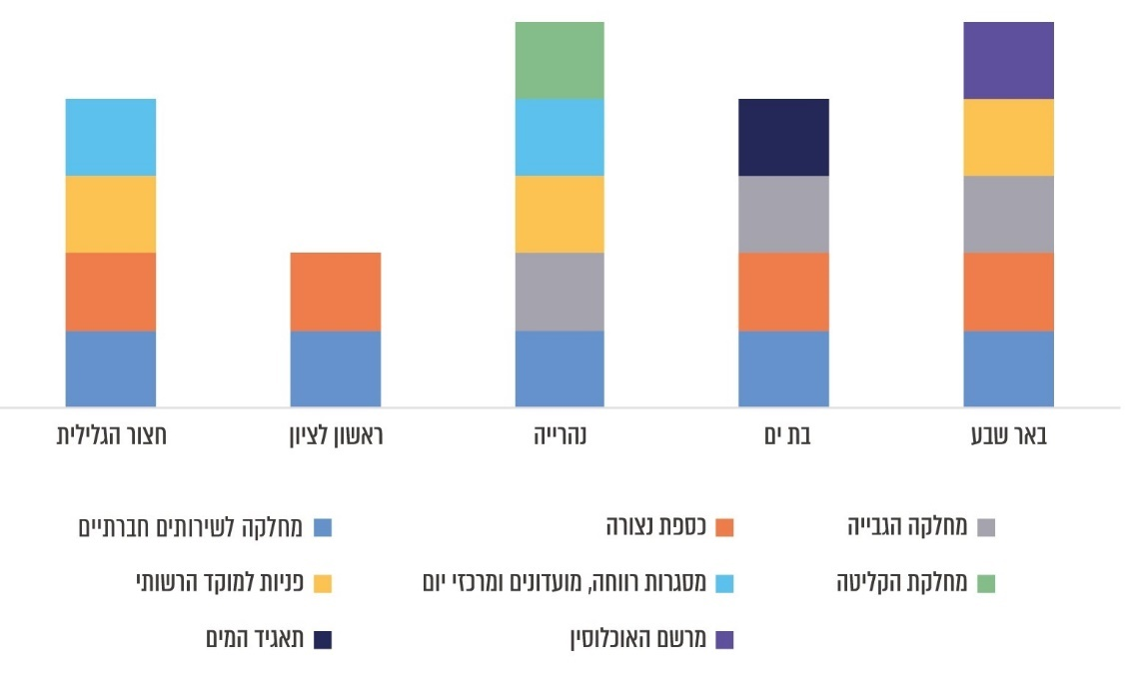

על פי דיווחי הרשויות המקומיות שנבדקו, בעיבוד משרד מבקר המדינה.

מהתרשים עולה כי לצורך הכנת מאגר מידע מקיף ומעודכן על אוכלוסיות העשויות להזדקק לסיוע במלחמה, כל הרשויות המקומיות שנבדקו נעזרו בתחילת המלחמה בנתונים ממערכות המידע של המש"חים ובנתוני הכספת הנצורה (למעט עיריית **נהרייה** כאמור). עוד עולה כי חלק מהרשויות המקומיות שנבדקו השתמשו גם במקורות אחרים: נתוני מחלקת הגבייה (עיריות **באר שבע, בת ים** ו**נהרייה**), ריכוז פניות תושבים למוקד הרשותי (עיריות **באר שבע** ו**נהרייה** והמועצה המקומית **חצור הגלילית**) ונתוני מסגרות רווחה ומרכזי יום (עיריית **נהרייה** והמועצה המקומית **חצור הגלילית**).

**יוצא אפוא, כי הרשויות המקומיות שנבדקו (עיריות באר שבע, בת ים, נהרייה וראשון לציון והמועצה המקומית חצור הגלילית) השתמשו בחלק ממקורות המידע שעמדו לרשותן, לרבות: נתוני מחלקות הגבייה, ריכוז פניות תושבים למוקד הרשותי ונתוני מסגרות רווחה ומרכזי יום, לצורך הכנת מאגר מידע מקיף ומעודכן על האוכלוסיות העשויות להזדקק לסיוע במהלך המלחמה, וכי לא הייתה אחידות במקורות המידע שבהם הן השתמשו - כל רשות מקומית נעזרת במאגרים שונים מרעותה.**

**לצד פעילותן הראויה לציון של הרשויות המקומיות שנבדקו (עיריות באר שבע, בת ים, נהרייה וראשון לציון והמועצה המקומית חצור הגלילית) להשלמת נתוני הכספת הנצורה בעזרת מקורות מידע נוספים, היה עליהן לפעול כך גם בעת שגרה כחלק מההיערכות לשעת חירום, כקבוע בתיק האב.**

משרד הפנים מסר בתשובתו למשרד מבקר המדינה מאפריל 2025 (להלן - תשובת משרד הפנים) כי הוא אינו אמור על פי הדין, ובוודאי שאין ביכולתו מהבחינה המעשית - במישור הסמכות והמשאבים - להיות האחראי להתנהלות הרשויות המקומיות במישורים נרחבים אשר נמצאים בתחום אחריותם, סמכויותיהם ועיסוקם של משרדי ממשלה וגופים ממשלתיים אחרים, והתחום שבו עוסקים הדוח וההמלצה איננו בתחום האחריות והמומחיות של המשרד.

**משרד מבקר המדינה ממליץ למשרד הפנים, כמאסדר של הרשויות המקומיות, ובשיתוף משרד הרווחה האמון על נתוני הכספת הנצורה, להנחות את הרשויות המקומיות בנוגע למקורות המידע שבאמצעותם יבנו ויעדכנו את מאגר המידע על האוכלוסיות המיוחדות בתחומן, בעת שגרה ובשעת חירום, באופן שניתן יהיה להפיק את המידע המלא והעדכני ביותר. הכול, כדי ליצור בין הרשויות המקומיות אחידות לגבי אופן בניית מאגרי המידע שלהן, ניהולם ועדכונם.**

**על כל הרשויות המקומיות שנבדקו (עיריות באר שבע, בת ים, נהרייה וראשון לציון והמועצה המקומית חצור הגלילית) לעדכן אחת לשנה את מאגרי המידע על האוכלוסיות המיוחדות בתחומן בעזרת מגוון המקורות המצויים ממילא ברשותן, כגון מחלקת הגבייה, המוקד הרשותי, מסגרות רווחה ומרכזי יום, לצורך השלמת מאגר המידע ודיוקו.**

עיריית **באר שבע** מסרה בתשובתה למשרד מבקר המדינה ממרץ 2025 (להלן - תשובת עיריית באר שבע) כי במהלך מלחמת חרבות ברזל בוצע מיפוי של מאגר נתוני האוכלוסיות המיוחדות בעיר, לא רק של מטופלי אגף הרווחה, והמאגר יתוחזק באופן שוטף ויבוקר בתדירות גבוהה.

עיריית **בת ים** מסרה בתשובתה כי מדי כמה חודשים אגף המחשוב בעירייה מעדכן את מאגר הנתונים של מרשם התושבים בנוגע לאוכלוסיות המיוחדות, ובכלל זה את הנתונים על בניין המגורים ואת ממצאי המיפוי לגבי מספר הנפשות, מספר הקומות וכו'. נוסף על כך יש לעירייה יותר ידע מבעבר בניהול הכספת הנצורה ובמיפוי האוכלוסייה.

עיריית **ראשון לציון** מסרה בתשובתה למשרד מבקר המדינה ממרץ 2025 (להלן - תשובת עיריית ראשון לציון) כי אם תופסק העברת נתוני הכספת הנצורה, העירייה תחלץ מידע ממאגרים עירוניים.

#### יישוג ואיתור של אוכלוסיות העשויות להזדקק לסיוע בשעת חירום

כקבוע בתיק האב, כדי שהרשות המקומית תוכל להעניק את הסיוע הנדרש לתושביה בשעת חירום, עליה לאתר את כלל האוכלוסייה הזקוקה לתשומת לב מיוחדת. מכאן, החשיבות שבנקיטת פעולות יזומות של יישוג[27] לצורך זיהוי אנשים שאינם מטופלים במש"ח. פעולות בעת שגרה של יישוג ואיתור של כלל האנשים העשויים להזדקק לסיוע בשעת חירום ישפרו את מוכנותה של הרשות המקומית לסייע להם בשעת חירום.

משרד מבקר המדינה בדק את האופן שבו פעלו הרשויות המקומיות שנבדקו ליישוג ואיתור של אוכלוסיות בתחומן העשויות להזדקק לסיוע בשעת חירום. להלן הפרטים:

עיריית באר שבע: העירייה פעלה לאיתור אזרחים ותיקים ואנשים עם מוגבלות באמצעות בעלי תפקידים ייעודיים - תומכים קהילתיים ורכזי שייכות[28], שיצרו קשר עם אוכלוסיות אלה ולפי הצורך אף ערכו ביקורי בית. נוסף על כך, העירייה יזמה את פרויקט "מה נשמע" ליצירת קשר עם האזרחים הוותיקים בעיר, ובמסגרתו התקשרו לכ-52,600 אזרחים ותיקים. אחת מהמלצות הפרויקט הייתה ליצור מנגנון "מה נשמע" זהה גם לזמן שגרה, כמעטפת לכלל תושבי העיר, לרבות תושבים שאינם מוכרים למש"ח.

עיריית בת ים: המחלקה לאזרח הוותיק והמשפחה ומחלקת נכויות בעירייה פעלו, כל אחת בתחומה, לזיהוי אוכלוסיות העשויות להזדקק לסיוע בשעת חירום. המחלקה לאזרח הוותיק והמשפחה פנתה לחברות הסיעוד במטרה לזהות אנשים עריריים ואנשים המתקשים להגיע למרחב מוגן. בפעולה זו של העירייה אותרו כ-300 אזרחים ותיקים שלא היו מוכרים למש"ח.

בד בבד פעלה מחלקת נכויות למיפוי נכים קשים, מרותקי בית, משפחות בסיכון, נכים שמתגוררים עם הורים זקנים ושאר אנשים עם מוגבלות העלולים להיות בסיכון. העירייה אף פנתה לקופות החולים כדי שהן ייצרו קשר עם האזרחים הוותיקים המוכרים להן.

עיריית נהרייה: העירייה הפעילה מתנדבים למיפוי אוכלוסיות מיוחדות בקהילה, והם התקשרו לכ-14,000 תושבים. נוסף על זה, העירייה קיבלה מידע על אוכלוסיות אלו מקופות החולים.

עיריית ראשון לציון: העירייה טילפנה באופן יזום לכל הרשומים במאגר הכספת הנצורה שלה. נוסף על כך, פעלה העירייה לאיתור אזרחים ותיקים העשויים להזדקק לסיוע באמצעות רכזי שייכות ותוכנית "רשת מקומית"[29].

המועצה המקומית חצור הגלילית: צוות המש"ח חיבר שאלות לצורך מיפוי האוכלוסייה הזקוקה לסיוע, ונעזר במתנדבים לעריכת תשאול בקרב התושבים בחלוקה על פי ששת רובעי המועצה.

**מהאמור עולה כי במסגרת הכנת מאגר המידע שלהן, בתחילת המלחמה פעלו כל הרשויות המקומיות שנבדקו (עיריות באר שבע, בת ים, נהרייה וראשון לציון והמועצה המקומית חצור הגלילית) ליישוג ואיתור של האוכלוסיות שעשויות להזדקק לסיוע בשעת חירום, וזאת באמצעות שיחות טלפון יזומות ומגוון אמצעים נוספים.**

**משרד מבקר המדינה ממליץ לכל הרשויות המקומיות שנבדקו (עיריות באר שבע, בת ים, נהרייה וראשון לציון והמועצה המקומית חצור הגלילית) להמשיך לפעול גם בעת שגרה ליישוג ואיתור של אנשים עם מוגבלות ושל אזרחים ותיקים העשויים להזדקק לסיוע בשעת חירום, ולעדכן אחת לשנה את מאגר המידע שהקימו בעקבות מלחמת חרבות ברזל.**

**בלוח 3 להלן מוצגים נתונים מספריים על האוכלוסיות המיוחדות ברשויות המקומיות שנבדקו, בפילוח לפי מקור הנתונים ובחלוקה לשלוש נקודות הזמן שנבדקו. כפי שעולה מהלוח, לפני המלחמה ובמהלכה היו לרשויות המקומיות כמה מאגרי מידע שבהם נאספו נתונים על האוכלוסיות הרלוונטיות, כאשר הייתה חפיפה מסוימת בין מאגרי המידע השונים, אך היקפה אינו ידוע.**

לוח 3: **נתונים מספריים על האוכלוסיות המיוחדות ברשויות המקומיות שנבדקו, לפי שלוש נקודות זמן**

| **הרשות המקומית** | **מאגר המידע** | **ערב המלחמה** | **תחילת המלחמה** | **מהלך המלחמה** |
| --- | --- | --- | --- | --- |
| באר שבע | כספת נצורה | אין | 45,040 (אוקטובר 2023) | 45,654  (פברואר 2024) |
| מטופלי מש"ח(1) | 24,278  (ספטמבר 2023) | 24,388  (אוקטובר 2023) | 24,512  (דצמבר 2023) |
| אוכלוסיות מיוחדות(2) | 5,304  (ספטמבר 2023) | 5,349  (אוקטובר 2023) | 5,425  (דצמבר 2023) |
| בת ים | כספת נצורה | אין | לא ידוע(3) | 53,787  (אוקטובר 2024) |
| מטופלי מש"ח | 5,140  (אוקטובר 2023) | 5,194  (נובמבר 2023) | 6,036  (אוקטובר 2024) |
| אוכלוסיות מיוחדות | 2,950  (אוקטובר 2023) | 2,975  (נובמבר 2023) | 3,454  (אוקטובר 2024) |
| נהרייה | כספת נצורה(4) | אין | לא ידוע  (אוקטובר 2023) | לא ידוע  (ספטמבר 2024) |
| מטופלי מש"ח | 5,946  (ספטמבר 2023) | 5,803  (מרץ 2024) | 5,819  (אוקטובר 2024) |
| אוכלוסיות מיוחדות | 750  (יולי 2023) | 900  (מרץ 2024) | 1,004  (ספטמבר 2024) |
| ראשון לציון | כספת נצורה | אין | 54,647  (דצמבר 2023) | 37,373(5)  (יולי 2024) |
| מטופלי מש"ח | 14,779  (יולי 2023) | 15,615  (דצמבר 2023) | 17,877  (ספטמבר 2024) |
| אוכלוסיות מיוחדות | 3,473  (יולי 2023) | 3,613  (ינואר 2024) | 3,838  (ספטמבר 2024) |
| חצור הגלילית | כספת נצורה | אין | 2,986  (ינואר 2024) | 2,986  (ספטמבר 2024) |
| מטופלי מש"ח | 850  (אוקטובר 2023) | 920  (יוני 2024) | 952  (ספטמבר 2024) |
| אוכלוסיות מיוחדות | אין | 1,006  (יוני 2024) | 1,003  (ספטמבר 2024) |

על פי נתוני הרשויות המקומיות שנבדקו, בעיבוד משרד מבקר המדינה.

(1) יובהר כי כלל מטופלי המש"ח כוללים אנשים נוספים שאינם נמנים עם הקטגוריות של אנשים עם מוגבלות או אזרחים ותיקים.

(2) אוכלוסיות מיוחדות כוללות אנשים עם מוגבלות ואזרחים ותיקים הן המטופלים במש"ח (המעגל השני) והן שאינם מטופלים (המעגל השלישי).

(3) בידי עיריית בת ים אין נתונים מהתקופה האמורה.

(4) כאמור, עיריית נהרייה לא השתמשה בנתוני הכספת הנצורה.

(5) עיריית ראשון לציון מסרה לצוות הביקורת כי הירידה נובעת מעדכון נתוני הכספת הנצורה וטיובם על ידי משרד הבריאות.

מהלוח עולה כי בעיריות **באר שבע, בת ים** ו**ראשון לציון** ובמועצה המקומית **חצור הגלילית** נרשמה מערב המלחמה עלייה עקבית במספר מטופלי המש"ח לאורך הזמן: בעיריית **באר שבע** מ-24,278 ערב המלחמה ל-24,512 במהלכה (שינוי של כ-1%); בעיריית **בת ים** מ-5,140 ל-6,036 (שינוי של כ-17%); בעיריית **ראשון לציון** מ-14,779 ל-17,877 (שינוי של כ-21%); במועצה המקומית **חצור הגלילית** מ-850 ל-952 (שינוי של כ-12%). בעיריות **באר שבע**, **בת ים**, **נהרייה** ו**ראשון לציון** הייתה מגמת עלייה דומה במספר האנשים הנמנים עם האוכלוסיות המיוחדות (אנשים עם מוגבלות ואזרחים ותיקים המטופלים במש"ח ושאינם מטופלים): בעיריית **באר שבע** מ-5,304 ערב המלחמה ל-5,425 במהלכה (שינוי של כ-2%); בעיריית **בת ים** מ-2,950 ל-3,454 (שינוי של כ-17%); בעיריית **נהרייה** מ-750 ל-1,004 (שינוי של כ-34%); בעיריית **ראשון לציון** מ-3,473 ל-3,838 (שינוי של כ-11%).

התרשים שלהלן מבוסס על לוח 3 ומציג את הפערים בין מאגרי המידע בתחילת המלחמה:

תרשים 3: **נתונים מספריים על האוכלוסיות המיוחדות ברשויות המקומיות שנבדקו, בתחילת המלחמה**\*

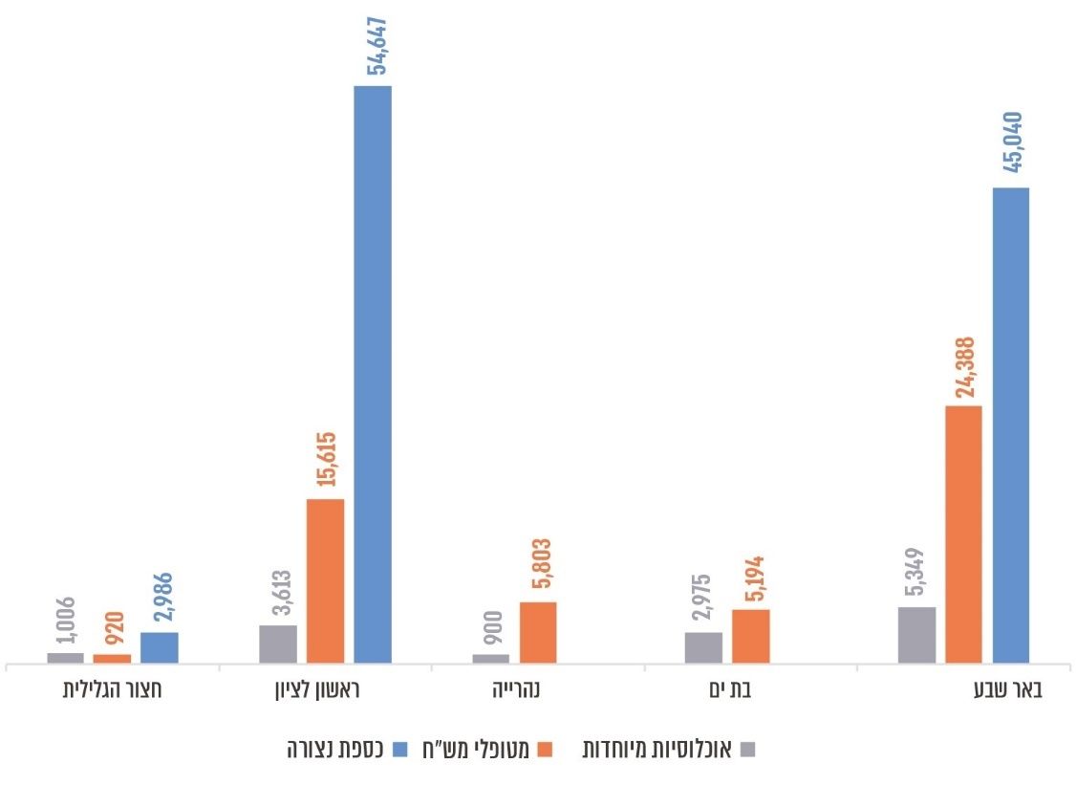

על פי דיווחי הרשויות המקומיות שנבדקו, בעיבוד משרד מבקר המדינה.

* בידי עיריית **בת ים** אין נתוני כספת נצורה מתחילת המלחמה; עיריית **נהרייה** לא השתמשה בנתוני הכספת הנצורה.

מהלוח ומהתרשים עולה כי בארבע מתוך חמש הרשויות המקומיות שנבדקו (עיריות **באר שבע**, **בת ים** ו**ראשון לציון** והמועצההמקומית **חצור הגלילית**) נרשם פער בין מאגרי המידע בתחילת המלחמה ובמהלכה - בעיריית **באר שבע** היה מספר המדווחים במערכת הכספת הנצורה כמעט כפול מכלל מטופלי המש"ח וגדול ביותר מפי שמונה ממאגר האוכלוסיות המיוחדות הן בתחילת המלחמה והן במהלכה; בעיריית **בת ים** היה מספר המדווחים במערכת הכספת הנצורה גדול פי תשעה מכלל מטופלי המש"ח וגדול כמעט פי 16 ממאגר האוכלוסיות המיוחדות במהלך המלחמה; בעיריית **ראשון לציון** היה מספר המדווחים במערכת הכספת הנצורה גדול פי 3.5 מכלל מטופלי המש"ח בתחילת המלחמה ופי שניים במהלכה, וגדול פי 15 ממאגר האוכלוסיות המיוחדות בתחילת המלחמה וכמעט פי עשרה במהלכה; במועצה המקומית **חצור הגלילית** היה מספר המדווחים במערכת הכספת הנצורה גדול כמעט פי שלושה מכלל מטופלי המש"ח וממאגר האוכלוסיות המיוחדות בתחילת המלחמה ובמהלכה. עיריית **נהרייה** מסרה כאמור כי לא ניתן היה לעבוד עם קובץ נתוני הכספת הנצורה, ולכן לא היו בידה נתונים מספריים ממאגר זה.

**בשל פערים אלה נאלצו המש"חים להשקיע זמן יקר בזיהוי האוכלוסיות המיוחדות מתוך מאגרי המידע הגדולים של הכספת הנצורה ושל מטופלי המש"ח, וזאת בעיצומה של מלחמה ומשאבי הרשויות המקומיות ממילא מצומצמים.**

**מומלץ כי משרד הרווחה יפעל לטיוב נתוני הכספת הנצורה לפני העברתם לרשויות המקומיות, וזאת כדי לקצר את פרק הזמן הנדרש ליצירת מאגר נתונים מדויק שעליו יתבססו הרשויות המקומית לצורך יצירת קשר עם אוכלוסיות מיוחדות בתחומן ומתן הסיוע הנדרש להן בשעת חירום.**

**משרד מבקר המדינה מעיר לרשויות המקומיות שנבדקו (עיריות באר שבע, בת ים, נהרייה וראשון לציון והמועצה המקומית חצור הגלילית) כי היה עליהן לפעול בעת שגרה ליצירת מאגר מידע אחוד ומעודכן על האוכלוסיות המיוחדות בתחומן, בייחוד נוכח העובדה שהיו ברשותן כמה מאגרי מידע שהיקף החפיפה ביניהם לא היה ידוע, כדי להקל ולטייב את עבודת המש"חים בשעת חירום.**

עיריית **ראשון לציון** מסרה בתשובתה כי תפעל ליצירת מאגר מידע כאמור.

#### מאגר מידע על חולים עם צרכים רפואיים מיוחדים (חצר"מים)

הצורך בגיבוש מאגר אחוד של מידע על האוכלוסיות המיוחדות עולה גם בהקשר של שיפור המוכנות לטיפול בחולים עם צרכים רפואיים מיוחדים (חצר"מים) בשעת חירום. מדובר באנשים עם מוגבלות המתגוררים בבית, שעקב מצבם הבריאותי וצורכיהם הרפואיים המורכבים, פינוים במצב חירום עם כלל הציבור יעמיד אותם בסיכון רפואי משמעותי, כגון מטופלים בהנשמה ממושכת, מטופלים נתמכים במערכת נשימה דרך קבע, אנשים במצב סיעודי מורכב, מטופלים באשפוז בית[30].

בלוח להלן מוצגים נתונים על מספר החצר"מים ברשויות המקומיות שנבדקו, הממחיש את חוסר התאימות בין נתוני משרד הרווחה בכספת הנצורה לנתוני משרד הבריאות:

לוח 4: **הפער בין נתוני החצר"מים שבמאגרי המידע של משרד הרווחה ומשרד הבריאות במהלך המלחמה**

| **הרשות המקומית** | **מקור הנתונים** | **מספר החצר"מים** | **תאריך עדכניות המידע** |
| --- | --- | --- | --- |
| באר שבע | כספת נצורה | 5,783 | פברואר 2024 |
| משרד הבריאות | 1,907 | ספטמבר 2024 |
| בת ים | כספת נצורה | 5,293 | ספטמבר 2024 |
| משרד הבריאות | 1,240 | אוקטובר 2024 |
| נהרייה | כספת נצורה | 4,444 | ספטמבר 2024 |
| משרד הבריאות | 282 | ספטמבר 2024 |
| ראשון לציון | כספת נצורה | 7,269 | יולי 2024 |
| משרד הבריאות | 1,477 | יוני 2024 |
| חצור הגלילית | כספת נצורה | 280 | ספטמבר 2024 |
| משרד הבריאות | 280 | ספטמבר 2024 |

על פי נתוני הרשויות המקומיות שנבדקו, בעיבוד משרד מבקר המדינה.

**מהלוח עולה כי בעיריות באר שבע, בת ים, נהרייה וראשון לציון מספר החצר"מים לפי הכספת הנצורה גבוה במידה ניכרת ממספרם לפי נתוני משרד הבריאות - כמעט פי שלושה בעיריית באר שבע (5,783 לעומת 1,907), פי ארבעה בעיריית בת ים (5,293 לעומת 1,240), פי 16 בעיריית נהרייה (4,444 לעומת 282) ופי חמישה בעיריית ראשון לציון (7,269 לעומת 1,477). במועצה המקומית חצור הגלילית עלה כי אין הבדל בין הנתונים מכל אחד מהמקורות (280); המועצה מסרה לצוות הביקורת כי לא התקבלו במועצה עדכונים לנתוני הכספת הנצורה.**

נתוני החצ"רמים במערכת משרד הבריאות מתעדכנים מדי יום על ידי קופות החולים. לעומתם, נתוני הכספת הנצורה מתעדכנים על ידי המוסד לביטוח לאומי רק אחת לחודש[31] - לפי האמור, נתוני משרד הבריאות מדויקים יותר מנתוני הכספת הנצורה.

**הביקורת העלתה כי ממרץ 2024 איפשר משרד הבריאות לרשויות המקומיות גישה ישירה לנתוני החצר"מים במערכת שלו[32].**

**בהיעדר מאגר מידע אחוד המכיל נתונים מעודכנים של האוכלוסיות המיוחדות, ובכללן החצר"מים, נאלצו המש"חים לפנות למקורות מידע שונים לצורך דליית נתונים הנחוצים לעבודתם בשעת חירום; מצב כזה עלול להגביר את העומס המוטל עליהם ממילא ולפגוע ביעילות תפקודם.**

**משרד מבקר המדינה ממליץ למשרד הרווחה לרכז במקום אחד את כל המידע המדויק והעדכני הנדרש למש"חים לצורך תפקוד מיטבי בשעת חירום, לרבות הנתונים על החצר"מים, שטיובם יבוצע בשיתוף משרד הבריאות, ולדאוג שהמידע יהיה זמין באופן רציף.**

#### תומך קהילתי

התומך הקהילתי נועד לחזק ולתגבר את הצוות המקצועי במש"חים בזמן חירום לצורך מתן מענה לאנשים עם מוגבלות ולאזרחים ותיקים ברשות המקומית[33]. תפקידו של התומך הקהילתי לאתר בקהילה אזרחים ותיקים ואנשים עם מוגבלות, אם הם מוכרים במש"חים אם לאו, לבדוק את הצרכים ולהציע מענים עליהם לפי הצורך[34]. במהלך המלחמה הועסקו תומכים קהילתיים באופן זמני, במימון ארגון ג'וינט-אשל[35] (להלן - הג'וינט) ובשיתוף פעולה עם משרד הרווחה, כמפורט להלן.

##### בתחילת המלחמה

בתחילת המלחמה הקצה משרד הרווחה 67 משרות של תומכים קהילתיים למש"חים ב-46 רשויות מקומיות הממוקמות עד 2 ק"מ מגבול הצפון או עד 40 ק"מ מגבול רצועת עזה, וכן ב-6 רשויות מקומיות שקלטו מפונים[36]. התקינה התבססה על משרה אחת בתקן לכל 3,500 אנשים עם מוגבלות ואזרחים ותיקים המוכרים במש"חים. לרשויות המקומיות באזורי עימות מומנה משרה זו לתקופה של עד שישה חודשים, ולרשויות שקלטו מפונים - עד שלושה חודשים. בתום תקופה זו הוארכה בשישה חודשים נוספים העסקת 55 תומכים קהילתיים (ב-44.4 משרות בתקן מתוך 52 משרות שהוקצו באותו מועד), ב-26 רשויות מקומיות בטווח של עד 30 ק"מ מגבול רצועת עזה וכן ב-3 רשויות מקומיות קולטות.

**מבין הרשויות המקומיות שנבדקו רק עיריית באר שבע עמדה בתחילת המלחמה בתנאים להקצאת תומכים קהילתיים. באוקטובר 2023 פנו משרד הרווחה והג'וינט לעיריית באר שבע בנוגע להפעלת תומך קהילתי. לעירייה הוקצו חמש משרות בתקן של תומכים קהילתיים למשך חצי שנה, ומהן איישה העירייה 1.5 משרות לטובת אזרחים ותיקים ו-0.5 משרה לטובת אנשים עם מוגבלות. העירייה לא הצליחה לגייס עובדים לאיוש שלוש המשרות הנותרות, ומסרה לצוות הביקורת כי** **הקושי נבע מהצורך לגייס עובדים במהלך המלחמה ומהעובדה שאנשים לא היו מעוניינים לעבוד בעבודה זמנית לחצי שנה הכרוכה בעבודה קשה שדורשת כיתות רגליים והתמודדות עם חשדנות מצד אוכלוסיית היעד. קושי נוסף שעליו הצביעה העירייה נגע לתקופת ההכשרה של התומכים הקהילתיים בעיצומה של המלחמה, שהטילה עומס נוסף על העו"סים באגף הרווחה שנדרשו להדריך אותם.**

**עיריית באר שבע הדגישה בפני צוות הביקורת את נחיצות משרת התומך הקהילתי בתחום המוגבלויות כתפקיד קבוע, בעת שגרה ובשעת חירום, כך שההיכרות עם מערכת הרווחה, עם העובדים ועם מאפייני האוכלוסייה בעת שגרה תאפשר עבודה יעילה ומועילה יותר בשעת חירום.**

**משרד מבקר המדינה ממליץ למשרד הרווחה להפעיל ולו באופן חלקי תומכים קהילתיים בכלל הרשויות המקומיות גם בעת שגרה ולא רק בשעת חירום; זאת, גם לצורך הכנתם לפעולה בשעת חירום וגם בשל חשיבות התפקיד באיתור אוכלוסיות מיוחדות שאינן מוכרות למש"ח ועשויות להזדקק לסיוע בשעת חירום. הצורך האמור מתחדד נוכח הקשיים שעלו באיוש המשרות ובהכשרת העובדים במהלך המלחמה, שנבעו מהצורך לגייס עובדים תוך כדי מלחמה ומהעובדה שאנשים לא היו מעוניינים לעבוד בעבודה זמנית לחצי שנה הכרוכה בעבודה קשה שדורשת כיתות רגליים והתמודדות עם חשדנות מצד אוכלוסיית היעד.**

משרד המשפטים - נציבות שוויון זכויות לאנשים עם מוגבלות מסר בתשובתו למשרד מבקר המדינה ממרץ 2025 (להלן - תשובת משרד המשפטים) כי הצורך בהקצאת תפקיד של "תומך קהילתי" למש"חים הוא קריטי, כדי למלא במידה מספקת את החובות הנגזרות מהקמת המאגר על פי תקנות מאגר מידע ולספק צרכים חיוניים הנובעים ממצב חירום. התומך הקהילתי ינהל את הפעלת המאגר באופן מיידי בשעת חירום, יוכל לתעדף פניות ולוודא כי המענים ניתנים באופן מיידי לזקוקים להם, וכן לעמוד בקשר ישיר עם התושבים הרלוונטיים בשעת חירום.

מרכז השלטון האזורי מסר בתשובתו למשרד מבקר המדינה מאפריל 2025 (להלן - תשובת מרכז השלטון האזורי) כי הוא סבור שמערך התומכים הקהילתיים צריך להתרחב ולקבל תקצוב הולם להעסקתם במועצות האזוריות, בהיקף מספק בהתחשב בתחום שיפוטן הנרחב ובריבוי היישובים בהן. עוד מסר כי הוא רואה נחיצות בהעסקת תומכים קהילתיים במש"חים באופן קבוע ולא רק בשעת חירום, תוך תקצוב שכרם על ידי המדינה.

##### במהלך המלחמה

באפריל 2024 הורחב המתווה להפעלת תומכים קהילתיים ל-72 רשויות מקומיות במרחק של עד 40 ק"מ מגבול הצפון, באמצעות "הסכמים נצורים"[37] שלהן עם הג'וינט, בתיאום עם משרד הרווחה. בשונה מהתקינה בתחילת המלחמה התבססה תקינה זו על משרה אחת בתקן לכל 1,000 אנשים עם מוגבלות ואזרחים ותיקים המוכרים למש"ח, תוך מתן משקל למרחק מהגבול והגבלה לתקינה מרבית של חמש משרות בתקן.

במסגרת זו חתמה עיריית **נהרייה** ביולי 2024 על הסכם נצור עם הג'וינט לקבלת חמש משרות בתקן של תומכים קהילתיים, והחלה לאייש אותן בתחילת דצמבר 2024. עם המועצה המקומית **חצור הגלילית** לא נחתם הסכם והיא לא קיבלה משרת תומך קהילתי בתקן, זאת משום שלא עמדה בתנאי הנדרש של 1,000 אנשים עם מוגבלות ואזרחים ותיקים המטופלים במש"ח. עם זאת, משרד הרווחה מסר לצוות הביקורת כי המועצה קיבלה חצי משרת תומך קהילתי בתקן במסגרת תוכנית נפרדת של הג'וינט.

**עלה כי משרות אלה של תומכים קהילתיים לא הוקצו בפועל אלא נחתם לגביהן הסכם נצור ביולי 2024 בין עיריית נהרייה לבין הג'וינט, אשר הופשר רק ב-24.9.24.**

**נוכח העובדה שמדינת ישראל הכריזה על מצב מיוחד בעורף בשטח המדינה כולה כבר ב-7.10.23, ומכיוון שמשרד הרווחה עמד על הצורך בתגבור כוח האדם במש"חים באמצעות תומכים קהילתיים כדי לתת מענה על הדרישות הגדלות עקב מצב החירום, החתימה על הסכמים נצורים והפשרתם רק בסוף ספטמבר 2024 יצרה מצב שבו התומכים הקהילתיים הופעלו זמן רב לאחר פרוץ המלחמה. הפעלת התומכים הקהילתיים רק בתום שנת מלחמה לא אפשרה לעבות את המערך בתקופה בה אוכלוסיות אלו נזקקו לכך ביותר, וכן לא אפשרה לתומכים ללוות את הליך היישוג והאיתור של האוכלוסיות המיוחדות.**

**משרד מבקר המדינה מעיר למשרד הרווחה כי בהינתן שמדינת ישראל הייתה בפועל במצב מלחמה, בייחוד באזור הצפון, היה עליו להיערך מבעוד מועד לתוספת תומכים קהילתיים במש"חים ולפעול למימושה עם תחילת מצב החירום.**

#### הצגת נתוני האוכלוסיות המיוחדות באמצעות מערכת **GIS**

מערכת מידע גיאוגרפי (Geographic Information System, להלן - GIS)[38] היא מערכת מידע ממוחשבת רב-שכבתית המכילה נתוני תשתית ואוכלוסייה, מידע הנדסי ומיפוי דיגיטלי, ומאפשרת קליטת מידע, אחסונו ותשאול בעניינו וכן ניתוח מידע ממספר שכבות והצגתו. השימוש במערכת זו מאפשר ריכוז מידע רב בבסיס נתונים אחד עדכני והצגתו באופן פשוט ומוחשי, ניהול המידע ביעילות באמצעות שילוב תכנים מכמה שכבות מידע ותהליך יעיל של העלאת חלופות לצורך קבלת החלטות. כך, המערכת מאפשרת קליטת מידע ממחלקות שונות של הרשות המקומית, כגון מידע ממחלקת הנדסה על מבנים לא ממוגנים ומידע על אוכלוסיות מיוחדות מהמש"ח, והצגתו באופן משולב לטובת מיקוד מתן סיוע בשעת חירום לאוכלוסיות המיוחדות.

תורת ההפעלה לאירועי חירום ומשבר של משרד הרווחה ממאי 2021 קובעת כי במסגרת היערכות המש"ח למצב חירום עליו לתחזק ב-GIS רשומות של מטופלים ושל אוכלוסיית תל"ם[39].

##### ערב מלחמת חרבות ברזל

**נמצא כי רק בשלוש רשויות מקומיות שנבדקו (עיריות באר שבע, בת ים ונהרייה) היה רובד של אוכלוסיות מיוחדות ב-GIS. בעיריית ראשון לציון ובמועצה המקומית חצור הגלילית לא היה רובד של אוכלוסיות אלה ב-GIS כקבוע בתורת ההפעלה לאירועי חירום ומשבר של משרד הרווחה.**

##### בתחילת המלחמה

משרד מבקר המדינה בדק אם בתחילת המלחמה היה ב-GIS הרשותי רובד של האוכלוסיות המיוחדות ברשות. להלן הפרטים:

עיריית באר שבע: רובד האוכלוסיות המיוחדות היה פתוח למנהלת המש"ח ולממונה על העמדת מידע לרשות הציבור בעירייה. הנתונים סומנו בנפרד עבור אנשים עם מוגבלות (ריבוע ירוק) ועבור אזרחים ותיקים (משולש כחול). הקשה על הסימון הציגה פרטים נוספים על התושב, כגון היותו ערירי או סיעודי, שמיקדו את אופי הסיוע שיש להגיש לו. העירייה שילבה את רובד האוכלוסיות המיוחדות ב-GIS עם רובד מיגון המבנים ברשות, וניתחה את המידע כדי להתאים באופן מיטבי את המענים בשעת חירום.

עיריית בת ים: נתוני האוכלוסיות המיוחדות ב-GIS היו פתוחים למנהלת המש"ח ולסגניתה ולמנהל התכנון האסטרטגי. הנתונים היו מפולחים לפי נזקקויות, בדומה למופיע במערכת של המש"ח.

עיריית נהרייה: רובד האוכלוסיות המיוחדות ב-GIS היה פתוח למנהלת המש"ח ולעובדת אמ"ת[40]. נוסף על כך, על פי נוהל פינויים שהעירייה הכינה בתחילת המלחמה, היא יצרה קובץ נפרד עם נתוני האוכלוסיות המיוחדות שהכיל מיפוי שלהן ודרכי פינוין. מיפוי האוכלוסיות המיוחדות על פי הנוהל התעדכן מדי חודש, ושימש בסיס למתן מענה על צורכיהן במקרה של פינוי.

עיריית ראשון לציון: ב-GIS היה רובד של המבנים בעיר לפי שנתון הבנייה ומתוכם פילחה העירייה את המבנים שאינם ממוגנים. נתונים אלה הוצלבו מחוץ למערכת עם נתוני האוכלוסיות המיוחדות כדי שיהיו זמינים לשימוש בשעת חירום. במהלך הביקורת, באוגוסט 2024, מסרה העירייה כי היא פועלת להעלות את הנתונים ל-GIS, באופן שהכניסה לרובד זה תהיה באמצעות סיסמה למורשים במש"ח בלבד.

המועצה המקומית חצור הגלילית: בפברואר 2024 פנתה המועצה ללשכה המשפטית במשרד הרווחה בבקשה להציג ב-GIS את נתוני מטופלי המש"ח, וזאת כחלק מהיערכות הרשות למצב חירום ולצורך תפקוד מיטבי במצב זה. המועצה הדגישה בפנייתה כי הנתונים יכללו רק את כתובות המטופלים, ללא זיהויים, באמצעות שימוש במספרים סידוריים, ורובד הנתונים האלה יהיה פתוח רק למנהלת המש"ח. בתשובתו הפנה משרד הרווחה את מנהלת המש"ח אל היועץ המשפטי של המועצה כדי לקבל חוות דעת בעניין זה.

**מהאמור עולה כי שלא בהתאם להוראות תורת ההפעלה לאירועי חירום ומשבר של משרד הרווחה, הקובעות כי על המש"ח לתחזק ב-GIS רשומות של מטופלים ושל אוכלוסיית תל"ם במסגרת היערכותו למצב חירום, בעיריית ראשון לציון ובמועצה המקומית חצור הגלילית לא היה ב-GIS הרשותי רובד של האוכלוסיות המיוחדות ברשות. בעיריות באר שבע, בת ים ונהרייה היה רובד של האוכלוסיות המיוחדות ברשות ב-GIS הרשותי. רובד זה איפשר להן לזהות בזמן חירום את מיקום האוכלוסיות הזקוקות ביותר לסיוע, ולתת להן עדיפות בטיפול בהן או במענה על צורכיהן. יצוין כי לאור רגישות הנתונים הייתה הגישה לרובד זה מוגבלת למנהלות המש"ח וכן לממונה על העמדת מידע לרשות הציבור בעיריית באר שבע;** **לסגנית ולמנהל התכנון האסטרטגי בעיריית בת ים; ולעובדת אמ"ת בעיריית נהרייה.**

עיריית **ראשון לציון** והמועצה המקומית **חצור הגלילית** מסרו לצוות הביקורת כי הן נמנעו מיצירת רובד כאמור לאור חיסיון הנתונים ורגישותם המחייבים הסדרה, הן בהיבט המשפטי והן בהיבט הטכנולוגי של אבטחת המידע.

**על עיריית ראשון לציון ועל המועצה המקומית חצור הגלילית ליצור רובד של אוכלוסיות מיוחדות ב-GIS הרשותי תוך הסדרת נושא חיסיון המידע הן מהבחינה הטכנולוגית והן מהבחינה המשפטית; הכול, על פי הוראות תורת ההפעלה לאירועי חירום ומשבר של משרד הרווחה, וכדי שיוכלו לנצל את יתרונות המערכת לטובת מתן סיוע מיטבי לאוכלוסיות המיוחדות בשעת חירום.**

מרכז השלטון האזורי מסר בתשובתו כי הוא רואה חשיבות רבה בהוראות הקובעות כי על המש"ח לתחזק ב-GIS רשומות של מטופלים ושל אוכלוסיית תל"מ במסגרת היערכותו למצב חירום.

עיריית **ראשון לציון** מסרה בתשובתה כי יצרה ב-GIS רובד כאמור, וכי הוא מתעדכן פעמיים בשנה.

**משרד מבקר המדינה ממליץ למשרד הרווחה לוודא מול הרשויות המקומיות את יישומן של הוראות תורת ההפעלה לאירועי חירום ומשבר, שפרסם בדבר תחזוקת רובד של האוכלוסיות המיוחדות במערכות ה-GIS הרשותיות.**

משרד הרווחה מסר בתשובתו כי הוא יפעל בהתאם להמלצה ויכניס להוראות התע"ס הנחיה מתאימה, ככל שקיים GIS רשותי.

**עוד ממליץ משרד מבקר המדינה למשרד הפנים, כמאסדר של הרשויות המקומיות, להנחות את כלל הרשויות המקומיות לפעול להטמעת השימוש ב-GIS ככלי עזר לקבלת החלטות הנוגעות לפריסה הגיאוגרפית של המענים שיש בהם כדי לסייע לאוכלוסיות המיוחדות בשעת חירום, כגון מיקום מתקני קליטה מקומיים, פריסת מקלטים ציבוריים נגישים ותכנון מסלולי פינוי.**

משרד הפנים מסר בתשובתו כי עליו למלא את תפקידיו כמאסדר הרשויות המקומיות בתחומי אחריותו, ואילו הטיפול בהתנהלותן של הרשויות המקומיות בתחומים ספציפיים אחרים מוטלת על גורמי הממשלה השונים האמונים על תחומים אלו.

**משרד מבקר המדינה שב וממליץ למשרד הפנים, מתוקף תפקידו הייחודי כמאסדר של הרשויות המקומיות, להנחות את כלל הרשויות המקומיות לפעול להטמעת השימוש ב-GIS ככלי עזר במסגרת עבודתן, לרבות בעת קבלת החלטות שיש בהן כדי לסייע לאוכלוסיות המיוחדות בשעת חירום כאמור.**

### זיהוי צרכים ומתן מענים

#### אסדרת הסיוע במצב חירום לאוכלוסיות מיוחדות על ידי השלטון המרכזי

##### תקנות נגישות במצב חירום

בחוק שוויון זכויות נקבע כאמור כי על שר הביטחון להתקין תקנות למימוש הזכות לנגישות במצב חירום, בהדרגה עד מאי 2018. נכון לספטמבר 2024, טרם הושלמה התקנת תקנות שוויון זכויות לאנשים עם מוגבלות (צרכים קיומיים וחיוניים במצב חירום), (להלן - תקנות צרכים חיוניים). טיוטת התקנות עוסקת בהנגשת סל של שירותים קיומיים וחיוניים בשעת חירום, לרבות אספקת מים ומזון. כמו כן, היא מפרטת בנוגע לדברים האלה: כיצד לאתר מרחב מוגן בבית או לאפשר שהייה ולינה בתנאים סבירים עם מיגון מתאים מחוץ לבית; חובה של גופים ציבוריים המספקים מידע לציבור לספק מידע ייעודי מותאם לאנשים עם מוגבלות כיצד להיערך למצבי חירום וכיצד להתנהג במצבי חירום שונים; חובה של ספקי שירותים חיוניים, כגון המוסד לביטוח לאומי, הבנקים ובנק הדואר, לספק מידע בשעת חירום ובין היתר אילו מהסניפים הפתוחים לציבור נגישים לאדם עם מוגבלות. תקנות אלו נדונו בוועדת העבודה והרווחה של הכנסת בפעם האחרונה באפריל 2022.

משרד הביטחון מסר בתשובתו כי טיוטת התקנות הונחה על שולחן ועדת העבודה והרווחה של הכנסת כבר בשנת 2022 (עם יתר קובצי התקנות), ומאחר שהוועדה לא הספיקה לאשרן ולנוכח קיומה של מערכת בחירות נוספת בסוף שנת 2022, הן הונחו מחדש על שולחן ועדה זו ביוני 2023. לאחר חילופי שר הביטחון בנובמבר 2024, הונחו תקנות אלה מחדש על שולחן הוועדה כדי להביא לאישורן במהלך מושב הקיץ 2025 של הכנסת. עוד ציין משרד הביטחון כי בכוונתו להסדיר במסגרת התקנות נושאים נוספים שעלו במהלך מלחמת חרבות ברזל, ובהם הנגשת מיגוניות והנגשת התראות לאנשים עם מוגבלות בשמיעה.

**נמצא כי אף שחלפו יותר משש שנים מהמועד שנקבע בחוק שוויון זכויות לסיום הליך התקנת תקנות צרכים חיוניים (מאי 2018), עד מועד סיום הביקורת הן טרם הותקנו על ידי משרד הביטחון. יתרה מכך, גם לאחר פרוץ מלחמת חרבות ברזל, והתמשכותה יותר משנה (נכון למועד סיום הביקורת) שחידדה את הצורך הדחוף בהיערכות למצב חירום בקרב כלל האוכלוסייה ואת הצורך בקידום התקנת התקנות, טרם סיים משרד הביטחון את הליך התקנת התקנות האמורות ורק בנובמבר 2024 הונחו תקנות אלה מחדש על שולחן הוועדה כדי להביא לאישורן במהלך מושב הקיץ 2025 של הכנסת. בהיעדר התקנות, אין הנחיות ברורות המחייבות את הרשויות המקומיות בנוגע להנגשת סל של שירותים קיומיים וחיוניים בשעת חירום.**

**על משרד הביטחון להשלים ללא דיחוי את התקנת תקנות שוויון זכויות לאנשים עם מוגבלות (צרכים קיומיים וחיוניים במצב חירום).**

##### נהלים

תכנון מראש של פעולות הרשות המקומית לסיוע לתושבים, ובייחוד לאוכלוסיות המיוחדות, והסדרתן באמצעות נהלים בעת שגרה, חיוניים לצורך מתן תגובה מהירה ויעילה של הרשות במצב חירום[41]. כאמור, לפי הוראות התע"ס[42], על המש"חים לתת מענה בשעת חירום לא רק לאנשים המוכרים להם (המעגל השני), אלא גם לשאר האוכלוסיות המתגוררות בתחום הרשות המקומית שבימים כתיקונם אינן נזקקות לסיוע ותמיכה, אך בשל מצב החירום הן נזקקות לשירותי המש"חים (המעגל השלישי)[43].

##### ערב המלחמה

לפני פרוץ המלחמה, במאי 2023, פרסם משרד הרווחה הנחיות ומידע להיערכות השירותים ומסגרות הרווחה בקהילה, וזאת במסגרת מבצע "מגן וחץ"[44]. הנחיות אלה נגעו רק לאוכלוסיות מיוחדות המוכרות למש"חים.

##### בתחילת המלחמה ובמהלכה

באוקטובר 2023 פרסם משרד הרווחה את חוזר מנכ"ל מס' 5 בנושא "הנחיות להיערכות השירותים והמסגרות בקהילה בשעת חירום, חרבות ברזל 2023". החוזר נועד להסדיר את ההיערכות של השירותים והמסגרות בקהילה לתקופת המלחמה ואת הפעילות במהלכה, להבטיח את שלומם ורווחתם של מקבלי השירות ולאפשר מתן מענה על צורכיהם[45].

**נמצא כי החוזר שפרסם מנכ"ל משרד הרווחה באוקטובר 2023 אינו נוגע לאוכלוסיות מיוחדות אשר אינן מטופלות בעת שגרה במש"ח, אך עשויות להזדקק לשירותיו עקב המלחמה.**

משרד מבקר המדינה בדק את הנחיות משרד הרווחה למש"חים בנוגע להיערכות למתן שירותים בתקופת המלחמה.

בחודשים אוקטובר-נובמבר 2023 ובאוגוסט 2024 פרסם "מינהל אזרחים ותיקים" במשרד הרווחה למש"חים הנחיות להיערכות למתן שירותים לאזרחים ותיקים במהלך המלחמה, כולל סיוע לאלו שאינם מוכרים במש"ח. לפי ההנחיות, באמצעות כוח האדם העומד לרשותה תסייע כל רשות מקומית לאזרחים ותיקים על פי צורכיהם ובמסגרת משאביה. ההנחיות נגעו לאיתור האזרחים הוותיקים המוכרים למש"ח וליצירת קשר איתם לצורך בירור צורכיהם וכן לאיתור מרותקי בית; ליצירת קשר עם שותפי תפקיד בקהילה ובהם קופות החולים וחברות הסיעוד; לפרסום פעילויות באפיקים שונים עבור מי שאינם רשומים במש"ח; להמלצה על הפעלת תוכניות להפגת הבדידות; לפתיחת פעילויות באופן מקוון; להפניה לנופשונים בבתי אבות על פי צורך[46]; ולמתן סיוע רגשי.

באוקטובר 2023 פרסם גם "מינהל מוגבלויות" הנחיות לאיתור הצרכים של כלל האנשים עם מוגבלות, אם מוכרים למש"חים אם לאו, להפניה לנופשונים ולהפעלת תומכים קהילתיים.

**נמצא כי אף שבשעת חירום על המש"חים לתת מענה לכלל האוכלוסיות המיוחדות בתחום שיפוטן של הרשויות המקומיות, רק בתחילת המלחמה פרסם משרד הרווחה הנחיות משלימות למש"חים הנוגעות למתן מענים ושירותים במהלך המלחמה לכלל האוכלוסיות המיוחדות, לרבות אלו שאינן מטופלות בזמן שגרה במש"חים.**

**משרד מבקר המדינה מעיר למשרד הרווחה, האחראי לאסדרת הטיפול באוכלוסיות מיוחדות בעת שגרה ובשעת חירום, כי לו היה מפרסם את ההנחיות הנוגעות למתן מענים ושירותים לכלל האוכלוסיות המיוחדות בשעת חירום, לפני פרוץ המלחמה יכול היה הדבר לחסוך זמן התארגנות יקר ולטייב את הטיפול שניתן לאוכלוסיות אלה לאחר שכבר פרצה.**

##### היערכות לפינוי חולים עם צרכים רפואיים מיוחדים

תקנות נגישות פינוי אוכלוסייה קובעות כי באחריותו של משרד הבריאות, בשיתוף קופות החולים ובסיוע הרשויות המקומיות, לתת מענה במצב חירום בנושא פינוי חצר"מים השוהים בביתם.

על פי תקנות נגישות פינוי אוכלוסייה היה על משרד הבריאות להכין נוהל בהסכמת מרכז השלטון המקומי ומרכז השלטון האזורי, למקרים שבהם הוא יזדקק לסיוע מרשות מקומית לפינוי של חצר"מים במצב חירום לאחר שמיצה את יכולותיו ואת הסיוע שיכול להעניק לו צה"ל לכך, וזאת לא יאוחר מינואר 2023.

**נמצא כי רק במרץ 2025 הפיץ משרד הבריאות טיוטת נוהל, כפי שנדרש בתקנות נגישות פינוי אוכלוסייה, בכל הנוגע לתיאום עם מרכז השלטון המקומי ועם מרכז השלטון האזורי.**

משרד הבריאות מסר בתשובתו למשרד מבקר המדינה מאפריל 2025 (להלן - תשובת משרד הבריאות) כי הוא גיבש נוהל לפינוי חולים סיעודיים מהקהילה כבר בשנת 2008 ועדכן אותו בשנת 2019. בתשובה נוספת ממאי 2025 (להלן - התשובה הנוספת של משרד הבריאות) מסר משרד הבריאות כי אין לו יכולת אמיתית לעמוד בחובה שמטילות עליו התקנות לעניין פינוי חצר"מים במצבי חירום, בייחוד לנוכח מספר החצר"מים, מספר כלי הפינוי הזמינים ומשך הזמן שבו מצופה מהמשרד לפנות אותם ליעדים בעורף. למצער המשרד צריך להצביע על מגבלת היכולת האמיתית בהינתן תרחיש מלחמה סביר (אפילו לא מחמיר). עוד ציין כי במסגרת הצוותים שהוקמו במשרד הבריאות לתחקור אירועי שבעה באוקטובר, גם הסוגיה הזאת תועלה כדי לגבש עמדה חדשה בת קיימה.

**משרד מבקר המדינה מעיר למשרד הבריאות כי הנוהל שהיה קיים לא היה בהתאם לנדרש בתקנות נגישות פינוי אוכלוסייה, ולא הוכן בהסכמתם של מרכז השלטון המקומי ומרכז השלטון האזורי, כפי שנקבע בתקנות. הכנת הנוהל כנדרש במועד הייתה יכולה לחסוך זמן התארגנות יקר בתקופת החירום.**

#### אסדרת הסיוע בשעת חירום לאוכלוסיות מיוחדות על ידי השלטון המקומי

##### ערב המלחמה ובתחילתה

מכלול אוכלוסייה נדרש בזמן שגרה להכין במסגרת תיק החירום הרשותי נוהלי עבודה להפעלת המכלול במצב חירום וכן תוכנית רשותית למתן מענה לתושבים בשעת חירום, לרבות האוכלוסיות המיוחדות. חשוב כי אסדרת המענה תיגע בכל היבטיו, לרבות אופן יצירת הקשר עם התושבים העשויים להזדקק לסיוע, הגורמים העוסקים בכך, הדרכים ליצירת קשר והשאלות שיש לשאול, והדרך לגיבוש תמונת המצב של הצרכים ומתן המענים. בשעת חירום על מכלול אוכלוסייה לבצע הערכת מצב של כלל האוכלוסייה ברשות, לאתר את הצרכים, להכין תוכניות פעולה ולתת את המענה הנדרש[47].

משרד מבקר המדינה בדק את הנהלים הנוגעים לסיוע לאוכלוסיות המיוחדות בשעת חירום ברשויות המקומיות שנבדקו. להלן הפרטים:

עיריית באר שבע: במרץ 2020 הכינה העירייה נוהל רשותי שבו פירטה את הפעולות שעליה לעשות בשעת חירום, ובכללן יצירת קשר יזום עם האוכלוסיות המיוחדות באמצעות עובדים סוציאליים מהמש"ח כדי לבחון את צורכיהן, לרבות הצורך בפינוי.

עיריית בת ים: בנוהל הרשותי מאוקטובר 2021 קבעה העירייה מהו המענה שיינתן לאנשים עם מוגבלות בזמן שהייה ממושכת בבתים או במקלטים וכן באירוע של הפסקת חשמל. לפי הנוהל, לאחר מיפוי השוהים במקלטים או בבתים יש ליצור איתם קשר לצורך איתור הצרכים שלהם, ובהמשך גם לצאת לביקורי בית.

עיריית ראשון לציון: בשנת 2022 הוציאה העירייה חוברת חירום של מכלול אוכלוסייה כחלק מתיק האב הרשותי. החוברת פירטה את כל הכלים העומדים לרשותה בשעת חירום וריכזה את נוהלי מכלול אוכלוסייה בשעת חירום, טפסים ואנשי קשר. נוהל סדר פעולות לבדיקת מצב אוכלוסיות תל"ם ואוכלוסיות המוכרות לאגף שיקום נכויות בשעת חירום, ונוהל מקביל לגבי אזרחים ותיקים, קבעו את הצורך באיסוף מידע ומספרי טלפון לשם הבנת הצרכים. נהלים אלה הועברו לכל עובדי מכלול האוכלוסייה ולבעלי תפקידים בעת חירום במאי 2022 בכנס החירום האחרון שהתקיים לפני המלחמה.

עיריית נהרייה: עם תחילת המלחמה, באוקטובר 2023 הכינה העירייה נוהל פינויים לתמיכה באוכלוסיות המיוחדות בשעת חירום, שמטרתו להתאים מענים על תרחישים שונים ועל צרכים משתנים של האוכלוסיות בעיר, ובכלל זאת פינוי מהעיר, ריכוז זמני ביעדים ממוגנים ותמיכה בבית.

המועצה המקומית חצור הגלילית: עם תחילת המלחמה, באוקטובר 2023 הכינה המועצה נוהל לפינוי אזרחים ותיקים ואנשים עם מוגבלות במלחמת חרבות ברזל. הנוהל הסדיר את אופן יצירת הקשר עימן בשעת חירום, וקבע כי מכלול אוכלוסייה יהיה אחראי לאיסוף פרטי האוכלוסייה העתידה להתפנות וליצירת קשר טלפוני עימה.

**מהאמור עולה כי לעיריית נהרייה ולמועצה המקומית חצור הגלילית לא היו נהלים בנושא הסיוע לאוכלוסיות המיוחדות בשעת חירום, אך הן הכינו נהלים רלוונטיים עם תחילת המלחמה ובמהלכה. עוד עולה כי ערב המלחמה היו לעיריות באר שבע, בת ים וראשון לציון נהלים בנושא, אך בעיריות באר שבע ובת ים הם נגעו למטופלי המש"חים בלבד, ולא הוסדר בהם מתן מענה בשעת חירום לאוכלוסיות המיוחדות שאינן מוכרות למש"חים.**

**משרד מבקר המדינה מעיר לעיריית נהרייה ולמועצה המקומית חצור הגלילית כי היה עליהן להכין נוהל להסדרת נושא הסיוע לאוכלוסיות המיוחדות בשעת חירום לפי הקבוע בתיק האב, כפי שעשו לאחר שהיא החלה, צעד שהיה אמור לחסוך זמן התארגנות יקר ואפשרות לטייב את הטיפול שניתן לאוכלוסיות אלה לאחר פרוץ המלחמה.**

**על עיריות באר שבע ובת ים להסדיר בנהלים את הסיוע בשעת חירום לכלל האוכלוסיות המיוחדות, ולא רק לאלו המוכרות למש"ח, כך שבמצב חירום יוכלו לתת מענה כולל לפי הוראות התע"ס.**

עיריית **באר שבע** מסרה בתשובתה כי צוות ייעודי שהקימה לשמירה על קשר רציף עם אוכלוסיות מיוחדות במצבי חירום הונחה לגבש נוהל מחייב להפעלה מסודרת של המענה.

כאמור, במצב חירום הרשויות המקומיות אחראיות למתן מענה לאוכלוסיות המיוחדות בתחומן על מכלול היבטיו של מצב החירום ועל הצרכים הנגזרים ממנו.

**נמצא כי אף שנוהל החירום של המועצה המקומית חצור הגלילית אמור היה לתת מענה למכלול היבטיו של מצב החירום, הוא התייחס למתן מענה לאוכלוסיות המיוחדות בהיבט הפינוי בלבד.**

**על המועצה המקומית חצור הגלילית להסדיר באמצעות נוהל את נושא הסיוע לאוכלוסיות המיוחדות על כל היבטיו ולא רק בנושא הפינוי.**

להסדרת אופן יצירת הקשר עם האוכלוסיות המיוחדות בשעת חירום השפעה קריטית על היכולת לזהות את צורכיהן במצב חירום, ובכך לאפשר מתן מענה יעיל ומועיל לאוכלוסיות אלה.

**נמצא כי בעיריות באר שבע, בת ים וראשון לציון ובמועצה המקומית חצור הגלילית פירט הנוהל הרשותי את אופן יצירת הקשר עם האוכלוסיות המיוחדות בשעת חירום. בנוהל הרשותי של עיריית נהרייה נושא זה לא הוסדר.**

**על עיריית נהרייה להסדיר במסגרת הנוהל העוסק במתן מענה לאוכלוסיות המיוחדות בשעת חירום גם את אופן יצירת הקשר איתן.**

#### יצירת קשר ובירור צרכים

##### בתחילת המלחמה ובמהלכה

בתיק האב נקבע כי במצב חירום על הרשות המקומית לרכז את המידע ולבצע הערכת מצב בנוגע לצורכי האוכלוסייה ולחוסנה האישי והקהילתי. השלב הראשון בהערכת מצב האוכלוסייה ברשות המקומית ובמיפוי הסיוע הנדרש לה הוא יצירת קשר ובירור צרכים. כשמדובר באוכלוסיות מיוחדות נודעת חשיבות יתרה ליצירת קשר עימן משום שהן פגיעות יותר בשעת חירום, ועשויים להתעורר בהן צרכים מורכבים ורבים יותר לעומת כלל האוכלוסייה.

משרד מבקר המדינה בדק את פעולות הרשויות המקומיות ליצירת קשר עם האוכלוסיות המיוחדות. להלן הפרטים:

עיריית באר שבע: צוות המש"ח עמד בקשר עם מטופליו (כ-24,000 תושבים) לפי הנוהל העירוני, מתחילת המלחמה ובמהלכה כדי לתת מענה על הצרכים שהם העלו עקב מצב החירום. הצוות ביצע שיחות יזומות עם כ-1,500 אזרחים ותיקים עריריים וערך ביקורי בית על פי הצורך. כמו כן, הוא עמד בקשר עם מסגרות בקהילה המיועדות לאוכלוסיות המיוחדות כדי לוודא שהמשתתפים בהן מקבלים מענה על צורכיהם.

נמצא כי עם קבלת נתוני הכספת הנצורה ועדכון מאגרי הנתונים שלה הרחיבה העירייה את הקשר גם עם אוכלוסייה שלא הייתה מוכרת למש"ח (52,600 אזרחים ותיקים), וזאת במסגרת פרויקט "מה נשמע" ועל בסיס תסריט שיחה שהוכן עבורו.

עיריית בת ים: לפי הנוהל, בתחילת המלחמה יצרו צוותי המש"ח קשר טלפוני עם מטופליהם (כ-5,000 תושבים). בהמשך הרחיבה העירייה את הקשר גם עם אוכלוסייה שאינה מוכרת למש"ח, והקימה מוקד מתנדבים שיצר קשר עם כ-300 אזרחים ותיקים בני 95 ומעלה שאינם מוכרים למש"ח, על פי תסריט שיחה שהכינה לצורך כך. כמו כן, פנה המש"ח למסגרות בקהילה כדי לוודא שהן עומדות בקשר עם האנשים המשתתפים בהן.

עיריית נהרייה: העירייה מסרה לצוות הביקורת כי במסגרת הכנת נוהל הפינויים היא יצרה קשר טלפוני עם האוכלוסיות המיוחדות העשויות להזדקק לפינוי מוקדם, ובהתאם לצורך גם ערכה ביקורי בית בסיוע שלמתנדבים.

עיריית ראשון לציון: לפי הנוהל, בתחילת המלחמה יצרו עובדים סוציאליים מהמש"ח קשר טלפוני עם מטופלים (כ-15,000 תושבים). העירייה מסרה לצוות הביקורת כי עם קבלת נתוני הכספת הנצורה היא הרחיבה את הקשר גם עם האוכלוסייה שלא הייתה מוכרת למש"ח (כ-71,000 תושבים), בעזרת חברה חיצונית ועל פי תסריט שיחה שהכינה מראש.

המועצה המקומית חצור הגלילית: לפי הנוהל, בתחילת המלחמה טילפנו עובדי המש"ח למטופלים (כ-900 תושבים) על פי תסריט שיחה, ובסיוע מתנדבים ערכו ביקורי בית אצל אזרחים ותיקים המטופלים אצלם. בהמשך, ובד בבד עם הכנת הנוהל לפינוי, הרחיבו עובדי המש"ח, בסיוע מתנדבים, את הקשר לכלל המשפחות בעיר שיש בהן אזרח ותיק או אדם עם מוגבלות.

**הביקורת העלתה כי כל הרשויות המקומיות שנבדקו (עיריות באר שבע, בת ים, נהרייה וראשון לציון והמועצה המקומית חצור הגלילית) פעלו בתחילת המלחמה ליצירת קשר עם האוכלוסיות המיוחדות ולבירור הצרכים שלהן.**

**משרד מבקר המדינה מציין לחיוב את כל הרשויות המקומיות שנבדקו (עיריות באר שבע, בת ים, נהרייה, ראשון לציון והמועצה המקומית חצור הגלילית), על פעולותיהן עם תחילת המלחמה ליצירת קשר עם האוכלוסיות המיוחדות בתחומן - הן אלו המוכרות למש"ח והן אלו שלא - לבירור הצרכים שלהן בעקבות מצב החירום.**

##### שיתוף הציבור

משיתוף הציבור שנעשה במדגם ארצי לא מייצג ב-111 רשויות מקומיות, שעסק בכלל הרשויות ולא באופן ספציפי ברשויות המקומיות שנבדקו, עלה כי רוב המשיבים (78% - 292 מתוך 376) ציינו שהרשות המקומית לא יצרה איתם קשר, וכך גם בקרב המטופלים במש"ח (77% - 54 מתוך 70). במקרים שבהם הרשות המקומית יצרה עימם קשר, היא עשתה זאת בדרך כלל (54% - 42 מתוך 78 משיבים) יותר מפעם אחת - בתחילת המלחמה (39% - 41 מתוך 105 פניות) ובמהלכה (49% - 51 מתוך 105 פניות). במקרים בודדים (12% - 13 מתוך 105 פניות) נוצר הקשר כבר לפני המלחמה. התרשים להלן מציג את שיעור התשובות בנוגע למועד יצירת הקשר מצד הרשות המקומית:

תרשים 4: **מועד יצירת הקשר מצד הרשות המקומית**

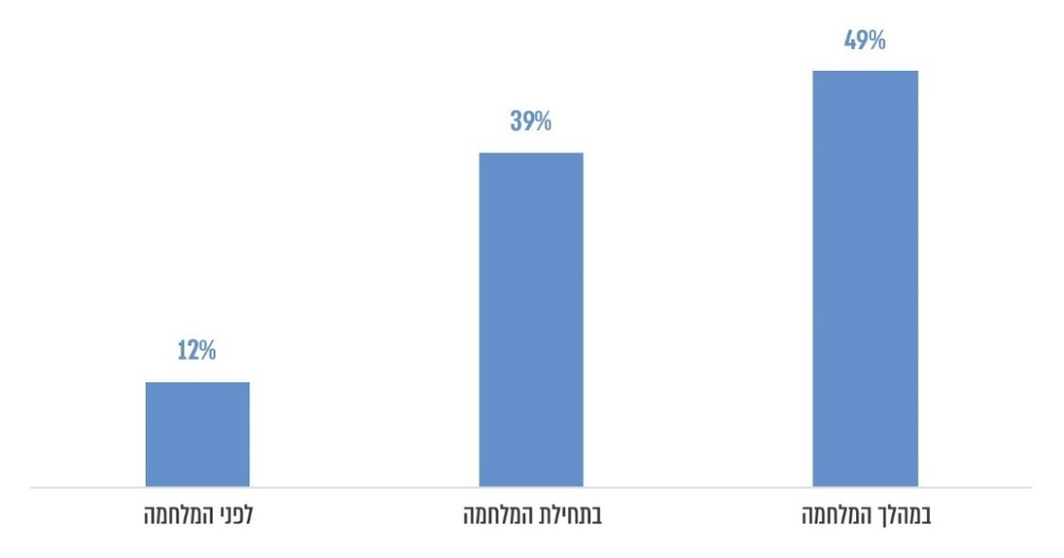

על פי נתוני שיתוף הציבור, בעיבוד משרד מבקר המדינה.

עוד עלה כי 81% מהמשיבים (306 מתוך 378) לא פנו ביוזמתם לרשות המקומית, וכי רוב המשיבים שכן פנו (71% - 51 מתוך 72) ציינו שפנייתם לא טופלה בהצלחה. רק 22% (16 מתוך 72) ציינו שהפנייה טופלה בהצלחה, ו-5 ציינו שהנושא עדיין בטיפול. התרשים להלן מציג את התפלגות המשיבים לפי הפנייה לרשות המקומית במהלך המלחמה:

תרשים 5: **התפלגות המשיבים, לפי תשובתם לשאלה "האם פנית לרשות המקומית?"**

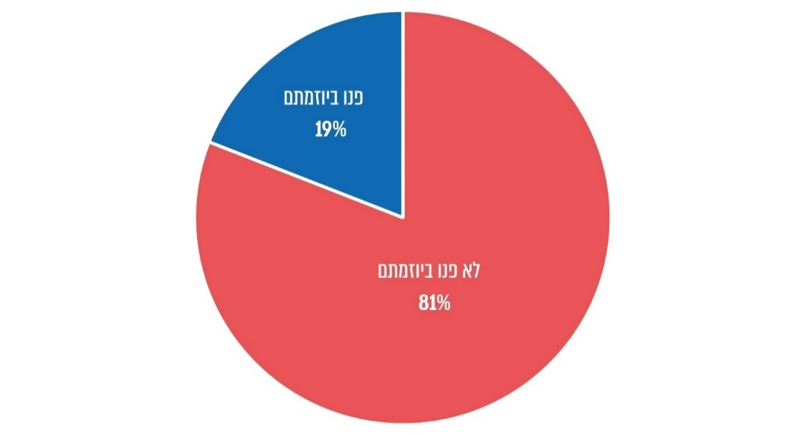

על פי נתוני שיתוף הציבור, בעיבוד משרד מבקר המדינה.

התרשים להלן מציג את אפקטיביות הטיפול של הרשות המקומית בפניות של אוכלוסיות מיוחדות במהלך המלחמה:

תרשים 6: **התפלגות הפניות של אוכלוסיות מיוחדות לרשות המקומית, לפי הצלחת הטיפול**

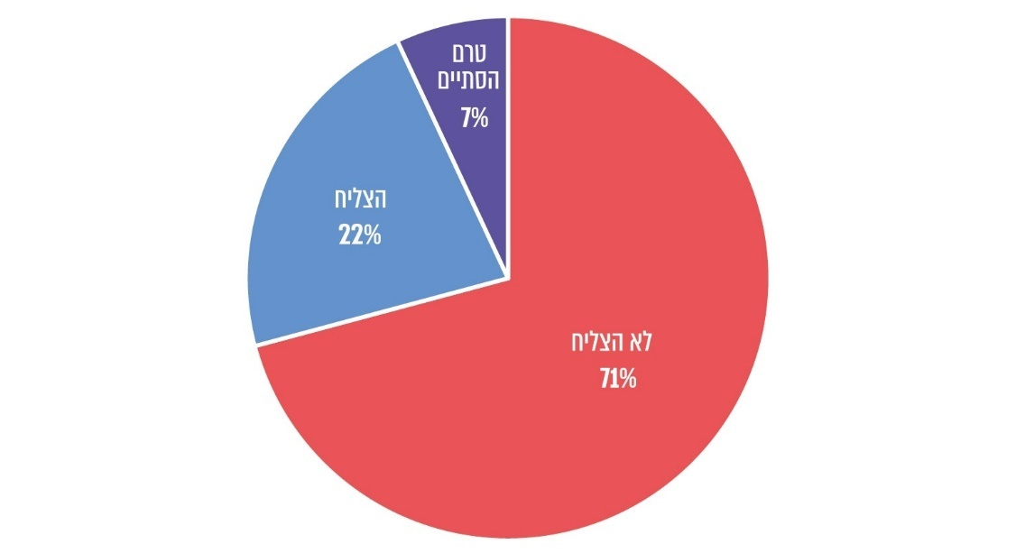

על פי נתוני שיתוף הציבור, בעיבוד משרד מבקר המדינה.

42% מהפניות לרשות המקומית (33 מתוך 78 פניות) היו למש"ח, 30% (23 מתוך 78) היו למוקד הרשותי ו-28% (22 מתוך 78) היו ליחידות אחרות ברשות המקומית (כגון מחלקת תנועה וחנייה ומחלקת גבייה) או לבעלי תפקידים (כגון מנהל מחלקת החינוך וראש המועצה). התרשים להלן מציג את התפלגות המשיבים שפנו לרשות המקומית לפי הגורם אליו פנו:

תרשים 7: **התפלגות הפונים לרשות המקומית, לפי יעד הפנייה**

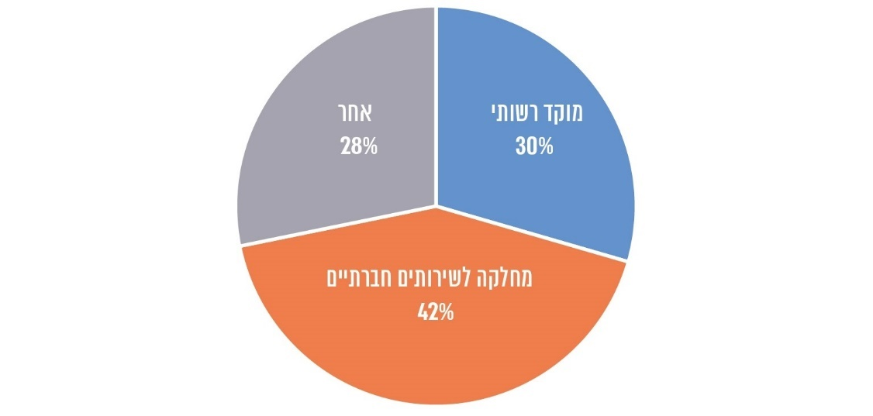

על פי נתוני שיתוף הציבור, בעיבוד משרד מבקר המדינה.

מניתוח תוכן הערות המשיבים בנוגע לטיפול הרשות המקומית באוכלוסיות המיוחדות במהלך המלחמה עלה כי הם ציפו לפנייה יזומה מצד הרשות המקומית כדי לברר מהם צורכיהם ולהגיש להם סיוע, והתאכזבו מהיעדר פנייה כזאת. להלן דוגמאות:

מתשובותיהם של 311 משתתפים עלה כי תמיכה רגשית היא הצורך המהותי ביותר שהתעורר בעקבות המלחמה (125 משיבים), אחריו סיוע במיגון (79), קבלת תרופות (77) וליווי לקבלת שירותים חיוניים (76), הסעה (57) וקבלת מזון (40). יצוין כי רבים מהמשיבים (105) התייחסו לצרכים נוספים מעבר לצרכים שהופיעו בשאלון. התרשים להלן מציג את שיעור המשיבים, לפי סוגי הצרכים שהיו להם במהלך המלחמה:

תרשים 8: **שיעור המשיבים, לפי סוגי הצרכים במהלך המלחמה**

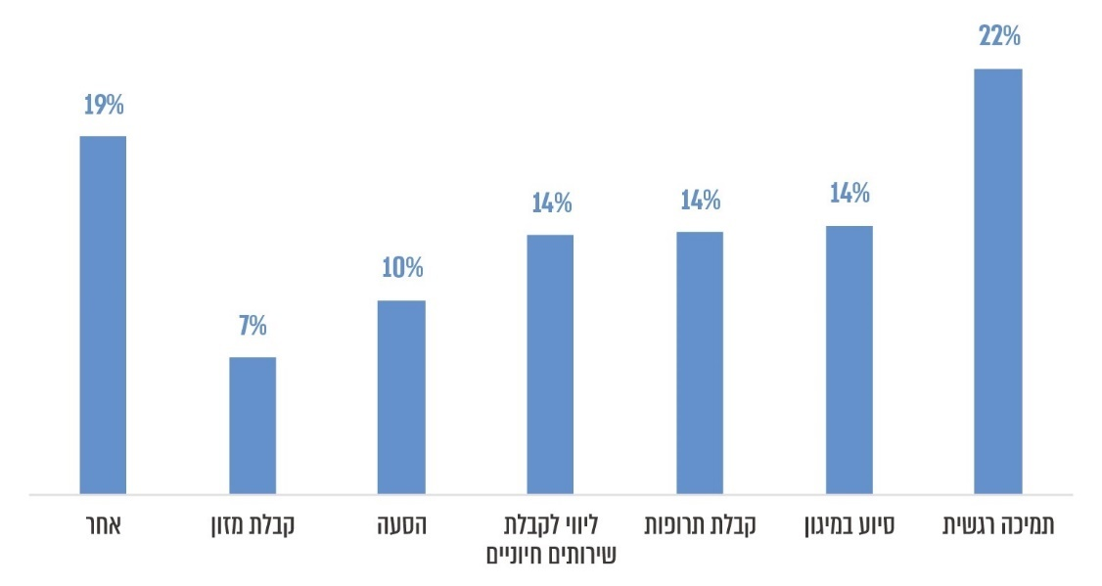

על פי נתוני שיתוף הציבור, בעיבוד משרד מבקר המדינה.

מהתרשים עולה כי 19% מהמשיבים ציינו כי היו להם צרכים אחרים. הצרכים העיקריים שעלו מניתוח התשובות המילוליות בקטגוריה "אחר" היו הנגשת מרחבים מוגנים, הנגשת התראות פיקוד העורף, הפגת הבדידות, נושאים ביורוקרטיים וקושי כלכלי. להלן דוגמאות:

**שיתוף הציבור שנעשה במדגם ארצי לא מייצג ב-111 רשויות בפריסה ארצית, העלה תלונות על פערים משמעותיים ביצירת קשר מצד הרשויות המקומיות עם האוכלוסיות המיוחדות במלחמה.** **לתפיסת רוב המשיבים (78%), לרבות המטופלים במש"ח (77%), הרשויות המקומיות לא יצרו איתם קשר כמצופה במלחמה.**

**יודגש כי מנגד, ממצאי הביקורת מצביעים על כך שהרשויות המקומיות שנבדקו (עיריות באר שבע, בת ים, נהרייה וראשון לציון והמועצה המקומית חצור הגלילית) פעלו ליצירת קשר עם האוכלוסיות המיוחדות ולבירור הצרכים שלהן.**

עיריית **באר שבע** מסרה בתשובתה שבמסגרת מכלול אוכלוסייה הוקם צוות ייעודי לשמירה על קשר רציף עם אוכלוסיות מיוחדות במצבי חירום.

#### גיבוש **תמונת מצב** של הצרכים והמענים

כאמור, הרשות המקומית נדרשת לגבש תמונת מצב של האוכלוסייה בתחומה, ובפרט של האוכלוסיות המיוחדות, תוך בחינת הפעולות שעשתה עד אותה נקודת זמן, המשאבים שעומדים לרשותה והמשימות להמשך, וזאת כדי להתאים את תוכניות הפעולה שלה ולטייב את המענים עבור האוכלוסיות המיוחדות.

##### בתחילת המלחמה

משרד מבקר המדינה בדק את פעולות הרשויות המקומיות שנבדקו לגיבוש תמונת מצב של צורכי האוכלוסיות המיוחדות בתחומן והמענה הנדרש להן. להלן הפרטים:

עיריית נהרייה: בתחילת המלחמה ערכה העירייה מדי יום שלוש הערכות מצב עם בעלי התפקידים בה. בספטמבר 2024 מסרה העירייה לצוות הביקורת שהערכות המצב כללו התייחסות לאוכלוסיות המיוחדות; אולם בעירייה לא נמצאו מסמכים המתעדים את הערכות המצב שקיימה הרשות.

בדוח מבקר המדינה מ-2021 בנושא "התנהלות הרשויות המקומיות בעת משבר הקורונה"[48], הומלץ כי הרשויות המקומיות יתעדו את דיוניהן ואת הליכי קבלת ההחלטות שלהן גם בעיתות חירום.

**בעיריית נהרייה לא נמצא תיעוד של הערכות המצב הנוגעות לצרכים של האוכלוסיות המיוחדות בעקבות המלחמה ולמענה שניתן להן, למרות המלצת משרד מבקר המדינה שניתנה בדוח על הקורונה.**

**בהיעדר תיעוד לא ניתן לעקוב אחר הצרכים שניתן עליהם מענה ואחר הצרכים שבגינם עדיין נדרש טיפול; לכן, העירייה אינה יכולה לפקח על אופן ניצול משאביה ולעקוב אחריו.**

**משרד מבקר המדינה מעיר לעיריית נהרייה כי היה עליה לתעד את הערכות המצב שקיימה בנוגע לצרכים של האוכלוסיות המיוחדות בתחומה ולמענים שנתנה להן.** **משרד מבקר המדינה ממליץ לעיריית נהרייה לקבוע בנוהלי החירום שלה מנגנונים ואמצעים לתיעוד שיסייעו לה בבקרה, במעקב ובתחקור פעולותיה במצב חירום בנושא האמור ולפעול ליישומם.**

עיריית בת ים: מנתונים שרוכזו על ידי המש"ח והועברו לצוות הביקורת עולה כי מדי יום גיבש המש"ח תמונת מצב שכללה זיהוי צרכים של תושבים, ובכללם מחסור בתעסוקה ובשגרת פעילות לאנשים עם מוגבלות ללא עורף משפחתי וחברתי; חוסר במסגרות פנאי לאזרחים ותיקים; קושי בשמיעת אזעקות לאנשים עם מוגבלות בשמיעה; קושי של נכים קשים בהתניידות למרחב מוגן; עלייה ברמת החרדה; ועלייה בפניות של אזרחים ותיקים הזקוקים למזון. במהלך אוקטובר 2023 עדכנה מנהלת המחלקה לאזרח הוותיק ומשפחתו את מנהלת המש"ח על פעולות מחלקתה לצורך סיוע למטופליה. מנהלת המחלקה לטיפול באנשים עם מוגבלות מסרה לצוות הביקורת שהמחלקה מיפתה את האוכלוסיות הזקוקות לסיוע וכן את הכלים הקיימים בעירייה שיסייעו לה לעזור להן.

המועצה המקומית חצור הגלילית: המש"ח במועצה מסר לצוות הביקורת כי בתחילת המלחמה קיימה המועצה הערכות מצב יומיות, כולל בדיקת פעילות המש"ח. אחרי הערכת המצב הכללית נעשתה גם הערכת מצב במש"ח, שכללה זיהוי צרכים של האוכלוסיות המיוחדות, לרבות צורך בפעילות הפגה, וכן זיהוי פערים במענה שניתן להן.

עיריית באר שבע: ממסמכים שהעביר המש"ח לצוות הביקורת עלה כי הוא פעל לגיבוש תמונת מצב בשתי נקודות זמן: עם פרוץ המלחמה וכעבור כחודש. באוקטובר 2023 ערך המש"ח רשימה ראשונית של צורכי התושבים, כפי שעלו מעבודתו ביומיים הראשונים למלחמה, בין היתר פינוי של אזרחים ותיקים לבתי אבות באופן נקודתי; נופשונים לאנשים עם מוגבלות חסרי מיגון בבתים; הפוגה לאזרחים ותיקים ולאנשים עם מוגבלות; סיוע במזון; והסעות לצרכים דחופים (מרפאה ובית מרקחת). בנובמבר 2023 סיכם המש"ח את המענים שנתן מתחילת המלחמה, לרבות מענים לאזרחים ותיקים ולאנשים עם מוגבלות בשמיעה, והציג את העבודה שיש לבצע בתקופת החירום, כולל יצירת קשר עם המטופלים וביקורי בית במידת הצורך, ועוד מענים שיש לתת על צורכי התושבים.

עיריית ראשון לציון: העירייה מסרה לצוות הביקורת שהיא גיבשה תמונת מצב של צורכי האוכלוסייה על סמך פניות תושבים למוקד העירוני וטלפונים יזומים מטעמה לתושבי העיר.

**נמצא כי כל הרשויות המקומיות שנבדקו (עיריות באר שבע, בת ים, נהרייה וראשון לציון והמועצה המקומית חצור הגלילית) פעלו בתחילת המלחמה לגיבוש תמונת מצב של צורכי האוכלוסיות המיוחדות בתחומן והמענה הנדרש עליהם. עם זאת, נמצא כי קיימת שונות רבה ביניהן הנוגעת לאופן גיבוש תמונת המצב, לרבות מועדי קיום הערכות המצב, תדירותן** **ותיעודן.**

**משרד מבקר המדינה ממליץ למשרד הרווחה להסדיר את האופן שבו על הרשויות המקומיות לפעול לגיבוש תמונת מצב של צורכי האוכלוסיות המיוחדות בתחומן בשעת חירום, ואת האופן שבו על הרשויות לנהוג כדי לפקח באופן אפקטיבי על המענים הניתנים לאוכלוסיות אלה על ידן או באמצעותן ולעקוב אחריהם.**

#### **מתן מענה** על צורכי האוכלוסיות המיוחדות

בתיק האב נקבע שבמצב חירום על הרשות המקומית לוודא כי כלל האוכלוסייה שבתחומה מקבלת את המענה הנדרש בתחומי החיים השונים. האוכלוסיות המיוחדות נזקקות למענה ייחודי מהרשות המקומית גם בעת שגרה, ועל אחת כמה וכמה בשעת חירום שבה מתגלים צרכים נוספים והצורך בסיוע גובר.

להלן פירוט המענה שנתנו הרשויות המקומיות שנבדקו על הצרכים השונים של האוכלוסיות המיוחדות, שהן זיהו במהלך המלחמה בתחומים אלה: מיגון, תמיכה רגשית, מסגרות תעסוקה ופנאי, סיוע באספקת מזון ותרופות וחלוקת צמידים רוטטים ללקויי שמיעה.

##### פערי מיגון

עיריית באר שבע: העירייה מסרה לצוות הביקורת שהיא לא מיפתה את פערי המיגון בקרב האוכלוסיות המיוחדות, אך להערכתה בכ-20% מהן היו קיימים פערים שכאלה. על פי נתוני המוקד העירוני, בחודשים אוקטובר-נובמבר 2023 התקבלו כ-268 פניות בנושא מיגון. העירייה מסרה לצוות הביקורת שנציגי פקע"ר הגיעו לשכונות שבהן זוהו פערי מיגון והסבירו לתושבים מהו המקום "הכי מוגן שיש". העירייה ציינה כי משרד הרווחה לא אישר פינויים מהעיר, אך היא פינתה שתי משפחות של אנשים עם מוגבלות מורכבת שלא יכלו להישאר בבתיהם בשל פערי מיגון.

עיריית בת ים:העירייה מסרה לצוות הביקורת שבעת יצירת הקשר עם האוכלוסיות המיוחדות במהלך המלחמה היא לא בדקה את נושא המיגון אצלן. פניות לעירייה בנושא טופלו באופן נקודתי, למשל הסבר לפונה היכן נמצא המקלט הקרוב למקום מגוריו, או מציאת פתרון, בעזרת משרד הרווחה, לאישה עם מוגבלות פיזית קשה שהתגוררה בקומה שביעית בבניין שחדר המדרגות בו לא היה נגיש.

עיריית נהרייה: בדצמבר 2024 מסרה העירייה לצוות הביקורת כי כאשר היא יצרה קשר בתחילת המלחמה עם האוכלוסיות המיוחדות בתחומה, היא בדקה את נושא המיגון ונמצאו פערים במיגון אצל 10%-12% מהן. עוד מסרה העירייה כי במקרים בודדים היא פינתה תושבים באופן זמני למסגרת או לדיור באזור אחר במימון משרד הרווחה, והיא הציבה מיגונית בכניסה לאחד ממועדוני הגמלאים בעיר.

ביולי 2024 החלה העירייה בבניית מרחב מוגן מוסדי במרכז יום לאזרחים ותיקים בעלות של 251,199 ש"ח בתוספת מע"ם.

עיריית ראשון לציון: העירייה מסרה לצוות הביקורת כי בעת שיצרה קשר עם האוכלוסיות המיוחדות בעיר בתחילת המלחמה נמצא כי לכ-200 אנשים עם מוגבלות ואזרחים ותיקים בעיר אין מיגון (אין להם ממ"ד או מקלט והם מתגוררים רחוק ממקלט ציבורי). במיפוי שערכה העירייה בינואר 2024 נמצא כי היה חוסר במיגון גם ל-723 מתוך 6,354 החצר"מים בעיר ול-43 מתוך 432 תושבים ללא עורף משפחתי עם תלות גבוהה בזולת, המיועדים לפינוי מוקדם בעת הצורך.

יצוין כי העירייה בדקה את פערי המיגון בקרב כלל התושבים בעיר ומצאה כי ל-15,441 בתי אב בתחומה (כ-17%) לא היה מיגון[49]. עוד מסרה העירייה כי בתחילת המלחמה פונו כעשרה תושבים מקרב האוכלוסיות המיוחדות למרכז יום טיפולי סיעודי[50] שהיה מצויד ב-12 מיטות, מנוף ומקלחות סיעודיות.

**יש לציין לחיוב כי עיריית ראשון לציון פיתחה מענה ייחודי שהוצב בבתים ובמרחבים מוגנים בהתאם לצורך, לטובת תקשורת עם אנשים המתקשים בדיבור - לוח תקשורת למצבי חירום.**

תמונה 1: **דף תקשורת לאנשים המתקשים בדיבור - עיריית ראשון לציון**

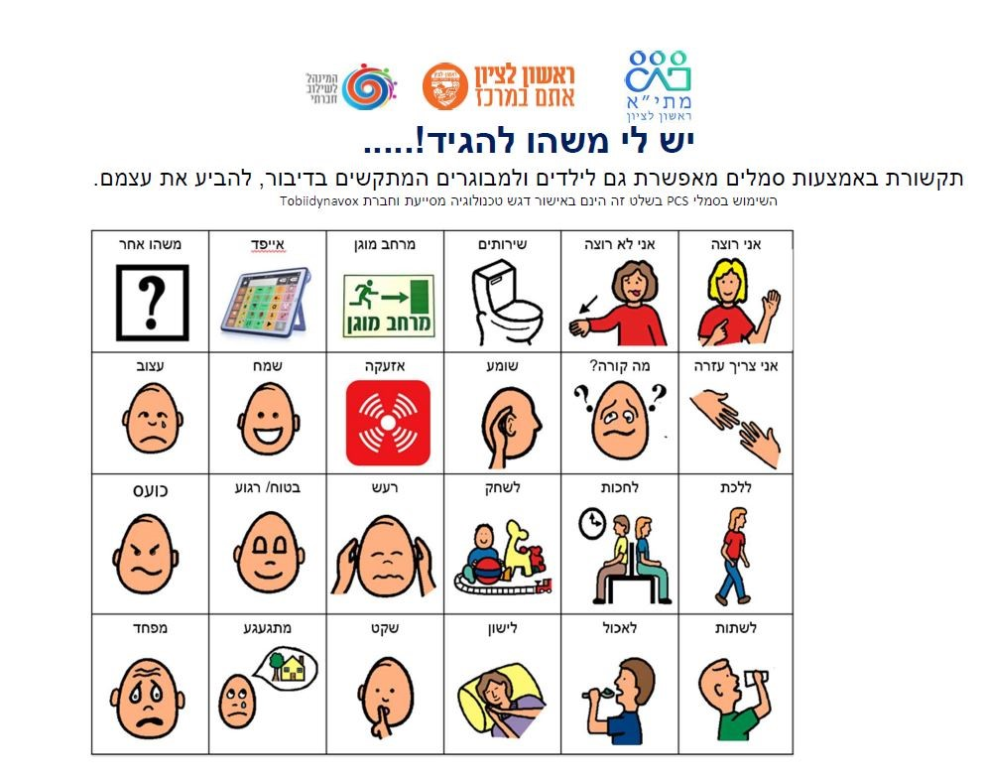

המקור: עיריית ראשון לציון.

המועצה המקומית חצור הגלילית: במסגרת יצירת הקשר עם האוכלוסיות המיוחדות כחלק מנוהל הפינוי שהמועצה הכינה בתחילת המלחמה, היא בדקה את פערי המיגון שלהן. נמצא כי ל-874 תושבים לא היה מיגון מתאים (ללא מיגון כלל או ללא מיגון מותאם או נגיש). המועצה פינתה שלושה אזרחים ותיקים סיעודיים לבתי אבות, במימון משרד הרווחה.

**מהאמור עולה כי עיריות באר שבע ובת ים לא מיפו את פערי המיגון בקרב האוכלוסיות המיוחדות בתחומן בזמן המלחמה. עיריית נהרייה בדקה את פערי המיגון, אך לא ערכה רישום מדויק שלהם ולפי הערכתה היו פערים במיגון אצל 10%-12% מהאוכלוסיות המיוחדות. עיריית ראשון לציון והמועצה המקומית חצור הגלילית בדקו את פערי המיגון וביצעו רישום מדויק, ולפיו נמצאו פערים אצל כ-200 תושבים בראשון לציון ו-874 תושבים בחצור הגלילית מקרב האוכלוסיות המיוחדות.**

**על עיריות באר שבע ובת ים לבדוק ולמפות את פערי המיגון הקיימים בקרב האוכלוסיות המיוחדות בתחומן במטרה לתת מענה במצב חירום על פי חובתן, ולוודא כי כלל האוכלוסייה בתחומן מקבלת את המענה הנדרש לה, כפי שנקבע בתיק האב.**

**על עיריית נהרייה להקפיד על רישום מדויק של פערי המיגון בקרב האוכלוסיות המיוחדות לטובת טיפול בסגירת פערים אלו.**

**עוד מומלץ לרשויות המקומיות שנבדקו (עיריות באר שבע, בת ים, נהרייה וראשון לציון והמועצה המקומית חצור הגלילית) כי בבואן לדון בקידום תוכניות להתחדשות עירונית בתחומן, לשקול בין יתר השיקולים את הנתונים בדבר היעדר המיגון לאוכלוסיות המיוחדות, טרם קבלת החלטה.**

##### שיתוף הציבור

במסגרת שיתוף הציבור שנעשה במדגם ארצי לא מייצג שנערך ב-111 רשויות מקומיות, אשר לא עסק באופן ספציפי ברשויות המקומיות שנבדקו, התבקשו המשיבים להתייחס במלל חופשי לטיפול הרשות המקומית באוכלוסיות המיוחדות במהלך המלחמה. להלן דוגמאות:

**בהתאמה לממצאי הביקורת שעלו בעיריות באר שבע ובת ים על כך שלא מיפו את פערי המיגון בקרב האוכלוסיות המיוחדות בתחומן, משיתוף הציבור עלו טענות על מענה לקוי של הרשויות המקומיות הנוגע לפערי מיגון, והודגש הצורך הייחודי של האוכלוסיות המיוחדות במרחבים מוגנים נגישים ובאמצעי התגוננות ובטיחות.**

##### תמיכה רגשית

עיריית בת ים:בתחילת המלחמה יצר המש"ח קשר עם האוכלוסיות המיוחדות (הכוללות 3,454 תושבים). העובדים הסוציאליים בדקו את הצורך בתמיכה רגשית והגישו סיוע רגשי לכמה עשרות תושבים שנזקקו לכך.

בביקורת עלה כי אין בידי העירייה רישום מדויק של התושבים שאליהם היא פנתה. עוד עלה כי בעירייה תועדו כ-1,500 פניות לקו החם שנפתח בתחילת המלחמה, ובמסגרתו ניתן לפונים סיוע רגשי על ידי העובדים הסוציאליים במש"ח.

מנתוני העירייה עלה כי שמונה אנשים מקרב האוכלוסיות המיוחדות הופנו לנופשון[51] לצורך הפגת לחצים, במימון משרד הרווחה, ובמקרים שבהם עלה הצורך בתמיכה רגשית לאוכלוסיות המיוחדות הציעה להם העירייה שיחות טיפוליות ונערכו אצלם ביקורי בית בסיוע מתנדבים. לדוגמה, רכז מועדון לאוכלוסיית יוצאי אתיופיה ערך ביקורי בית אצל 30 חברי המועדון.

עוד עלה כי העירייה אף הציעה סיוע טיפולי רגשי לסבים וסבתות שאיבדו נכדים במלחמהוהעניקה טיפול למשפחות שנפגעו, ובהן גם משפחות של בוגרים עם מוגבלות. כמו כן, הציעה העירייה מערך תמיכה וייעוץ לאנשים עם מוגבלות שהופעל על ידי מרכזים מומחים ומשרד הרווחה.

עיריית נהרייה: בתחילת המלחמה יצר המש"ח קשר עם האוכלוסיות המיוחדות ובדק את הצורך שלהן בתמיכה רגשית.

בביקורת עלה כי אין בידי העירייה רישום מדויק של האנשים שזוהה אצלם צורך בתמיכה רגשית, והיא העריכה שמדובר בכ-30% מהאוכלוסיות המיוחדות (הכוללות 1,004 תושבים). כמו כן, אין בידי העירייה רישום מדויק של מספר התושבים שקיבלו סיוע רגשי באמצעים שונים כמו קו חם, הפניה למרכז חוסן, הפניה לנופשונים וביקורי בית. העירייה לא ידעה לנקוב בעלות המענה שניתן.

המועצה המקומית חצור הגלילית: בתחילת המלחמה יצר המש"ח קשר עם האוכלוסיות המיוחדות ובדק את הצורך שלהן בתמיכה רגשית.

הביקורת העלתה כי אין בידי המועצה רישום מדויק של התושבים הזקוקים לתמיכה רגשית. עוד עלה כי המועצה נתנה סיוע רגשי מקצועי בקו חם לכ-400 פונים מקרב האוכלוסיות המיוחדות.

מנתוני המועצה עלה כי 183 תושבים, ובהם תושבים מקרב אוכלוסיות מיוחדות, הופנו למרכז חוסן ו-4 הופנו לנופשון. כמו כן, בסיוע מתנדבים ערך צוות מהמש"ח ביקורי בית אצל כ-200 אזרחים ותיקים. המועצה ערכה גם סדנאות חוסן במסגרות לאזרחים ותיקים.

עיריית באר שבע: בתחילת המלחמה יצרו צוותי המש"ח קשר עם האוכלוסיות המיוחדות וזיהו צורך בתמיכה רגשית אצל כ-600 תושבים הנמנים עימן (מתוך 5,425 אנשים הנמנים עם אוכלוסיות מיוחדות בעיר). במהלך החודש הראשון למלחמה יזמה העירייה שיחות טלפון לאזרחים ותיקים עריריים, ובסיוע מתנדבים ערכה ביקורי בית לצורך הפגת הבדידות. היא הפעילה קו פתוח 24/7 לסיוע רגשי של עובדים סוציאליים ופסיכולוגים, ובמסגרתו נעשו 600 שיחות עם נפגעי חרדה. כמו כן, היא פתחה מרכז תמיכה נפשית[52] שהעניק סיוע נפשי ל-27 תושבים, וביררה אפשרות למתן סיוע נפשי באמצעות קופות החולים. העירייה הפנתה אזרחים ותיקים שהביעו מצוקה רגשית לארגון "עמך". במקרים פרטניים הוציאה העירייה אנשים עם מוגבלות לנופשון.

עיריית ראשון לציון: במהלך המלחמה נתנה העירייה מענה טלפוני לכ-380 פניות חדשות שהתקבלו בקו החם שעניינן צרכים שונים, לרבות צורך בטיפול רגשי. באין מרכזי חוסן בעיר, הופנו 67 תושבים מקרב האוכלוסיות המיוחדות למרכזי חוסן מחוץ לעיר (מתוך 3,838 אנשים הנמנים עם אוכלוסייה זו). יצוין כי העירייה מסרה לצוות הביקורת כי היעדר מרכז חוסן בעיר יצר עומס בשעת החירום, ולדידה יש צורך גדול במרכז חוסן בעיר.

העירייה סיפקה ל-30 מתושביה מענים טיפוליים במסגרת קבוצות תמיכה כמו קבוצת שכול לאזרחים ותיקים ששכלו נכד או נכדה[53], קבוצת תמיכה לאזרחים ותיקים שיש להם בן משפחה מגויס[54] וסדנת פוטותרפיה לאזרחים ותיקים שחווים קושי סביב המלחמה[55]. כמו כן, הפנתה העירייה 9 אזרחים ותיקים לנופשון בבתי אבות. העירייה ערכה ביקורי בית אצל 120 תושבים באמצעות כוח האדם הקיים במש"חים. כמו כן, היא ערכה כנס לאזרחים ותיקים, בשיתוף פיקוד העורף, לחיזוק החוסן האישי וריענון הנחיות ההתגוננות, והשתתפו בו כ-120 תושבים[56].

**מהאמור עולה כי כל הרשויות המקומיות שנבדקו (עיריות באר שבע, בת ים, נהרייה וראשון לציון והמועצה המקומית חצור הגלילית) עשו פעולות שונות למתן תמיכה רגשית לאוכלוסיות המיוחדות בתחומן. עם זאת, עיריות בת ים ונהרייה והמועצה המקומית חצור הגלילית לא ערכו רישום מדויק ולא נמצא כי תיעדו את פעולותיהן באופן מסודר, לרבות כמות המטופלים וזהותם, שיאפשר להן בקרה סדורה על תהליכי הטיפול והסיוע שהגישו.**

**על עיריות בת ים ונהרייה ועל המועצה המקומית חצור הגלילית להקפיד על רישום פעילותן לטיפול באוכלוסיות המיוחדות שנזקקו לתמיכה רגשית ומעקב אחריהן.**

##### שיתוף הציבור

במסגרת שיתוף הציבור שנעשה במדגם ארצי לא מייצג ב-111 רשויות מקומיות, ולא עסק באופן ספציפי ברשויות המקומיות שנבדקו, התבקשו המשיבים להתייחס במלל חופשי לטיפול הרשות המקומית באוכלוסיות המיוחדות במהלך המלחמה. להלן דוגמאות:

**שיתוף הציבור שנעשה בפריסה ארצית, העלה כי תמיכה רגשית הייתה הצורך המהותי ביותר שהתעורר אצל האוכלוסיות המיוחדות בעקבות המלחמה. אוכלוסייה זו מבקשת ומצפה שהרשויות המקומיות יציעו לה תמיכה רגשית, בין היתר באמצעות פעילות לשחרור לחצים, הפגת הבדידות והפניה לאנשי מקצוע.**

**יודגש כי ממצאי הביקורת מצביעים על כך שהרשויות המקומיות שנבדקו (עיריות באר שבע, בת ים, נהרייה וראשון לציון והמועצה המקומית חצור הגלילית) עשו פעולות שונות למתן תמיכה רגשית לאוכלוסיות המיוחדות בתחומן.**

##### מסגרות תעסוקה לאנשים עם מוגבלות ומרכזי יום לאזרחים ותיקים

חוזר מנכ"ל משרד הרווחה מס' 5 מאוקטובר 2023 קבע כי על השירותים והמסגרות שאינם פועלים או שפועלים באופן חלקי, ליצור קשר טלפוני עם מקבלי השירות, לוודא את מצבם ולברר אם הם זקוקים לסיוע; אם עולים צרכים הדורשים התייחסות מיוחדת יש לעדכן את המש"ח. מנהלי המש"חים נקבעו כאחראים ליישום הוראות החוזר.

עיריית באר שבע: ערב המלחמה פעלו בקהילה שישה מרכזי תעסוקה עבור אנשים עם מוגבלות וארבעה מרכזי יום טיפוליים; במרכזים אלה השתתפו 509 אנשים. המרכזים נסגרו עם פרוץ המלחמה, ועברו לפעילות מרחוק באמצעות ערכות הפעלה ומפגשים מקוונים שבהם לקחו חלק כ-170 אנשים. כחודש לאחר מכן החלה העירייה להחזיר את המרכזים לפעילות, בכפוף לאישורי פקע"ר; לא חל שינוי ניכר במספר המשתתפים במהלך המלחמה. מרכז תעסוקה אחד ומרכז טיפולי אחד ממוגנים באופן מלא, מסגרת אחת אינה ממוגנת ושאר המסגרות ממוגנות באופן חלקי.

ערב המלחמה פעלו בעיר חמישה מרכזי יום לאזרחים ותיקים, כולם ממוגנים, שנתנו שירות ל-452 תושבים. המרכזים לא נסגרו במהלך המלחמה, פרט לימים הראשונים שבהם ניתן שירות חלופי בביתם של האזרחים הוותיקים ללא עלות נוספת לעירייה. במהלך המלחמה השתתפו במרכזים 497 תושבים.

עיריית בת ים:ערב המלחמה פעלו בקהילה שישה מרכזי תעסוקה עבור אנשים עם מוגבלות, חמישה מהם במבנה אחד של מרכז רב נכויות ומרכז נוסף לנכים קשים; במרכזים אלה הועסקו כ-180 אנשים. המרכזים נסגרו עם פרוץ המלחמה, ובהמשכה חזרו לפעילות באופן הדרגתי במסגרת קפסולות, מכיוון שהממ"דים במבנה של מרכז הרב נכויות יכלו להכיל כ-100 אנשים לכל היותר. העירייה מסרה לצוות הביקורת שהיא פתחה את מרכזי התעסוקה כמה שיותר מהר, כולל מערך ההסעות אליהם, מתוך הבנה שהאוכלוסיות המיוחדות זקוקות לחיי שגרה שימנעו קשיי תפקוד וקשיים נפשיים. בעת הפעילות בקפסולות דאג המש"ח לפעילויות באמצעות תוכנת הזום ולביקורים במסגרות הדיור עבור המשתתפים שלא נכחו במרכזים. כיום מועסקים במרכזים כ-190 אנשים. העירייה מסרה כי לא היה צורך במקור תקציבי נוסף, משום שהפעילות התבססה על צוות מרכזי התעסוקה בהכוונה ומעקב של המש"ח. באופן דומה פעלה העירייה להחזרת פעילות המועדונים לאנשים עם מוגבלות במרכזים הקהילתיים.

ערב המלחמה פעלו בקהילה שלושה מרכזי יום לאזרחים ותיקים, בשניים מהם השתתפו 186 תושבים בממוצע ליום, ובשלישי - 55 תושבים בממוצע ליום. במהלך המלחמה ירד מספר המשתתפים ל-170 - 180 בממוצע ליום ולכ-50 בממוצע ליום, בהתאמה. במרכזי היום היו ממ"ד ומקומות שפקע"ר אישר כ"הכי מוגן שיש". בזמן המלחמה היו מרכזי היום סגורים לתקופה קצרה שבמהלכה חילקו למשתתפים אוכל וערכות עבודה בבית ושמרו עימם על קשר יום-יומי. העירייה הפנתה את המעוניינים בכך לפעילות שמשרד הרווחה פתח מיד בתחילת המלחמה באופן מקוון, ולראשונה באמצעות וטסאפ.

עיריית נהרייה: ערב המלחמה פעל בעיר מרכז תעסוקה אחד עבור אנשים עם מוגבלות, ובו הועסקו כ-20 אנשים. אין בידי העירייה מספר מדויק של המועסקים במהלך המלחמה, אך היא מסרה כי היה מדובר בבודדים. בשבועיים הראשונים למלחמה המרכז היה סגור והתקיימו פגישות מקוונות באמצעות תוכנת הזום באופן פרטני וקבוצתי, ובהמשך חזר המרכז לפעילות מלאה.

ערב המלחמה פעל בעיר מרכז יום אחד ממוגן לאזרחים ותיקים והשתתפו בו 60 תושבים; במהלך המלחמה ירד מספרם ל-13. בתחילת המלחמה נסגר המרכז למשך כחמישה חודשים שבמהלכם לא התקיימה פעילות מקוונת, אך ניתן שירות פרטני בבית.

עיריית ראשון לציון: ערב המלחמה פעלו בעיר שישה מרכזי תעסוקה עבור אנשים עם מוגבלות; במרכזים אלה הועסקו 25 - 70 אנשים. כל המרכזים היו ממוגנים ובמהלך המלחמה הפעילות נעשתה בקפסולות, על פי ההנחיות של פקע"ר.

ערב המלחמה ובמהלכה פעלו בעיר שלושה מרכזי יום ממוגנים לאזרחים ותיקים והשתתפו בהם 250 תושבים; לא חל שינוי במספר המשתתפים במהלך המלחמה. בתחילת המלחמה המרכזים נסגרו למשך כשלושה שבועות שבמהלכם ניתן שירות חלופי בבית, לאחר מכן הם נפתחו באופן מצומצם בהתאם לאפשרויות המיגון למשך כשלושה שבועות נוספים ובהמשך נפתחו כבעת שגרה.

המועצה המקומית חצור הגלילית: בתחומי המועצה אין מסגרות תעסוקה לאנשים עם מוגבלות. במועצה פעל מרכז יום אחד לאזרחים ותיקים, ובו השתתפו 36 תושבים ערב המלחמה ו-47 במהלכה. מרכז היום ממוגן והוא נסגר למשך כשבוע וחצי בתחילת המלחמה. במהלך התקופה האמורה ניתן שירות חלופי בביתם של האזרחים הוותיקים, שכלל ביקורי בית, חלוקת ארוחות ומתן ערכות פעילות.

לוח 5: **פעילות מסגרות תעסוקה לאנשים עם מוגבלות ומרכזי יום לאזרחים ותיקים, תחילת המלחמה**

| **הרשות המקומית** | **סוג המסגרת** | **מספר המסגרות** | **משך הזמן שהיו סגורות** | **האם ניתן שירות מקוון** | **מספר משתתפים ערב המלחמה** | **אומדן למספר האזרחים הוותיקים ברשות** |
| --- | --- | --- | --- | --- | --- | --- |
| באר שבע | מרכז תעסוקה לאנשים עם מוגבלות | 6 | כחודש | כן | 509* |  |
| מרכז יום לאזרחים ותיקים | 5 | ימים בודדים | לא | 452 | 35,506 |
| בת ים | מרכז תעסוקה לאנשים עם מוגבלות | 6 | כחודש | כן | כ-180 |  |
| מרכז יום לאזרחים ותיקים | 3 | תקופה קצרה | כן | 427 | 29,440 |
| נהרייה | מרכז תעסוקה לאנשים עם מוגבלות | 1 | שבועיים | כן | 20 |  |
| מרכז יום לאזרחים ותיקים | 1 | חמישה חודשים | לא | 60 | 11,812 |
| ראשון לציון | מרכז תעסוקה לאנשים עם מוגבלות | 6 | לא נסגרו | לא | 25 - 70 |  |
| מרכז יום לאזרחים ותיקים | 3 | כשלושה שבועות | לא | 250 | 49,117 |
| חצור הגלילית | מרכז תעסוקה לאנשים עם מוגבלות | 0 | __ | __ | __ |  |
| מרכז יום לאזרחים ותיקים | 1 | שבוע וחצי | לא | 36 | 1,167 |

המקור: נתוני הרשויות המקומיות שנבדקו.

* סה"כ משתתפים בשישה מרכזי תעסוקה עבור אנשים עם מוגבלות וארבעה מרכזי יום טיפוליים.

**מהאמור עולה כי בעיריות באר שבע ובת ים ובמועצה המקומית חצור הגלילית נסגרו מסגרות התעסוקה לאנשים עם מוגבלות ומרכזי היום לאזרחים ותיקים בתחילת המלחמה לתקופה של ימים בודדים עד חודש. שירות מקוון ניתן כאשר הסגירה הייתה ממושכת (כחודש). בעיריית נהרייה נסגרה מסגרת התעסוקה לאנשים עם מוגבלות לשבועיים שבמהלכם ניתן שירות מקוון. מרכז היום לאזרחים ותיקים נסגר למשך כחמישה חודשים שבמהלכם לא ניתן שירות מקוון, אך ניתן שירות פרטני בבית. בעיריית ראשון לציון לא נסגרו מסגרות התעסוקה ומרכזי היום.**

**משרד מבקר המדינה רואה בחיוב את פעולותיהן של הרשויות המקומיות שנבדקו (עיריות באר שבע, בת ים, נהרייה וראשון לציון והמועצה המקומית חצור הגלילית) במתן מענה חלופי מקוון בשעת חירום לאוכלוסיות המיוחדות בעת סגירתם של מסגרות תעסוקה לאנשים עם מוגבלות ומרכזי יום לאזרחים ותיקים, וממליץ להן למסד זאת בנהלים.**

**עם זאת נמצא כי היקף מקבלי השירותים במרכזי היום לא גדל, על אף צורכי האזרחים הוותיקים כפי שעלו בשיתוף הציבור ולמרות פעולות היישוג שעשו הרשויות המקומיות שנבדקו (עיריות באר שבע, בת ים, נהרייה וראשון לציון והמועצה המקומית חצור הגלילית).**

**משרד מבקר המדינה ממליץ לרשויות המקומיות שנבדקו (עיריות באר שבע, בת ים, נהרייה וראשון לציון והמועצה המקומית חצור הגלילית) לבחון לעומק את נושא הפעלת מרכזי היום לאזרחים ותיקים בשעת חירום ולהפיק לקחים בנוגע לרציפות הפעלתם ולמתן מענה חלופי לפי הצורך.**

עיריית **באר שבע** מסרה בתשובתה כי היא הנחתה את המרכזים הקהילתיים לפתח מענים מותאמים לאוכלוסיות מיוחדות, תוך שימוש באמצעי תקשורת שיסייעו לאתר אוכלוסיות אלה ולטפל בהן מהר ככל האפשר.

##### אספקת מזון ותרופות

בתיק האב נקבע כי במצב חירום מוטלת על הרשות המקומית החובה לשמור על רציפות תפקודית של השירותים החיוניים לאוכלוסייה שבתחומה, לרבות מזון ושירותי רפואה, וכן לתת מענה לאוכלוסיות מיוחדות. במצב חירום האוכלוסיות המיוחדות עשויות להזדקק לסיוע בנושאים אלו יותר מאשר יתר האוכלוסייה, ומכאן החשיבות לכך שהרשויות המקומיות ידאגו לתת להן את המענה הנדרש.

משרד מבקר המדינה בדק את הסיוע שנתנו הרשויות המקומיות שנבדקו לאוכלוסיות המיוחדות באספקת מזון ותרופות. להלן הפרטים:

עיריית באר שבע: בחודש הראשון למלחמה חילקה העירייה כ-900 חבילות מזון לשורדי שואה מתרומה שקיבלה, והפעילה מתנדבים שסייעו לאזרחים ותיקים ברכישת מזון ותרופות. במהלך המלחמה העניקה העירייה סיוע חריג במזון לכ-800 תושבים, לרבות אנשים עם מוגבלות ואזרחים ותיקים, וסיוע באספקת תרופות ל-84 תושבים. בסך הכול חילקה העירייה כ-1,200 שוברים וסלי מזון בעלות כוללת של 321,500 ש"ח - 104,000 ש"ח ממקורות העירייה, והיתרה מומנה מתרומות (137,500 ש"ח) ומהעברות ממשרד הרווחה (80,000 ש"ח).

עיריית בת ים: בתחילת המלחמה סייעה העירייה בחלוקת מזון לתושבים לפי הצורך ולמי שביקש - כל פנייה נענתה וקיבלה התייחסות. מרכזי היום סיפקו ארוחות לכ-350 אזרחים ותיקים על פי בקשה. כמו כן, סייעה העירייה באמצעות מתנדבים בחלוקת ארוחות מוכנות לכ-70 אזרחים ותיקים. חלוקת התרופות נעשתה כבעת שגרה באמצעות קופות החולים ללא צורך בסיוע העירייה.

עיריית נהרייה: בתחילת המלחמה חילקה העירייה ארוחות מבושלות שהוכנו במועדון מופ"ת[57] לכ-35 האזרחים הוותיקים המשתתפים בו וכן למספר קטן של אזרחים ותיקים נוספים על פי בקשתם. נוסף על כך, סייעה העירייה באמצעות מתנדבים בחלוקת מזון ל-50 תושבים. העירייה חילקה גם תרופות ל-15 תושבים.

עיריית ראשון לציון: בתחילת המלחמה ובמהלכה סייעה העירייה בחלוקת מזון בעזרת מתנדבים לכ-300 אנשים עם מוגבלות ואזרחים ותיקים, בעלות של 75,000 ש"ח מתרומות שקיבלה. כמו כן, סייעה העירייה בשינוע תרופות ל-10 תושבים.

המועצה המקומית חצור הגלילית: בתחילת המלחמה סייעה המועצה באמצעות מתנדבים בחלוקת מזון לכ-50 אזרחים ותיקים ובחלוקת תרופות לכ-50 תושבים.

**מהאמור עולה כי כל הרשויות המקומיות שנבדקו (עיריות באר שבע, בת ים, נהרייה וראשון לציון והמועצה המקומית חצור הגלילית) סייעו בתחילת המלחמה באספקת מזון ותרופות לאוכלוסיות המיוחדות, אם עלה הצורך בכך.**

**משרד מבקר המדינה מציין לחיוב את כל הרשויות המקומיות שנבדקו (עיריות באר שבע, בת ים, נהרייה וראשון לציון והמועצה המקומית חצור הגלילית) על הסיוע שנתנו בחלוקת מזון ותרופות לפי צורכי התושבים.**

משרד הבריאות מסר בתשובתו כי לפי חוק ביטוח בריאות ממלכתי ולפי תקנות נגישות פינוי אוכלוסייה ותקנות בריאות בקהילה, חלה על קופות החולים החובה לדאוג לאספקת תרופות ושירותים נוספים למבוטחיהן גם בשעת חירום.

##### ערכות חירום ייעודיות

מוכנות מראש למצב חירום מאפשרת מעבר טוב יותר מעת שגרה לשעת חירום ומשפרת את התפקוד באירועים לא צפויים ואת התגובות עליהם. הכנה מוקדמת יש בה כדי לסייע לרשויות המקומיות לייעל את ניצול המשאבים שלהן בשעת חירום, והיא תורמת לשיפור המענה לתושבים, לרבות האוכלוסיות המיוחדות, ולקיצור לוחות הזמנים למתן השירות והטיפול הנדרשים.

בהינתן כי בידי הרשויות המקומיות מידע מקדים על מצבן של האוכלוסיות המיוחדות בתחומן, ניתן ליצור תשתית ייעודית מתאימה שתסייע בידיהן לתת מענה על הצרכים הגנריים של האוכלוסיות המיוחדות במגוון תחומים שהן יידרשו לפעול בהם בסבירות רבה, בין היתר אמצעי מיגון ופינוי מיוחדים; אמצעים מותאמים לשהייה מחוץ לבית; ערכות אישיות לרכב ולעבודה; וציוד ייעודי למחלצים ולמחולצים עבור אוכלוסיות מיוחדות (להלן - ערכות חירום).

**ביולי 2024 פנתה עמותת נגישות ישראל[58] לפקע"ר לאחר שגיבשה הצעה להגדרה של ערכות חירום ולהצטיידות בהן. בהצעה נכללו כמה נושאים, ובהם רשימת ערכות חירום אישיות וציבוריות שיש להגדיר ולאפיין; שלבים בהכנת תוכנית פינוי אישית ומשפחתית לאנשים עם מוגבלות; ורשימת תכולה של כל אחת מערכות החירום.**

**לדוגמה, העמותה הציעה כי ערכת חירום למתקן קליטה מקומי תכלול רשימת ציוד שיוכן בו מראש, בין השאר: 5 כיסאות גלגלים, 3 כיסאות רחצה או שירותים, 2 מאחזי יד פריקים ניידים, 10 כיסאות פלסטיק נגישים, 2 מקלחות נגישות, 2 שירותי נכים ניידים נגישים, 10 פרגודים לפרטיות, 4 שולחנות מתקפלים נגישים, 10% מהמיטות והמזרנים יהיו נגישים, 20 כריות ושמיכות, לולאת השראה, סט שילוט נגישות וגנרטור**.

פקע"ר מסר בתשובתו למשרד מבקר המדינה מאפריל 2025 (להלן - תשובת פקע"ר) כי באוגוסט 2024 הוא השיב על פניית עמותת נגישות ישראל כי הציוד במתקני הקליטה ברשויות המקומיות הוא באחריותן, ואילו הציוד האישי שהומלץ על ידי העמותה תואם ברובו את רשימת הציוד המתפרסמת באתר המרשתת של פקע"ר (פורטל החירום הלאומי). עוד ציין פקע"ר בתשובתו לעמותה כי הוא מקיים עבודת מטה סדורה כדי לבחון את המשתמע מתקנות הנגישות שאושרו, לרבות בהיבטי כתיבת נהלים, היערכות מקדימה וקיום תרגילים למתן מענה בעת חירום לאנשים עם מוגבלות.

**נמצא כי עד מועד סיום הביקורת במשרד הביטחון עדיין מתנהל וטרם הושלם הליך התקנת תקנות צרכים חיוניים, שנועדו להסדיר מנגנונים לאספקת שירותים נחוצים עבור אנשים עם מוגבלות במצב חירום, ולאפשר לרשויות המקומיות להיערך מראש בהיבטים אלה[59].**

**לפיכך, וכפועל יוצא של האמור לעיל, העלתה הביקורת כי עד פרוץ המלחמה, וגם במהלכה, עדיין לא קבע משרד הביטחון בדין הגדרה מפורטת של ערכות נגישות עבור אנשים עם מוגבלות.**

משרד הביטחון מסר בתשובתו כי נושא ערכות החירום אינו מוכר לו.

**משרד מבקר המדינה ממליץ למשרד הביטחון לפעול בשיתוף משרד הרווחה ומרכז השלטון המקומי, ולהסדיר בתקנות או בכל דרך אחרת את הגדרת ערכות החירום הנדרשות במצב חירום לטיפול באוכלוסיות המיוחדות בשעת חירום וכן את האחריות להקמתן ותחזוקתן.**

משרד הרווחה מסר בתשובתו כי ככל שמשרד הביטחון יחליט על חלוקת ערכות אישיות מותאמות לאנשים עם מוגבלות, הוא יסייע בכל הנדרש על מנת להגיע לכלל האוכלוסייה.

מרכז השלטון המקומי מסר בתשובתו למשרד מבקר המדינה מאפריל 2025 כי תקנות צרכים חיוניים לא הועברו להתייחסותו, ובכוונתו ללמוד אותן ולגבש עמדה לגביהן. עוד מסר כי תקנות נגישות פינוי אוכלוסייה קובעות מהו הציוד הדרוש במתקני פינוי ובכלל.

**עלה כי אין ברשויות המקומיות שנבדקו (עיריות באר שבע, בת ים, נהרייה וראשון לציון והמועצה המקומית חצור הגלילית) ערכות חירום ייעודיות, וכלל המענים שניתנו כמתואר ניתנו אד הוק תוך כדי המלחמה ואל מול צרכים נקודתיים שהרשויות המקומיות זיהו בקרב האוכלוסיות המיוחדות.**

**משרד מבקר המדינה ממליץ למרכז השלטון המקומי ולמרכז השלטון האזורי לפעול לקידום תיקנון ערכות חירום כאמור והצטיידות בהן על ידי הרשויות המקומיות, במסגרת שיפור מוכנותן למתן מענה במצב חירום לאוכלוסיות המיוחדות בתחומן.**

מרכז השלטון האזורי מסר בתשובתו כי לצורך יישום ההמלצה יש להתחשב בייחודיותו של מבנה השלטון האזורי ואתגריו וכן לתת תקצוב הולם לכך.

##### שיתוף הציבור

משיתוף הציבור שנעשה במדגם ארצי לא מייצג, אשר לא עסק באופן ספציפי ברשויות המקומיות שנבדקו, עלה כי 70% מהמשיבים (238 מתוך 338) ציינו שלא קיבלו מענה מהרשות המקומית על צורכיהם במהלך המלחמה, 16% (53) ציינו שקיבלו מענה מלא ו-14% (47) קיבלו מענה חלקי. התרשים להלן מציג את שיעור התשובות הנוגעות לקבלת מענה מהרשות המקומית על הצרכים שעלו במהלך המלחמה:

תרשים 9: **קבלת מענה על הצרכים מהרשות המקומית**

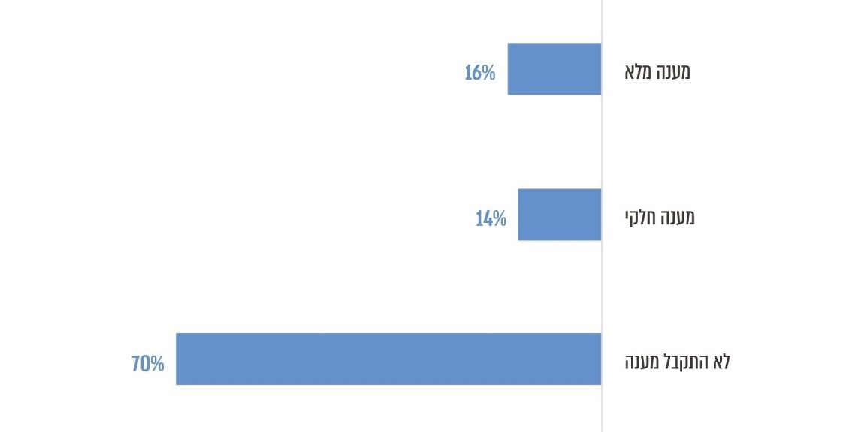

על פי נתוני שיתוף הציבור, בעיבוד משרד מבקר המדינה.

בתשובה על השאלה אם קיבלו מענה מגורמים אחרים (כגון אזרחים, עמותות וארגונים) השיבו 65% מהמשיבים (230 מתוך 352) בשלילה, 20% (70) השיבו בחיוב, 7% (23) השיבו "לא יודע/ת" ו-8% (29) בחרו "אחר". מניתוח התשובות המילוליות בקטגוריה "אחר" עלו הנושאים האלה: היעדר צורך במענה ומענה מהמשפחה ומהמטפל הסיעודי.

עוד עלה כי 52% מהמשיבים (189 מתוך 365) לא ראו ברשות המקומית כתובת לקבלת סיוע בנושאים הקשורים למלחמה, ותמונת מצב דומה (46% - 33 מתוך 71) עלתה גם בקרב מטופלי המש"ח. התרשים להלן מציג את שיעור המשיבים לפי המידה שבה הם ראו ברשות המקומית כתובת לקבלת סיוע במהלך המלחמה:

תרשים 10: **התפלגות המשיבים לפי המידה שבה ראו ברשות המקומית כתובת לקבלת סיוע במהלך המלחמה**

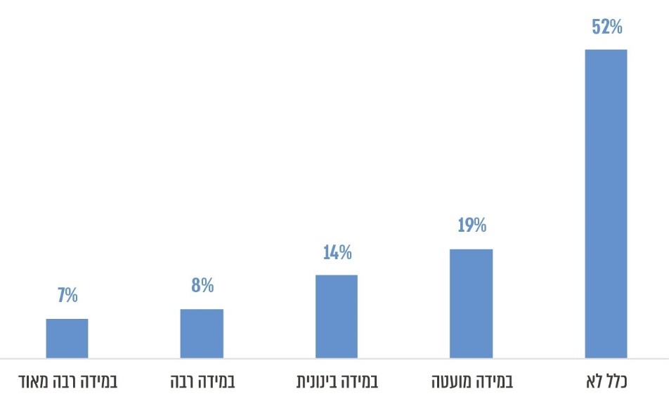

על פי נתוני שיתוף הציבור, בעיבוד משרד מבקר המדינה.

עוד עלה כי 36% מהמשיבים (127 מתוך 355) לא היו שבעי רצון כלל מהסיוע שקיבלו מהרשות המקומית בנושאים הקשורים למלחמה, ושביעות הרצון של מטופלי המש"ח הייתה נמוכה אף יותר (46% לא היו שבעי רצון כלל). התרשים להלן מציג את שיעור המשיבים לפי מידת שביעות רצונם מהסיוע שקיבלו מהרשות המקומית במהלך המלחמה, בחלוקה לאוכלוסיות מיוחדות המטופלות במש"ח ולאוכלוסיות שאינן מטופלות בו:

תרשים 11: **שיעור המשיבים לפי מידת שביעות הרצון מהסיוע של הרשות המקומית במהלך המלחמה**

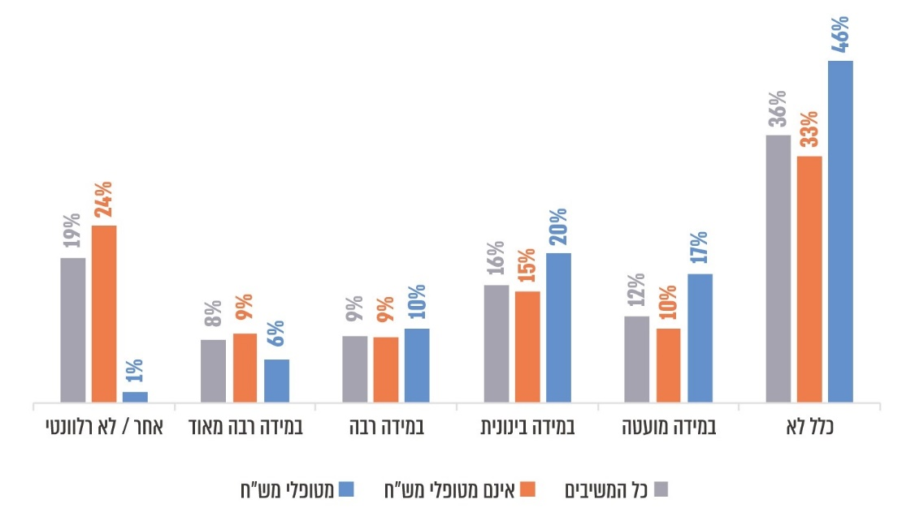

על פי נתוני שיתוף הציבור, בעיבוד משרד מבקר המדינה.

מניתוח תוכן התשובות בנוגע לטיפול הרשות המקומית באוכלוסיות המיוחדות במהלך המלחמה, עלו טענות על היעדר מענה וטיפול מהרשות המקומית ועל חוסר אכפתיות מצידה. להלן דוגמאות:

**ממצאי הביקורת מצביעים על כך שהרשויות המקומיות שנבדקו (עיריות באר שבע, בת ים, נהרייה וראשון לציון והמועצה המקומית חצור הגלילית) פעלו למתן מענה על צרכי האוכלוסיות המיוחדות בתחומן, ופנו עם פרוץ המלחמה לכל האנשים הנמנים עם האוכלוסיות המיוחדות בתחומן, קרי: קיימו קשר, לרוב בלתי אמצעי, עם האוכלוסיות הרלוונטיות. יודגש כי בניגוד לממצאי הביקורת, משיתוף הציבור שנעשה בפריסה ארצית, עולה כי רוב המשיבים (70%) ציינו שלא קיבלו מענה מהרשות המקומית על צורכיהם. רובם (53%) - לרבות מקרב מטופלי המש"ח (46%) - אף לא ראו ברשות המקומית כתובת לקבלת סיוע בנושאים הקשורים למלחמה. עוד עלה כי רבים מהמשיבים (36%) ורבים עוד יותר מקרב מטופלי המש"ח (46%), לא היו מרוצים מהסיוע שקיבלו מהרשות המקומית בנושאים הקשורים למלחמה.**

#### מתן מענה ללקויי שמיעה

אנשים עם מוגבלות בשמיעה עלולים להתקשות בשמיעת התראות פקע"ר המנחות את התושבים להיכנס למרחבים מוגנים. ההתראות מועברות אומנם ביישומון של פקע"ר, הכולל גם פונקציית רטט והתראה חזותית, אך אנשים שאין ברשותם טלפון חכם שבו ניתן להתקין את היישומון, לרבות תושבים הנמנים עם המגזר החרדי העושים שימוש בניידים "כשרים", או כאלה שאינם יודעים להשתמש בטלפון חכם עקב פער באוריינותם הטכנולוגית, אי-שמיעת ההתראות הפומביות עלולה לסכן את חייהם. כך לדוגמה, בתחילת המלחמה התקבלה פנייה בנציבות תלונות הציבור בשם משפחה מבני ברק שחלק מבניה כבדי שמיעה ואינם יכולים לשמוע את ההתרעות על ירי טילים. בני המשפחה לא היו מעוניינים להחזיק בטלפון חכם מטעמים אידיאולוגיים, וביקשו את סיוע הנציבות במציאת פתרון לבעייתם. הפנייה טופלה על ידי הנציבות לשביעות רצונה של המשפחה[60].

##### בתחילת המלחמה

משרד מבקר המדינה בדק את המענה שנתנו הרשויות המקומיות שנבדקו לאוכלוסיית לקויי השמיעה באמצעות חלוקת צמידים רוטטים. להלן הפרטים:

עיריית באר שבע: בתחילת המלחמה קיבלה העירייה תרומה של 90 צמידים רוטטים, ובנובמבר 2023 חילקה אותם לתושבים עם מוגבלות בשמיעה. כשבוע לאחר החלוקה קיבלה העירייה הודעה מפקע"ר שהצמידים אינם מותאמים להפעלה עם היישומון שלו, ולכן לא ניתן להשתמש בהם. העירייה עצרה את המשך חלוקת הצמידים.

עיריית בת ים: בתחילת המלחמה רכשה העירייה 250 צמידים רוטטים להנגשת אותות התראה לחירשים וכבדי שמיעה. עלות הצמידים בסך כ-34,000 ש"ח מומנה מתקציב העירייה. מדובר בצמידים המותאמים להפעלה עם היישומון של פקע"ר. בנובמבר 2023 קיימה העירייה ערב הוקרה ובמהלכו היא חילקה 200 צמידים והדריכה כיצד להפעילם. העירייה לא עקבה אחר השימוש בצמידים, אך מסרה כי בדיעבד אנשים עם אוריינות טכנולוגית נמוכה התקשו להשתמש בהם.

תמונה 2: **הודעת עיריית בת ים על חלוקת צמידים רוטטים לכבדי שמיעה, נובמבר 2023**

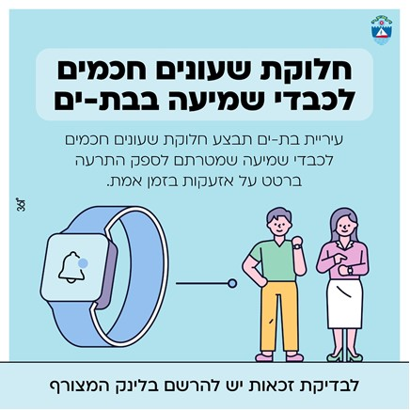

המקור: פרסום בדף הפייסבוק של עיריית בת ים.

עיריית נהרייה: העירייה רכשה 55 צמידים המותאמים להפעלה עם היישומון של פקע"ר ורוטטים בעת אזעקה. עלות הצמידים הייתה 9,600 ש"ח - 6,000 ש"ח מתקציב העירייה והיתרה מתרומה. בתחילת המלחמה חילקה העירייה את הצמידים לאנשים לקויי שמיעה, ונעזרה במתנדבים לצורך התקנתם ומתן הסבר על תפעולם. העירייה מסרה לצוות הביקורת שהיא לא עקבה אחר השימוש בצמידים אולם לא קיבלה תלונות בעניין.

עיריית ראשון לציון: העירייה רכשה 320 צמידים הרוטטים בעת אזעקה. עלות הצמידים בסך 78,000 ש"ח מומנה מתקציב העירייה. הצמידים היו מותאמים להפעלה עם היישומון של פקע"ר. העירייה חילקה את הצמידים ללקויי שמיעה ונתנה הדרכה אישית לכל משתמש. העירייה מסרה לצוות הביקורת כי אזרחים ותיקים לקויי שמיעה לא יכלו להשתמש בצמידים שחילקו להם בגלל מורכבות טכנולוגית.

תמונה 3: **צמידים רוטטים ללקויי שמיעה שחילקה עיריית ראשון לציון**

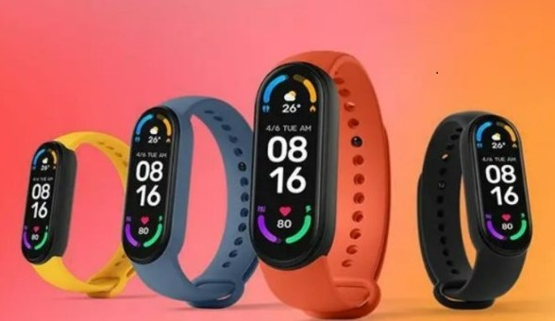

המקור: עיריית ראשון לציון.

המועצה המקומית חצור הגלילית: המועצה לא חילקה צמידים רוטטים ללקויי שמיעה.

להלן ריכוז הנתונים על חלוקת צמידים רוטטים ללקויי שמיעה ברשויות המקומיות שנבדקו.

לוח 6: **חלוקת צמידים רוטטים ללקויי שמיעה ברשויות המקומיות שנבדקו**

|  |  |  |  |  |  |  |
| --- | --- | --- | --- | --- | --- | --- |
|  | **באר שבע** | **בת ים** | **נהרייה** | **ראשון לציון** | **חצור הגלילית** | **סה"כ** |
| מספר האנשים הזקוקים לצמידים | לא ידוע | 250 | לא נמסרו נתונים מהעירייה | 320 | התקבלה פנייה אחת | 580 |
| מספר הצמידים שחולקו | 90 | 200 | 55 | 320 | 0 | 665 |
| עלות הצמידים | *22,500 ש"ח | 34,000 ש"ח | 9,600 ש"ח | 78,000 ש"ח | - | 144,100 ש"ח |

על פי נתוני הרשויות המקומיות שנבדקו, בעיבוד משרד מבקר המדינה.

*עלות הצמידים שהתקבלו כתרומה.

**מהאמור ומהלוח עולה כי עיריות באר שבע, בת ים, נהרייה וראשון לציון יזמו חלוקת 665 צמידים רוטטים לתושבים עם מוגבלות בשמיעה בעלות כוללת של 144,100 ש"ח, תוך כדי התייחסות כוללנית לכלל אוכלוסייה זו בתחומן, ללא הפרדה בין קבוצות האנשים הכלולים בה, רמת האוריינות הטכנולוגית שלהם או השתייכותם המגזרית ולכן עלו פערים ביכולת השימוש בהם. המועצה המקומית חצור הגלילית כלל לא חילקה צמידים כאלה.**

**עוד עולה כי עיריית באר שבע לא וידאה לפני החלוקה שהצמידים מותאמים ליישומון של פקע"ר.**

**על אף היוזמה הברוכה לחלק צמידים רוטטים לתושביה לקויי השמיעה, משרד מבקר המדינה ממליץ לעיריית באר שבע שאם היא תיזום בעתיד חלוקת אביזרים לאנשים עם מוגבלות, שהפעלתם דורשת ממשק עם גורם אחר, עליה לוודא מראש את התאמתם לצורך שלשמו נרכשו.**

**משרד מבקר המדינה ממליץ למועצה המקומית חצור הגלילית לחלק לתושביה לקויי השמיעה צמידים רוטטים, כדי להנגיש עבורם את התראות פקע"ר.**

**על הרשויות המקומיות שנבדקו, וחילקו צמידים רוטטים, לעקוב אחר השימוש בהם ולתת סיוע והדרכה אם עולה הצורך, כדי לסייע בשעת חירום לאוכלוסייה עם מוגבלות בשמיעה; הכול, כדי שהוצאותיהן ינוצלו באופן מיטבי ולא ירדו לטמיון.**

**משרד מבקר המדינה ממליץ כי משרד הביטחון, באמצעות פקע"ר, יפרסם הנחיות והמלצות לרשויות המקומיות בנוגע לסוג הצמידים הרוטטים המותאמים ליישומון שלו, ולאופן בו ניתן לרכשם. כמו כן, מומלץ כי הגופים האמורים ישקלו רכש וחלוקה מסודרת של צמידים אלה על ידם.**

פקע"ר מסר בתשובתו כי בעקבות הדיונים בבג"ץ 3393/24 **בזכות - המרכז לזכויות אדם של אנשים עם מוגבלות נ' מפקד פיקוד העורף**, במהלך המלחמה הוא פרסם קול קורא באמצעות משרד הביטחון ובו פנה לחברות אזרחיות וליצרנים שונים כדי לחברם למערכת ההתרעה הפיקודית ולאפשר הנגשת ההתרעה לאנשים עם מוגבלות בשמיעה. זאת באמצעות הגשת בקשה לאישור ועדה של פקע"ר, שבמסגרתה נבדקים הפרמטרים לחיבור המוצר למערכת ההתרעה הפיקודית. כמו כן פקע"ר מקיים תהליך לגיבוש הצורך המבצעי, וכן לפיתוח, לרכש ולאספקה של מוצר שיספק מענה התרעה לאנשים עם מוגבלות בשמיעה, בהתאם לקריטריונים שנקבעו על ידי משרד הרווחה. פקע"ר מסר כי יעדכן את הרשויות המקומיות בתהליך האמור, כדי למנוע כפילות והשקעות לא רלוונטיות מצידן בתחום זה.

##### שיתוף הציבור

**משיתוף הציבור שנעשה במדגם ארצי לא מייצג, אשר לא עסק באופן ספציפי ברשויות המקומיות שנבדקו, עלה כי רובם המכריע של המשיבים שהזדהו כלקויי שמיעה (43 מתוך 44) ציינו שלא קיבלו מהרשות המקומית צמיד רוטט לקבלת התראות של פקע"ר.**

#### הפקת לקחים

תהליך הפקת הלקחים נועד לבדוק את התוצאה בפועל של פעילות מסוימת בהשוואה לתוצאה הרצויה של אותה פעילות ואת הבנת הגורמים לפערים בין תוצאת הביצוע בפועל לתוצאה הרצויה, ולהפיק לקחים לשם מניעת פערים דומים בעתיד. התהליך בוחן מה היו המטרות והיעדים, מה בוצע בפועל, מה היו הפערים בין היעדים והמטרות לבין הביצוע, מהם הדברים החיוביים לשימור ומהם הדברים הטעונים שיפור. המסקנות מתהליך הפקת הלקחים יסייעו בשיפור תהליכים ארגוניים וזיהוי נקודות חולשה וחוזק ביכולת הארגון, בהעלאת מידת אחריותם של גורמים בארגון ושיפור ביצועי הארגון, בשיפור הידע הארגוני, בפיתוח כלים ותרבות ניהולית אפקטיבית ובשיפור הבקרה[61].

משרד מבקר המדינה בדק את תהליך הפקת הלקחים ברשויות המקומיות שנבדקו בנוגע לטיפול באוכלוסיות המיוחדות במהלך המלחמה, כמפורטלהלן:

עיריית באר שבע: ניתוח הנתונים שנאספו במסגרת פרויקט "מה נשמע" איפשר לעירייה ללמוד על סוגי הסיוע הנדרשים ביותר, בפילוח לפי גיל ולפי שכונות בעיר, ושימש להפקת לקחים בנוגע להמשך הטיפול באזרחים הוותיקים. בין היתר, הומלץ ליצור מנגנון בעת שגרה לאיתור אוכלוסיות העשויות להזדקק לסיוע בשעת חירום, ולחבר בין כל גורמי המקצוע לטובת הפעילות הקהילתית עבור האזרחים הוותיקים בעיר.

עיריית ראשון לציון: במהלך המלחמה, בפברואר 2024, ריכז המש"ח את עיקרי הלקחים עד אותו מועד. הופקו לקחים לשיפור, לרבות מתן הכשרות לחוסן לצוותי העובדים לפי תפקידם; יצירת פלטפורמה דיגיטלית אחת לתיעוד תהליכי העבודה, הטיפול, הסיוע וכלל המענים שהעירייה נתנה לאוכלוסיית העיר בשעת החירום; התייעלות וקיצור של תהליכי רכש במצב חירום; פתיחת מרכז חוסן בעיר כמענה קבוע לנפגעי חרדה בעת שגרה ובשעת חירום; פתרון מוסדי ומקיף לתושבים ללא מיגון בכלל ולאוכלוסיות המיוחדות בפרט; והקצאת מחסן גדול קבוע לאחסון תרומות ומזון וכל ציוד אחר לטובת תושבי העיר. כמו כן, הופקו לקחים לשימור, בין היתר המשך מתן תגמול בשכר לעובדים לפי עבודתם במצב חירום, קיום הכשרות חוסן לעובדים במהלך אירוע החירום ובדיקת מצבם הרגשי ושימור היכולת המהירה למתן מענים ופתרונות סיוע יצירתיים ומותאמים.

עיריות **בת ים** ו**נהרייה** והמועצה המקומית **חצור הגלילית** לא הציגו לצוות הביקורת תהליך סדור ומתועד של הפקת לקחים בנוגע לטיפול באוכלוסיות המיוחדות במהלך המלחמה.

**מהאמור עולה כי עיריות בת ים ונהרייה והמועצה המקומית חצור הגלילית לא קיימו תהליך סדור ומתועד של הפקת לקחים בנוגע לטיפול באוכלוסיות המיוחדות במהלך המלחמה, לעומת עיריות באר שבע וראשון לציון שקיימו תהליך הפקת לקחים מתחילת המלחמה ובמהלכה.**

**על עיריות בת ים ונהרייה ועל המועצה המקומית חצור הגלילית להקפיד על קיום תהליך סדור ומתועד של הפקת לקחים בנוגע לטיפול באוכלוסיות המיוחדות בתחומן, כדי לשפר את הטיפול בהן ולדייק את המענה על צורכיהן במהלך המלחמה.**

**✰**

**מהממצאים עולה כי כל הרשויות המקומיות שנבדקו (עיריות באר שבע, בת ים, נהרייה וראשון לציון והמועצה המקומית חצור הגלילית) פעלו במהלך המלחמה לזיהוי צורכי האוכלוסיות המיוחדות ולמתן מענה מתאים בתחומים האלה: מיגון, תמיכה רגשית, מסגרות תעסוקה ופנאי, סיוע באספקת מזון ותרופות וחלוקת צמידים רוטטים ללקויי שמיעה.**

**עם זאת, נמצאו ליקויים באסדרת הסיוע במצב חירום לאוכלוסיות המיוחדות לפני המלחמה (עיריית נהרייה והמועצה המקומית חצור הגלילית). כמו כן, נמצא כי אין התייחסות בנהלים הרשותיים לאוכלוסיות המיוחדות שאינן מוכרות למש"חים (עיריות באר שבע ובת ים) ולאופן יצירת הקשר עימן (עיריית נהרייה). עוד עלו ליקויים בנוגע למיפוי פערי מיגון של האוכלוסיות המיוחדות (עיריות באר שבע ובת ים); לא נמצאו מסמכים מסודרים המעידים על המענה שניתן בתחום התמיכה הרגשית (עיריות בת ים ונהרייה והמועצה המקומית חצור הגלילית), וכן על תהליך הפקת לקחים (עיריות בת ים ונהרייה והמועצה המקומית חצור הגלילית).**

**משיתוף הציבור עולה פער במענה שקיבלו האוכלוסיות המיוחדות מהרשויות המקומיות על צורכיהם. כך לדוגמה רוב המשיבים, לרבות מטופלי המש"ח, השיבו כי הם לא רואים ברשות המקומית כתובת לקבלת סיוע בנושאים הקשורים למלחמה וכי הם לא היו מרוצים מהסיוע שקיבלו ממנה. עוד עלו טענות על מענה לקוי של הרשויות המקומיות הנוגע לפערי מיגון, לקיום מרחבים מוגנים נגישים ולצורך במתן מענה רגשי כגון פעילות לשחרור לחצים, הפגת הבדידות והפנייה לאנשי מקצוע.**

**לאור האופן בו הרשויות המקומיות נתפסות על ידי האוכלוסיות המיוחדות כפי שעלה משיתוף הציבור שנעשה בפריסה ארצית, משרד מבקר המדינה ממליץ כי הרשויות המקומיות יבחנו את הסיבות לפער האמור ויפעלו על מנת לצמצמו.**

עיריית **באר שבע** מסרה בתשובתה כי היא רואה חשיבות רבה בהפקת לקחים ותפעל לתיקון הליקויים העולים מדוח זה, תוך המשך שיפור מערך מענה החירום עבור כל תושביה, ובפרט עבור אוכלוסיות מיוחדות.

### הסברה והפצת מידע לאוכלוסיות מיוחדות בשעת חירום

#### הפצת מידע והנחיות ייעודיות לאוכלוסיות מיוחדות בשעת חירום

לפרסום הנחיות להיערכות תושבי הרשות המקומית למצב חירום יש חשיבות רבה בשיפור יכולתם של התושבים להיערך למצבי חירום ולתפקד באופן מיטבי במהלכם. הערך של הפצת המידע רב עוד יותר כשמדובר באוכלוסיות המיוחדות שחוות קושי נוסף בהתמודדות עם מצבים משתנים וההכנה המוקדמת היא קריטית עבורן[62].

במצב חירום נעשה הקשר בין הרשות המקומית לבין תושביה באמצעות מכלול מידע, שייעודו להפיץ לתושבי הרשות המקומית הנחיות מצילות חיים ומידע לשם הכוונת התנהגות והנגשת שירותים. אחד מתפקידיו של מכלול זה במצב חירום הוא הסברה והפצת מידע לקבוצות האוכלוסייה עם צרכים מיוחדים ולמגזרים השונים, בתיאום עם המכלולים האחרים ובדגש על מכלול אוכלוסייה. ההסברה והפצת המידע נעשות הן באופן יזום על ידי הרשות המקומית והן בתגובה על פניות תושבים למוקד הרשותי.

##### בתחילת המלחמה ובמהלכה

משרד מבקר המדינה בדק ברשויות המקומיות שנבדקו את קיומן של הנחיות ייעודיות במצב חירום לאוכלוסיות המיוחדות באתר הרשותי במרשתת (אינטרנט), וכן את האמצעים להפצת המידע וההנחיות במהלך המלחמה לאוכלוסיות אלה. להלן הפרטים:

עיריית באר שבע: בתחילת המלחמה פרסמה העירייה מידע והנחיות למצב חירום לכלל התושבים באתר העירייה במרשתת ובקבוצות וטסאפ עירוניות, וכן מידע ייעודי לאוכלוסיות מיוחדות באמצעות מסרונים מהמש"ח ואנשי קשר במסגרות ייעודיות לאוכלוסיות המיוחדות. במהלך המלחמה החלה העירייה לפרסם באתר שלה במרשתת חוברת מידע לציבור, הכוללת גם הנחיות ייעודיות לאוכלוסיות מיוחדות.

עיריית **באר שבע** מסרה בתשובתה כי היא פרסמה את רשימת המקלטים הנגישים באתר המרשתת העירוני, כדי לאפשר לאוכלוסיות מיוחדות להיערך לפינוי ולהתפנות אליהם בזמן אמת.

**נמצא כי כדי להגיע לחוברת המידע של עיריית באר שבע יש לעבור שלושה מסכים (דף הבית > תושבים > בטחון וחירום > ירי רקטות), ומשכך היא אינה זמינה באופן מיידי לגולשים באתר העירייה.**

תמונה 4: **הנחיות למצב חירום לאוכלוסיות מיוחדות - עיריית באר שבע**

|  |  |
| --- | --- |
| התמונה מפרטת הנחיות להיערכות חירום עבור אוכלוסיות רגישות, כגון: ערכת עזרה ראשונה ותרופות, ציוד ייחודי, וכן הנחיות ייעודיות ללקויי ראייה, למסתייעים בכלב נחייה, לאנשים עם מוגבלות בשמיעה ולאנשים המסתייעים בכיסא גלגלים. | התמונה מפרטת הנחיות להיערכות חירום עבור אוכלוסיות רגישות, כגון: ערכת עזרה ראשונה ותרופות, ציוד ייחודי, וכן הנחיות ייעודיות ללקויי ראייה, למסתייעים בכלב נחייה, לאנשים עם מוגבלות בשמיעה ולאנשים המסתייעים בכיסא גלגלים. |

המקור: חוברת הנחיות לחירום באתר עיריית באר שבע במרשתת.

**משרד מבקר המדינה ממליץ לעיריית באר שבע לפרסם את חוברת המידע וההנחיות לשעת חירום במקום בולט באתר שלה במרשתת, כגון עמוד הבית, כדי להבטיח גישה מהירה ונגישה לתושבי העיר בכלל ולאוכלוסיות המיוחדות בפרט.**

עיריית בת ים: בתחילת המלחמה פרסמה העירייה מידע והנחיות לכלל התושבים באתר העירייה במרשתת, בקבוצות וטסאפ עירוניות וברשתות חברתיות. במהלך המלחמה (יוני 2024) החלה העירייה לפרסם בעמוד הבית של האתר חוברת חירום לתושבים ובה הסברה על מצב חירום בארבע שפות. בחוברת מצוין מיקומם של מקלטים נגישים, אך אין בה מידע ייעודי נוסף לאוכלוסיות מיוחדות.

עיריית נהרייה: העירייה מסרה לצוות הביקורת שבתחילת המלחמה היא פרסמה מידע והנחיות למצב חירום לכלל התושבים באתר העירייה במרשתת, במסרונים וברשתות חברתיות. היא הוסיפה שבקבוצות וטסאפ עירוניות היא פרסמה גם מידע בנושאי מוגבלויות. במהלך המלחמה (אוגוסט 2024) החלה העירייה לפרסם באתר העירייה חוברת מידע והנחיות למצב חירום, הכוללת גם הנחיות ייעודיות לאנשים עם מוגבלות ולאזרחים ותיקים.

תמונה 5: **הנחיות חירום לאוכלוסיות מיוחדות - עיריית נהרייה**

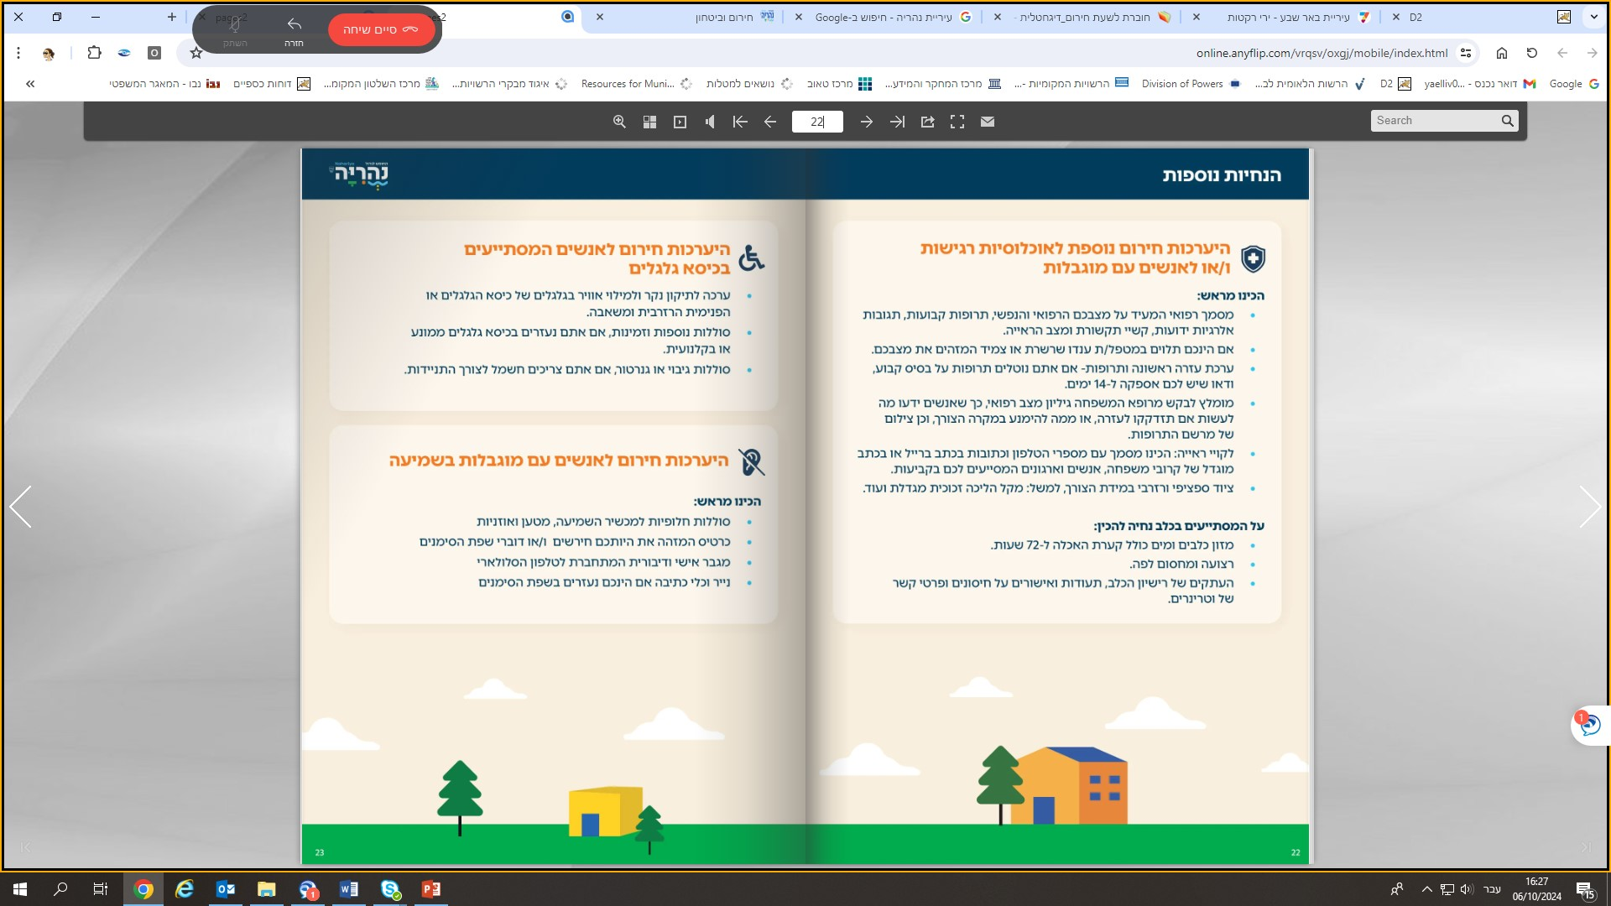

המקור: חוברת מידע והנחיות לשעת חירום באתר עיריית נהרייה במרשתת.

תמונה 6: **דף הנחיות חירום לאזרחים ותיקים - עיריית נהרייה**

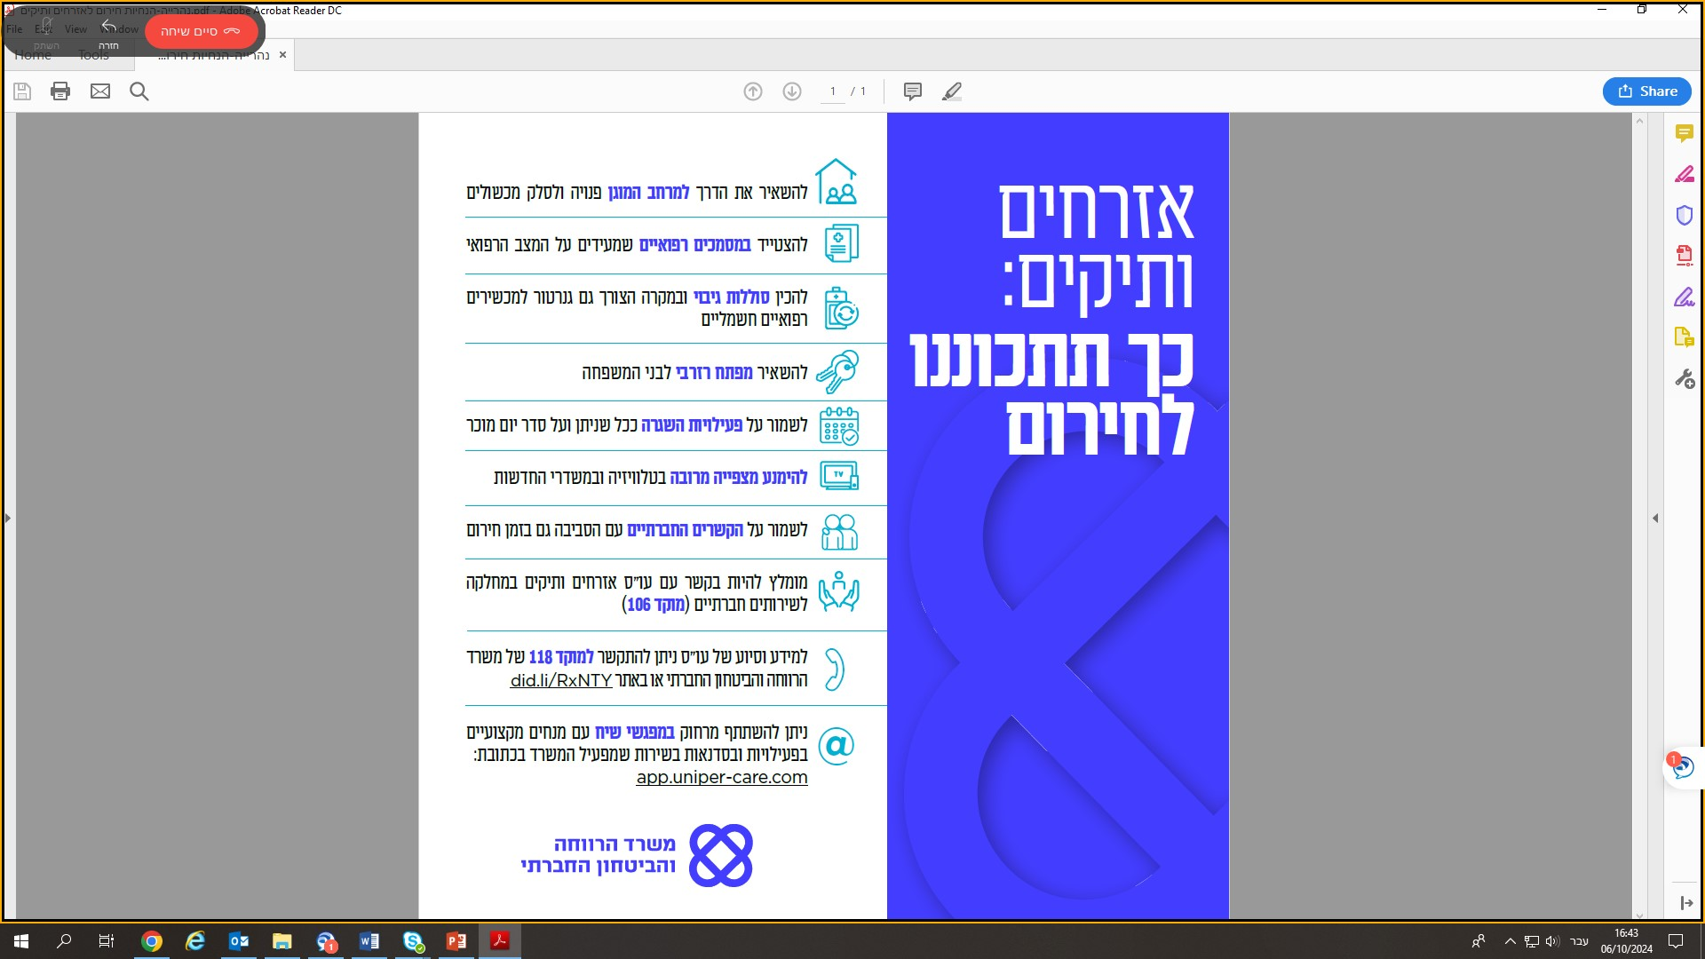

המקור: דף הנחיות לחירום לאזרחים ותיקים באתר עיריית נהרייה במרשתת.

עיריית ראשון לציון: בתחילת המלחמה פרסמה העירייה מידע והנחיות לכלל התושבים באתר העירייה במרשתת, בווטסאפ וברשתות חברתיות. במהלך המלחמה החלה העירייה לפרסם באתר מידע ייעודי לאוכלוסיות מיוחדות, כגון דף הכנה לחירום בפישוט לשוני ודף הכנה לחירום למשפחות מיוחדות נוסף על כך, החלה העירייה לפרסם במקום בולט באתר חוברת מידע והנחיות למצב חירום, הכוללת גם הנחיות ייעודיות לאוכלוסיות מיוחדות.

תמונה 7: **הנחיות חירום לאוכלוסיות מיוחדות - עיריית ראשון לציון**

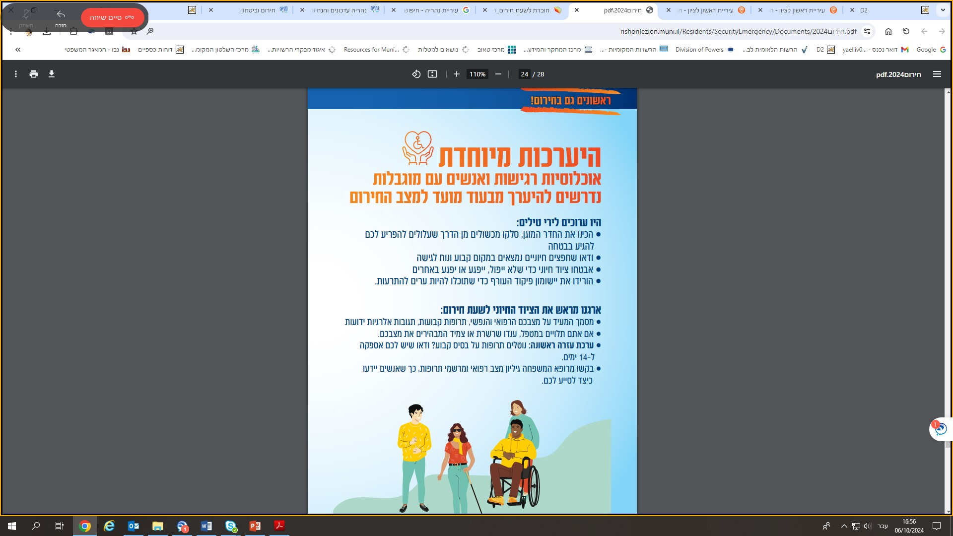

המקור: חוברת מידע והנחיות לשעת חירום באתר עיריית ראשון לציון במרשתת.

המועצה המקומית חצור הגלילית: מאז תחילת המלחמה פרסמה המועצה באתר שלה במרשתת קישור לאתר פקע"ר שבו פורסמו הנחיות לציבור במצב חירום. כמו כן, פרסמה המועצה מידע והנחיות במצב חירום לכלל האוכלוסייה באמצעות קבוצות וטסאפ ורשתות חברתיות. לקהילה החרדית הפיצה מידע באמצעות מסרונים ודפי מידע. המועצה לא פרסמה באתר שלה מידע והנחיות ייעודיים למצב חירום עבור אוכלוסיות מיוחדות.

לוח 7: **הפצת מידע לאוכלוסיות המיוחדות ברשויות המקומיות שנבדקו**

|  |  |  |  |  |  |
| --- | --- | --- | --- | --- | --- |
|  | **באר שבע** | **בת ים** | **נהרייה** | **ראשון לציון** | **חצור הגלילית** |
| מידע ייעודי לאוכלוסיות מיוחדות | **✓** | **🗶** | **✓** | **✓** | **🗶** |
| האתר הרשותי במרשתת | **✓** | **✓** | **✓** | **✓** | **✓** |
| וטסאפ | **✓** | **✓** | **✓** | **✓** | **✓** |
| מסרונים | **✓** | **🗶** | **✓** | **🗶** | **✓** |
| רשתות חברתיות | **✓** | **✓** | **✓** | **✓** | **✓** |

על פי נתוני הרשויות המקומיות שנבדקו, בעיבוד משרד מבקר המדינה.

**מהאמור עולה כי עיריית בת ים והמועצה המקומית חצור הגלילית לא פרסמו מידע והנחיות ייעודיות לאוכלוסיות המיוחדות בתחומן. עוד עולה כי כל הרשויות המקומיות שנבדקו (עיריות באר שבע, בת ים, נהרייה וראשון לציון והמועצה המקומית חצור הגלילית) השתמשו באמצעים מגוונים להפצת מידע והנחיות במצב חירום לאוכלוסיות אלה.**

**משרד מבקר המדינה ממליץ לעיריית בת ים ולמועצה המקומית חצור הגלילית לפרסם הנחיות ייעודיות מפורטות לאוכלוסיות המיוחדות בתחומן, כדוגמת ההנחיות שפרסמו שאר הרשויות המקומיות שנבדקו בחוברות המידע לשעת חירום.**

##### שיתוף הציבור

משיתוף הציבור שנעשה במדגם ארצי לא מייצג, ואשר לא עסק באופן ספציפי ברשויות המקומיות שנבדקו, עלה כי כשני שלישים מהמשיבים (66% - 251 מתוך 379) ציינו כי הרשות המקומית פרסמה מידע והנחיות חירום במהלך המלחמה ו-43% ציינו כי היא עשתה זאת בעיקר באמצעות קבוצות וטסאפ ומסרונים. רובם המוחלט של המשיבים (96% - 242 מתוך 251) ציינו כי המידע וההנחיות שפורסמו היו ברורים להם.

התרשים להלן מציג את התפלגות התשובות לשאלה "האם במהלך המלחמה הרשות המקומית שלך פרסמה מידע והנחיות חירום?":

תרשים 12: **פרסום מידע והנחיות חירום במהלך המלחמה לאוכלוסיות המיוחדות על ידי הרשות המקומית**

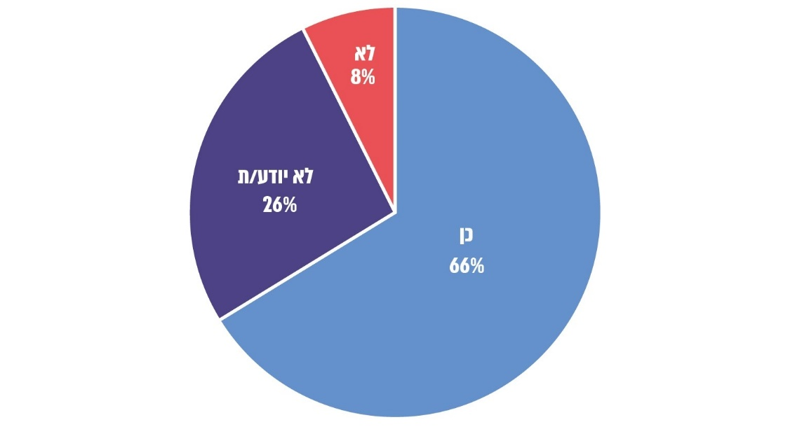

על פי נתוני שיתוף הציבור, בעיבוד משרד מבקר המדינה.

התרשים להלן מציג את האמצעים שבהם הרשות המקומית פרסמה מידע והנחיות חירום לאוכלוסיות המיוחדות במהלך המלחמה:

תרשים 13: **אמצעי פרסום המידע והנחיות החירום לאוכלוסיות המיוחדות במהלך המלחמה**

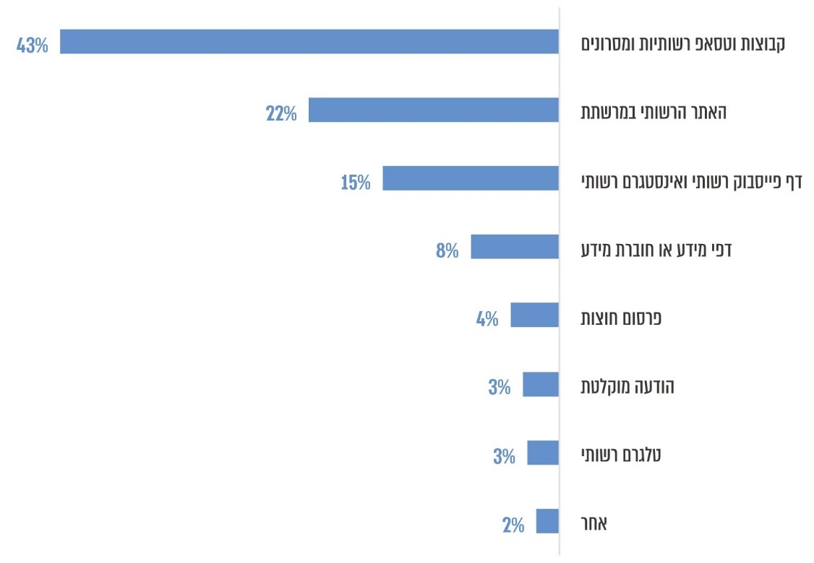

על פי נתוני שיתוף הציבור, בעיבוד משרד מבקר המדינה.

רוב המשיבים (61% - 151 מתוך 246) ציינו שהמידע שפרסמה הרשות המקומית סייע להם. ניתוח התשובות המילוליות העלה כי המידע סייע בעיקר בנוגע להנחיות להתגוננות ולהתנהגות בשעת חירום, לעדכון התושבים לאחר אזעקות ולמסירת מידע על שירותי הרשות והאפשרויות לקבלת סיוע. להלן דוגמאות:

#### הפעלת מוקד רשותי נגיש במצב חירום

לפי סעיף 36 לתקנות שוויון זכויות לאנשים עם מוגבלות (התאמות נגישות לשירות), התשע"ג-2013 (להלן - תקנות נגישות לשירות), רשות מקומית המספקת קו טלפון ייעודי לפניות למוקד במצב חירום, צריכה לבצע התאמות נגישות לשירות זה עבור אנשים עם מוגבלות, ובכללן מענה באמצעות פקסימיליה, דואר אלקטרוני ומסרון, תוך התאמת הלשון ואופן המענה למוגבלותם של הפונים. התקנות מתייחסות לאמצעים אלה כמצטברים ולא כחלופיים.

משרד מבקר המדינה בדק את האמצעים השונים שבהם ניתן היה לפנות במהלך המלחמה למוקד החירום הרשותי ברשויות המקומיות שנבדקו, כמפורט בתרשים להלן:

תרשים 14: **אמצעים לפנייה למוקד החירום הרשותי**

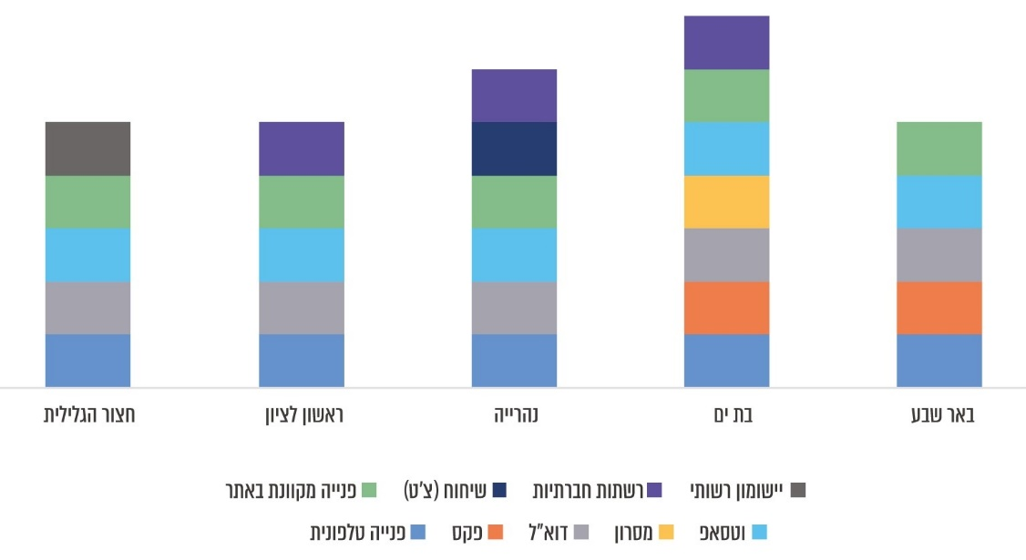

על פי נתוני הרשויות המקומיות שנבדקו, בעיבוד משרד מבקר המדינה.

**מהתרשים עולה כי רק בעיריית בת ים הייתה במהלך המלחמה אפשרות לפנות למוקד הרשותי בכל האמצעים שנקבעו בתקנות נגישות לשירות: פקסימיליה, דואר אלקטרוני ומסרונים. בעיריות נהרייה וראשון לציון ובמועצה המקומית חצור הגלילית לא הייתה אפשרות לפנות בפקסימיליה, וברשויות אלה וכן בעיריית באר שבע לא הייתה אפשרות לפנות במסרון.**

עיריית **באר שבע** מסרה בתשובה נוספת למשרד מבקר המדינה ממרץ 2025 (להלן - תשובה נוספת של עיריית באר שבע) כי אומנם המוקד אינו מקבל פניות במסרונים (SMS), אך יש לו אפשרות לשלוח מסרונים של הודעות נצורות, גורפות או אד הוק.

**קיומם של אמצעי פנייה שונים המותאמים לאנשים עם מוגבלות, ובכללם האמצעים הקבועים בתקנות נגישות לשירות, מאפשר לאוכלוסייה זו לפנות למוקד הרשותי בשעת חירום במהירות ובנוחות, בדומה לכלל הציבור. היעדר אמצעי הפנייה הנגישים הקבועים בתקנות עלול לפגוע באיכות שירות זה עבור האוכלוסיות המיוחדות, בייחוד בזמן מלחמה, עת גובר הצורך בקבלת מענה מהיר וזמין.**

**משרד מבקר המדינה מציין כי התקדמות הטכנולוגיה, מובילה לשינוי באמצעי הקשר בין התושב לרשות המקומית, כך למשל מכשירי הפקסימיליה שהיו בשימוש נרחב בעבר, אינם משמשים עוד אמצעי מרכזי כאמור, ולכן יש מקום להתאים את אמצעי הקשר המפורטים בתקנות לשינויים הטכנולוגיים. מומלץ כי משרד המשפטים יקדם נוסח לעדכון תקנות נגישות לשירות לחתימת השר ויעדכן את רשימת האמצעים שיש לנקוט להנגשת שירות טלפוני במוקד החירום.**

משרד המשפטיםמסר בתשובתו כי הוא מסתייג מהמלצת משרד מבקר המדינה. לטענת משרד המשפטים, בהתאם לתקנות נגישות לשירות "ישנה חובה לאפשר תקשורת לפחות בשלושה אמצעים נוסף על הטלפון, ואין אפשרות להסתמך רק על פקסימיליה. מסרון כולל הודעות SMS או הודעות באמצעות יישומון וטסאפ ואלו הם האמצעים השימושיים כיום, כאשר פקסימיליה כמעט ואינה בשימוש כיום. על כן לא ברורה הטענה שהתקנה הספציפית הזו דורשת תיקון".

**משרד מבקר המדינה מדגיש כי תקנות נגישות לשירות מגדירות את הפקסימיליה כאחד משלושת אמצעי הקשר המחויבים במסגרת התאמות הנגישות במוקדי החירום הטלפוניים, אולם כפי שמשרד המשפטים אישר בתשובתו, הפקסימיליה כמעט שאינה בשימוש כיום. לנוכח זאת, משרד מבקר המדינה ממליץ לתקן את התקנות ולהסיר אמצעי זה מרשימת האמצעים הנדרשים.**

**נמצא כי עיריות בת ים ונהרייה הנגישו את השירותים העירוניים באתר העירוני במרשתת, ובכללם המוקד הרשותי, עבור אנשים עם מוגבלות בשמיעה, באמצעות מערכת המסייעת ליצור קשר עם מתורגמן לשפת הסימנים בשיחת וידאו בזמן אמת.**

תמונה 8: **הנגשת שירותים באתר העירייה במרשתת לאנשים עם מוגבלות בשמיעה - עיריית נהרייה**

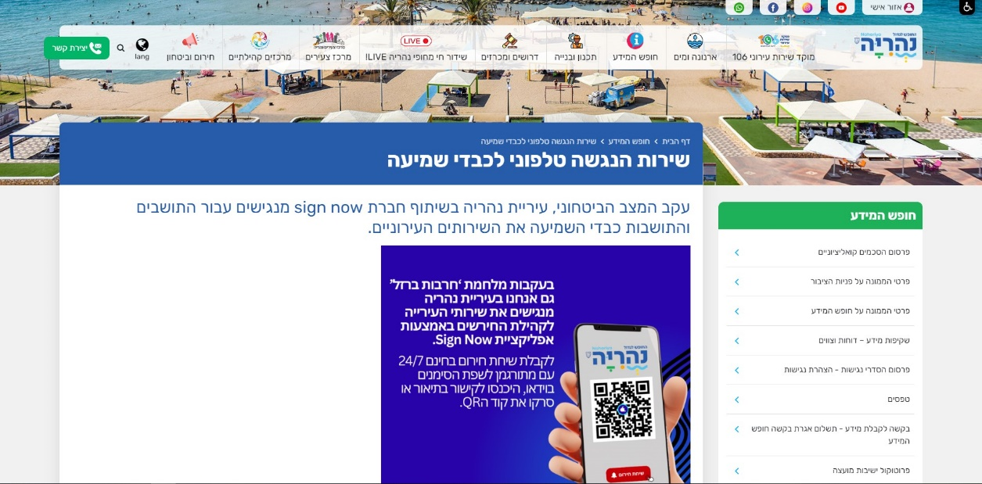

המקור: אתר עיריית נהרייה במרשתת.

**משרד מבקר המדינה מציין לחיוב את עיריות בת ים ונהרייה אשר במהלך המלחמה הנגישו את השירותים העירוניים באתר שלהן במרשתת, באמצעות מערכת ייעודית לאנשים עם מוגבלות בשמיעה.**

#### הכשרת עובדים במוקד הרשותי למתן שירות נגיש

**תקנות נגישות לשירות קובעות את ההוראות המחייבות בעת מתן שירות ציבורי, לרבות שמירה על כבודו ופרטיותו של אדם עם מוגבלות, מתן יחס אדיב ומכבד והענקת שירות כחלק בלתי נפרד מן השירותים הניתנים לכלל הציבור[63]. על הרשות המקומית להנחות את העובדים הנותנים שירות הנוגע לסוגי מוגבלויות שונים כיצד הם עשויים לבוא לידי ביטוי בעת קבלת השירות, מהם כללי התנהגות נאותים כלפי אנשים עם מוגבלות בעת מתן השירות ומהן ההתאמות הנגישות הנדרשות. התקנות מפרטות את דרכי הכשרת העובדים, לפחות פעם אחת בשנה, למתן שירות ציבורי נגיש, ובהן התנסות חווייתית, דפוס או אמצעים דיגיטליים - כגון סרטוני הדרכה או לומדות - והדרכה פרטנית לעובדים האחראים להפעלת אמצעי עזר או שירותי עזר כגון תרגום לשפת סימנים, תמלול, שימוש באמצעי הגברה, טקסטים מוקלטים, כיתוב בברייל ולוחות תקשורת[64].**

**משרד מבקר המדינה בדק את אופן הכשרת עובדי המוקד הרשותי למתן שירות ציבורי נגיש על ידי הרשויות המקומיות שנבדקו. להלן הפרטים:**

עיריית באר שבע: **נציגי השירות ועובדי המוקד החדשים הוכשרו בקורס בן שלושה שבועות שכלל כלים למתן שירות, מיומנויות שיחה, הגברת מודעות למתן יחס הולם ופיתוח רגישות לפניות מאוכלוסיות מיוחדות.**

עיריית בת ים: **העירייה מסרה לצוות הביקורת שכל נותני השירות, לרבות עובדי המוקד, עברו לפני המלחמה סדנה חווייתית בנושא מתן שירות לאנשים עם מוגבלות.**

עיריית נהרייה: **נציגי המוקד השתתפו לפני המלחמה בסדנאות לשיפור השירות, אך ללא התייחסות ייעודית לאוכלוסיות המיוחדות.**

עיריית ראשון לציון: **לפני המלחמה ניתנה הרצאה חווייתית לעובדי העירייה בנושא שירות לאנשים עם מוגבלות.** במהלך המלחמה קיימה העירייה הכשרה למתן שירות נגיש לאנשים עם מוגבלות קוגניטיבית בדגש על פישוט לשוני. ההכשרה ניתנה לעובדי העירייה, לרבות עובדי המוקד העירוני.

המועצה המקומית חצור הגלילית:**המועצה לא העבירה לעובדיה הדרכה ייעודית בנושא** מתן שירות לאנשים עם מוגבלות.

**מהאמור עולה כי עיריית נהרייה והמועצה המקומית חצור הגלילית לא העבירו לעובדי המוקד הדרכה ייעודית למתן שירות ציבורי נגיש לאנשים עם מוגבלות כנדרש. עיריות באר שבע, בת ים וראשון לציון קיימו הדרכות כאמור.**

**על עיריית נהרייה והמועצה המקומית חצור הגלילית לקיים הדרכות ייעודיות לעובדי המוקד הרשותי למתן שירות ציבורי נגיש לאנשים עם מוגבלות כקבוע בתקנות נגישות לשירות.**

### היערכות למתן מענה במתקנים בשטח הרשות המקומית

#### הנגשת מתקני קליטה מקומיים

מתקן קליטה מקומי בשטח הרשות המקומית (להלן - מתקני קליטה) נועד לאפשר לרשות לקלוט תושבים חסרי קורת גג, שפונו מבתיהם בגלל מלחמה או מצב חירום אזרחי ולזמן קצר יחסית. מתקנים אלה אמורים לספק מענה גם לאוכלוסיות המיוחדות, וחשיבותם היא במתן מקום מגורים זמני, כלכלה ושירותי עזר שונים, המאפשרים לקיים אורח חיים וחיי משפחה תקינים ככל האפשר עד לחזרה לשגרת החיים בבתיהם[65].

בתיק האב נקבע כי על מכלול אוכלוסייה של הרשות המקומית להכין בעת שגרה מתקני קליטה בתיאום עם משרד הפנים - רשות פס"ח[66], עם משרד החינוך ועם פקע"ר (בהיבט מיגון), ובמצב חירום לנהל אותם. מתקני הקליטה פועלים במבנים ציבוריים, שבמצב חירום מוסבים למתקנים לקליטת תושבים מפונים חסרי קורת גג בשטח הרשות המקומית. לפי החלטת הממשלה "מלון אורחים" מיולי 2012 הכוללת תוכנית פעולה לפינוי וקליטה של אוכלוסייה במצבי חירום מחייבים, על מתקני הקליטה המקומיים להתבסס על תשתית בתי הספר ומוסדות הציבור בתחומן של הרשויות המקומיות[67].

על פי נוהל 24 של משרד הפנים - אגף פס"ח בנושא "בניית מערך הקליטה ברשות המקומית" ממרץ 2023, מתקן קליטה מקומי אחראי לקליטת אוכלוסייה מפונה ומתן מקום שהייה זמני (ללא תשתית לינה), לרבות כלכלה ושירותי עזר, במטרה לאפשר קיום שגרת חיים תקינה ככל האפשר עד חזרה לשגרת החיים. מדובר במתקן בבעלות הרשות המקומית העומד בהנחיות המיגון של פקע"ר ומאפשר קליטת מפונים למשך כל תקופת החירום.

תקנות נגישות פינוי אוכלוסייה קובעות כי על הרשויות המקומיות לדאוג לקיומם של מתקני קליטה נגישים בשטחן[68]. מתקן קליטה מקומי יהיה נגיש בכפוף לכמה תנאים, ובהם דרך נגישה המובילה לכניסה אליו, דרכים נגישות בתוכו, חדר שירותים נגיש וכן עמדות שירות נגישות וסידורי רחצה נגישים, אם יש כאלו. בסידורים הנדרשים במתקן קליטה נגיש, ובפרט בדרך הנגישה, בחדר השירותים הנגיש ובמקלחת הנגישה, יש לקיים את הוראות התקנות השונות הנוגעות לנגישות של מקום ציבורי, ובכללן קבלת אישור נגישות מטעם מורשה נגישות[69]. מועד חובת ההנגשה כקבוע בתקנות נגישות פינוי אוכלוסייה, נקבע ליולי 2023 עבור מתקן קליטה אחד לפחות.

**נמצא כי כל הרשויות המקומיות שנבדקו (עיריות באר שבע, בת ים, נהרייה וראשון לציון והמועצה המקומית חצור הגלילית) קבעו בתחומיהן מתקני קליטה שבמצב חירום יופעלו בבתי ספר וכן הגדירו אילו מהמתקנים האמורים יהיו נגישים.**

בעיריית **באר שבע** - לאחד מתוך 21 בתי הספר שנבחרו לשמש כמתקני קליטה מקומיים יש אישור נגישות למוסד חינוך, והעירייה מסרה שהוא נבדק על ידי מורשה נגישות בכל הנוגע להוראות הנגישות של מתקני קליטה ונמצא עומד בכל ההתאמות הנדרשות לשעת חירום; בעיריית **נהרייה** - לשניים מתוך שבעת בתי הספר שהוגדרו כמתקני קליטה יש אישורי נגישות למוסדות חינוך, אך העירייה לא אישרה שהם נבדקו על ידי מורשה נגישות בכל הנוגע להוראות הנגישות של מתקני קליטה; בעיריית **בת ים** - שלושת מתקני הקליטה בתחומה הוגדרו כנגישים; בעיריית **ראשון לציון** - כל 23 מתקני הקליטה בתחומה הוגדרו כנגישים[70]; במועצה המקומית **חצור הגלילית** - מתקן אחד מתוך שני מתקני הקליטה בתחומה הוגדר כנגיש; משלוש רשויות אלו לא התקבלו אישורים כי בתי הספר הותאמו להוראות הנגישות של מתקני קליטה נגישים.

הוראות הנגישות של מתקני הקליטה שונות מהוראות הנגישות של מוסדות חינוך, וחוץ מהדרישות לגבי דרך נגישה, פיר למעלית ותאי שירותים נגישים, הן כוללות דרישות נוספות: דרכים נגישות לעמדת שירות, למרחב מוגן, לחלל המיועד לשהייה ולינה ולחדר מופרד לאנשים עם מוגבלות המתקשים להתמודד עם המולה, וכן עמדת שירות נגישה ומקלחת נגישה[71].

**הביקורת העלתה כי למרות דיווחי עיריות בת ים וראשון לציון והמועצה המקומית חצור הגלילית כי בתי הספר שנבחרו לשמש מתקני קליטה בתחום שיפוטן הם נגישים, לא נמצאו בשלוש הרשויות המקומיות אישורים לכך שנבדקה התאמתם של בתי ספר אלו לדרישות של הוראות הנגישות של מתקני קליטה.**

**עוד עלה כי אישורי הנגישות שהציגה עיריית נהרייה מעידים על נגישות המבנה על פי תקנות הנגישות של מוסדות חינוך, אך דרישות הנגישות לפי תקנות נגישות פינוי אוכלוסייה הן שונות כאמור, ועל העירייה לוודא כי המבנים עומדים גם בדרישות הנגישות לפי תקנות אלה.**

עיריית **ראשון לציון** צירפה לתשובתה אישורי נגישות לחלק מבתי הספר שהגדירה כמתקני קליטה נגישים, המעידים על נגישותם על פי תקנות הנגישות של מוסדות חינוך.

**משרד מבקר המדינה מעיר לעיריות בת ים, נהרייה וראשון לציון ולמועצה המקומית חצור הגלילית כי עליהן לוודא שמתקני הקליטה שלהן שהוגדרו כנגישים עומדים בהוראות תקנות נגישות פינוי אוכלוסייה.**

בנוהלי משרד הפנים נקבע כי מתקן קליטה ימוקם במבנה בבעלות הרשות המקומית. מיקום מתקן קליטה נגיש במבנה שאינו בבעלות הרשות המקומית, מקשה על הרשות להבטיח את חובת ההנגשה ואת קיום הנחיות המיגון של פקע"ר באופן שיאפשר קליטת מפונים עם מוגבלות.

**נמצא כי במועצה המקומית חצור הגלילית מתקן הקליטה שהוגדר כנגיש הוא מוסד פרטי ואינו בבעלות המועצה.**

**מומלץ למועצה המקומית חצור הגלילית לאתר מתקן קליטה מקומי נגיש בתחום המועצה במבנה שבבעלותה, והיה ולא יימצא מבנה שכזה - להיעזר בעניין ברשויות מקומיות סמוכות.**

#### הכנת מרכז גנרציה במסגרת היערכות לתרחיש עלטה

משרד הבריאות, בשיתוף קופות החולים ובסיוע הרשויות המקומיות, אחראי לתת מענה במצב חירום בנושא פינוי חולים עם צרכים מיוחדים (חצר"מים) השוהים בביתם[72]. יצוין כי מכלול אוכלוסייה ברשות המקומית אחראי לתיאום, בעת שגרה ובשעת חירום, בין כלל הגורמים המקצועיים העוסקים במתן שירותים לאוכלוסייה - גורמים בתוך הרשות המקומית וגורמים מחוצה לה כגון קופות החולים, משרד הבריאות ומשרד הרווחה[73].

אחד מתרחישי החירום שניתן לצפות ושהיה על רשויות המדינה להתכונן לו ושקיבל משנה תוקף בעקבות מלחמת חרבות ברזל, הוא אפשרות של פגיעה מהותית במרכזי האנרגיה המדינתיים, שתגרום להפסקות חשמל ממושכות באזורים נרחבים ברחבי המדינה.

ראוי היה שנוהל משרד הבריאות לפינוי חצר"מים[74], לפי תקנות נגישות פינוי אוכלוסייה, היה נותן מענה גם על תרחיש כאמור. לאחר פרוץ מלחמת חרבות ברזל העלתה רח"ל תרחיש קיצון הכולל הפסקות חשמל נרחבות וממושכות עקב פגיעה אפשרית ברשת החשמל (להלן - תרחיש עלטה). בתרחיש זה קיימת חשיבות קריטית להכנת מתקנים שבהם ניתן יהיה לטעון מכשירים רפואיים כדי להבטיח רציפות אנרגטית לחצר"מים, שחייהם תלויים בהפעלת המכשור החשמלי שהם זקוקים לו.

**הבדיקה העלתה כי משרד הבריאות החל לפעול מול הרשויות המקומיות בינואר 2024, בסמוך לפרסום תרחיש עלטה. בפברואר 2024 המשרד פרסם טיוטת חוזר מנכ"ל בנושא "היערכות מערכת הבריאות למתן מענה למטופלים הנזקקים לחשמל לצורך הפעלת מכשור רפואי מציל חיים בעת היארעות הפסקות חשמל ממושכות". המשרד הפיץ את הטיוטה לבתי החולים וקופות החולים והורה כי עד לכניסת החוזר לתוקף, אם יקרה אירוע כמתואר, יש לפעול על פי הנחיות טיוטת החוזר. ביולי 2024 פרסם משרד הבריאות את הנוהל במסגרת חוזר מנכ"ל משרד הבריאות מס' 4/2024, המפרט את היערכות מערכת הבריאות לתרחיש עלטה, לרבות פינוי החולים עם צרכים רפואיים מיוחדים הזקוקים לאספקת חשמל לצורך הפעלת מכשור רפואי מציל חיים.**

בתשובתו הנוספת מסר משרד הבריאות כי תפיסת ההפעלה לעניין תרחיש העלטה התגבשה והוטמעה במהלך המלחמה, מאחר שלא הייתה מוכרת לו קודם. לפני מלחמת חרבות ברזל היו תרחישים שהתייחסו להפסקות חשמל ממושכות, הכוללים פינוי באמבולנסים למקומות שבהם מובטחת הפסקת חשמל סדירה, אולם לא היה תרחיש שהתייחס למצב של עלטה ב-60% משטח מדינת ישראל בד בבד עם הפגזות וטילים.

**לדעת משרד מבקר המדינה ראוי היה כי משרד הבריאות, האחראי למתן מענה רפואי לחולים הזקוקים לחשמל מציל חיים בהתרחש הפסקת חשמל ממושכת, ייערך לתרחיש של הפסקת חשמל ממושכת עוד לפני הפצת תרחיש העלטה.**

במהלך מלחמת חרבות ברזל נערכה מדינת ישראל לתרחיש עלטה. במסגרת ההיערכות לתרחיש נדרשו הרשויות המקומיות לסייע למשרד הבריאות במתן מענה לחצר"מים, לרבות הכנת מרכזי גנרציה בתחומן ועזרה במקרה שנדרש פינוי של האוכלוסייה למרכזים אלה בזמן עלטה. בחוזר מנכ"ל משרד הבריאות 4/2024 נקבע כי משרד הבריאות אחראי להעברת מידע לרשויות המקומיות על החצר"מים בתחומן[75].

מרכז גנרציה הוא מבנה ציבורי ממוגן ומונגש בשטח הרשות המקומית, המאפשר רציפות באספקת חשמל עבור מטופלים הזקוקים לכך, והוא מיועד לכ-50 מטופלים ניידים המיועדים להגיע אליו באופן עצמאי או עם מלווה.

כאמור, הרשויות המקומיות נדרשו לסייע למשרד הבריאות בהכנת מרכזי גנרציה. במכתב ששלח מנכ"ל מרכז השלטון המקומי למנכ"ל משרד הבריאות מפברואר 2024 בנושא "מענה לחולים הזקוקים לחיבור לחשמל מציל חיים בתרחיש עלטה", הוא ציין לגבי הפריסה הנדרשת של מרכזי הגנרציה, רכישת הגנרטורים, התאמת המבנה לצורכי המטופלים וההתקנה והאיוש של המרכז בשעת חירום על ידי איש רפואה, כי הוחלט שהכול יבוצע על ידי משרד הבריאות ובאחריותו, בתיאום עם הרשות המקומית.

במרץ 2024 פירט משרד הבריאות במכתב לרשויות המקומיות את המאפיינים המומלצים של מרכזי הגנרציה. בסיכום פגישה בלשכת הבריאות מחוז מרכז בהשתתפות מנהלי תא בריאות ברשויות המקומיות במחוז, מיוני 2024, צוין כי רשות מקומית שאין בה מרכז גנרציה וגם לא יהיה בה בעתיד, תתבקש לפנות לרשות מקומית שכנה כדי לוודא שהחצר"מים שלה יוכלו לקבל שם שירות.

להלן פירוט מרכזי הגנרציה שהרשויות המקומיות שנבדקו הכינו במהלך המלחמה כמענה לתרחיש עלטה:

עיריית באר שבע: העירייה מסרה לצוות הביקורת שהכינה מרכז גנרציה במבנה המשמש בית ספר. המרכז כלל מאפיינים שהומלצו על ידי משרד הבריאות, ובהם גנרטור תקין שנמצא במחסן החירום העירוני ומכל הסולר שלו ימולא על פי הצורך, ציוד כיבוי אש וכיסאות ושולחנות. למרכז יש אישור מפקע"ר וכן אישור הנגשה, ביולי 2024 קיבל אב הבית הדרכה ונקבע כי מנהלת המש"ח תהיה אחראית לתפעולו; עם זאת, נכון לאוקטובר 2024 לא תורגלה הפעלת המרכז. במסגרת ההיערכות לתרחיש עלטה והכנת מרכז גנרציה, קיימה העירייה פגישות תיאום עם גורמים רלוונטיים, בין היתר משרד הבריאות, קופות החולים, המרכז הרפואי סורוקה ומד"א.

עיריית באר שבע הכינה מרכז נוסף להטענה כללית כגיבוי עבור אנשים שאינם חצר"מים, אך זקוקים למכשור רפואי שאינו לצורך הנשמה. עוד איתרה העירייה חמישה מתקנים מונגשים המתאימים לשמש מרכזי גנרציה לפי הצורך.

עיריית נהרייה: העירייה מסרה לצוות הביקורת שהכינה שני מרכזי גנרציה במוסדות חינוך בעיר ושמה בהם גנרטור תקין עם מכל סולר מלא, ציוד כיבוי אש וכיסאות ושולחנות. למרכזים יש אישור מפקע"ר וכן אישור הנגשה, והעירייה הדריכה את אבות הבית ותרגלה את הפעלת המרכזים. במסגרת ההיערכות לתרחיש עלטה והכנת מרכז גנרציה קיימה העירייה פגישת תיאום עם גורמים רלוונטיים, בין היתר קופות החולים, יחידת הקישור לרשות של פיקוד העורף (יקל"ר) וטרם[76]. כמו כן, פרסמה העירייה נוהל הפסקות חשמל, המציין כי יש לתת דגש מיוחד לאוכלוסיות הזקוקות לתמיכה של ממש הכרוכה בחיבור רציף לרשת החשמל. במאי 2024 השתתפה העירייה בתרגיל פינוי חצר"מים תחת אש שנערך בהובלת פקע"ר כחלק מחיזוק ההיערכות והמוכנות של מערכת הבריאות להסלמה בזירה הצפונית.

עיריית ראשון לציון: העירייה מסרה לצוות הביקורת שהכינה שלושה מרכזי גנרציה במוסדות חינוך בעיר. היא שלחה הודעה על כך לחצר"מים תושבי העיר ופרסמה את מיקומם של המרכזים גם בחוברת ההנחיות לחירום הזמינה באתר העירייה במרשתת. מרכזים אלה כללו גנרטור תקין עם מכל סולר מלא, ציוד כיבוי אש, כיסאות ושולחנות וניתנה הדרכה לאבות הבית. עם זאת, נכון לספטמבר 2024 טרם התקבלו האישור מפקע"ר ואישור ההנגשה וטרם תורגלה הפעלת המרכזים. במסגרת ההיערכות לתרחיש עלטה, פרסמה העירייה נוהל להפעלת מרכזי הגנרציה, ומסרה לצוות הביקורת שהיא קיימה פגישות בעניין עם משרד הבריאות ועם קופות החולים. ביוני 2024 השתתפה העירייה בפגישה בנושא שקיימה לשכת הבריאות מחוז מרכז עם הרשויות המקומיות במחוז.

עיריית בת ים: העירייה מסרה לצוות הביקורת כי לא נמצא בעיר מקום מתאים להקמת מרכז גנרציה העומד בהנחיות המיגון, הנגישות ותשתית החשמל, וכי היא בודקת אפשרויות למתן מענה חלופי. העירייה מסרה לצוות הביקורת כי במסגרת ההיערכות לתרחיש עלטה והכנת מרכז גנרציה היא קיימה פגישות תיאום עם קופות החולים.

המועצה המקומית חצור הגלילית: המועצה פעלה להכנת מרכז גנרציה במרחב מוגן בקניון שבשטחה. נכון לספטמבר 2024 טרם הושלמו הכנת המרכז והציוד הנדרש בו. המועצה המקומית מסרה לצוות הביקורת כי במסגרת ההיערכות לתרחיש עלטה והכנת מרכז גנרציה היא קיימה במהלך המלחמה פגישת תיאום עם קופות החולים. כמו כן, המועצה השתתפה בתרגיל פינוי חצר"מים תחת אש שנערך בהובלת פקע"ר, כחלק מחיזוק ההיערכות והמוכנות של מערכת הבריאות להסלמה בזירה הצפונית. המועצה מסרה כי קיימה עוד שני תרגילים ברמת הרשות בהשתתפות מכלולים שונים.

**יוצא אפוא כי עיריות באר שבע, נהרייה וראשון לציון הכינו במהלך המלחמה מרכזי גנרציה. לעומת זאת, נכון למועד סיום הביקורת לא היו מרכזי גנרציה בעיריית בת ים ובמועצה המקומית חצור הגלילית. עוד עולה כי עיריית נהרייה אף תרגלה במהלך המלחמה את הפעלת מרכזי הגנרציה שלה. עד למועד סיום הביקורת עיריות באר שבע וראשון לציון טרם עשו כן.**

**משרד מבקר המדינה ממליץ למשרד הבריאות להמשיך ולפעול מול הרשויות המקומיות כדי שיכינו מרכזי גנרציה בתחום שיפוטן או יתאמו עם רשויות מקומיות שכנות הפעלת מרכזים כאלה עבור חולים הזקוקים לחשמל מציל חיים בהתרחש הפסקת חשמל ממושכת.**

**על עיריית בת ים לפעול להכנת מרכז גנרציה זמין בתחומה או לכל הפחות לתאם עם הרשויות המקומיות הסמוכות מתן מענה לחצר"מים תושבי העיר במקרה של הפסקת חשמל ממושכת. על המועצה המקומית חצור הגלילית להשלים ללא דיחוי את תהליך ההכנה של מרכז הגנרציה, כדי שיהיה לה מענה עבור חולים הזקוקים לחשמל מציל חיים בהתרחש הפסקת חשמל ממושכת.**

##### שיתוף הציבור

**במסגרת שיתוף הציבור שנעשה במדגם ארצי לא מייצג, אשר לא עסק באופן ספציפי ברשויות המקומיות שנבדקו, נשאלו המשתתפים אם הם יודעים לאן יהיה עליהם להתפנות במקרה שיוחלט על פינוי למרחבים מוגנים בשטח היישוב. רוב המשיבים (69% - 260 מתוך 375) השיבו שהם אינם יודעים. רובם המכריע של החולים עם צרכים מיוחדים (96% - 70 מתוך 73) שדיווחו כי הם משתמשים במכשור רפואי חשמלי, לא ידעו היכן נמצא מרכז גנרציה שבו ניתן לקבל שירות הטענה במקרה של הפסקת חשמל ממושכת.**

**לאור המודעות הנמוכה לנושא קיומם של מרכזי גנרציה ברשויות המקומיות, שתפקידן בין היתר לתת מענה אנרגטי לחולים עם צרכים מיוחדים במקרה של הפסקת חשמל ממושכת, כפי שהדבר השתקף בשיתוף הציבור, משרד מבקר המדינה ממליץ כי משרד הבריאות בשיתוף עם מרכז השלטון המקומי ומרכז השלטון האזורי יפעל להעלאת המודעות לנושא ולפרסום ברבים אודות מיקום המרכזים והשירות הניתן בהם. עוד מומלץ שהרשויות המקומיות יפעלו לאחר הקמת מרכזי הגנרציה בתחום שיפוטן לפרסום מקומם והשירות הניתן בהם לתושביהן.**

משרד הבריאות מסר בתשובתו כי הוא פעל ברשויות ובקופות החולים להעלות את מודעות הציבור לתרחישים שונים ולפתרונות המוצעים והניתנים לאוכלוסיות עם צרכים מיוחדים מסוגים שונים, בין שדרוש להן פינוי או פתרון גנרציה או פתרונות אחרים.

### סיכום

**בשנת 2022 חיו בישראל כ-1.1 מיליון אנשים עם מוגבלויות שונות, ששיעורם כ-11.5% מכלל האוכלוסייה ו-1.2 מיליון איש אזרחים ותיקים בני 65 ומעלה, ששיעורם כ-12.5% מכלל האוכלוסייה. האתגרים שעימם מתמודדות אוכלוסיות אלה בעת שגרה נעשים מורכבים יותר בשעת חירום. יתרה מכך, קיימות אוכלוסיות, דוגמת אנשים עם מוגבלות בשמיעה ואזרחים ותיקים המטופלים בתרופות, שאף שהן אינן נדרשות לסיוע רציף בעת שגרה, הן נדרשות לו בשעת חירום. לרשויות המקומיות תפקיד מרכזי בטיפול באוכלוסיות אלה ובמתן מענה על צורכיהם בזמן מלחמה תוך ביצוע ההתאמות הנדרשות כדי לשמור על בטיחותם ולאפשר את המשך תפקודם.**

**בביקורת נמצא כי טרם פרוץ המלחמה משרד הביטחון לא השלים את התקנת תקנות מאגר מידע. עוד נמצא כי עד למועד סיום הביקורת משרד הביטחון טרם השלים את הליך התקנת תקנות צרכים חיוניים, שנועדו להסדיר מנגנונים לאספקת שירותים נחוצים עבור אנשים עם מוגבלות במצב חירום ולאפשר לרשויות המקומיות להיערך מראש בהיבטים אלה. נמצאו ליקויים הנוגעים להקמת מאגר מידע מקיף ועדכני על ידי משרד הרווחה, על האוכלוסייה שעשויה להזדקק לסיוע בשעת חירום, וזאת אף שמגבלות הכספת הנצורה היו ידועות לפני המלחמה, ומבקר המדינה כבר העיר בשנת 2021 על היעדר מאגר מידע אחוד ועדכני על אנשים עם מוגבלות. בשל כך, הכנת מאגר כאמור ברשויות המקומיות עם תחילת המלחמה חייבה את המש"חים להשוות בין מאגרי מידע, לשלב נתונים ממקורות שונים ולהשלים נתונים חסרים, דהיינו תהליך הדורש משאבי זמן וכוח אדם שזמינותם בשעת חירום ממילא נמוכה.**

**עוד נמצאו ליקויים הנוגעים לאסדרת הסיוע בשעת חירום לאוכלוסיות המיוחדות לפני המלחמה (עיריית נהרייה והמועצה המקומית חצור הגלילית); להיעדר התייחסות בנהלים הרשותיים לאוכלוסיות המיוחדות שאינן מוכרות למש"חים (עיריות באר שבע ובת ים) ולאופן יצירת הקשר עימן (עיריית נהרייה); למיפוי פערי מיגון של האוכלוסיות המיוחדות (עיריות באר שבע ובת ים); להיעדר מסמכים מסודרים הנוגעים למענה שהרשויות נתנו בתחום התמיכה הרגשית (עיריית בת ים והמועצה המקומית חצור הגלילית); ולהיעדר מסמכים המעידים על קיום תהליך הפקת הלקחים (עיריות בת ים ונהרייה והמועצה המקומית חצור הגלילית).**

**יצוין כי כל הרשויות המקומיות שנבדקו (עיריות באר שבע, בת ים, נהרייה וראשון לציון והמועצה המקומית חצור הגלילית) פעלו בתחילת המלחמה להשלמת נתוני הכספת הנצורה ולהכנת מאגר מידע מעודכן על האוכלוסיות המיוחדות וכן לאיתור האוכלוסיות שעשויות להזדקק לסיוע ויצירת קשר עימן. במהלך המלחמה פעלו הרשויות המקומיות שנבדקו לזיהוי צורכי האוכלוסיות המיוחדות ולמתן מענה בתחומים של מיגון, תמיכה רגשית, מסגרות תעסוקה ופנאי, סיוע באספקת מזון ותרופות וחלוקת צמידים רוטטים ללקויי שמיעה. עם זאת, המענים שסיפקו הרשויות המקומיות ניתנו אד הוק תוך כדי המלחמה ואל מול צרכים נקודתיים שהן זיהו בקרב האוכלוסיות המיוחדות.**

**משיתוף הציבור שעשה משרד מבקר המדינה בקרב 380 אנשים עם מוגבלות ואזרחים ותיקים שלא היו בגדר מדגם מייצג, מ-111 רשויות מקומיות, עלה שהרוב ציינו כי הרשויות המקומיות לא סיפקו מענה מתאים על צורכיהן של האוכלוסיות המיוחדות בתחומן (70%) ולא יצרו איתן קשר במידה הרצויה (78%). עוד עלה כי שביעות הרצון של האוכלוסיות המיוחדות מהסיוע שקיבלו מהרשויות במהלך המלחמה הייתה נמוכה. הנתונים שעלו משיתוף הציבור שנערך בפריסה ארצית מחדדים את החשיבות במתן המענים לאוכלוסיות המיוחדות ואת הצורך המהותי בכך שמשרדי הממשלה הרלוונטיים והרשויות המקומיות ישפרו את אופן הטיפול, החשיפה וההנגשה של שירותים לאוכלוסיות המיוחדות בשעת חירום.**

**לנוכח פגיעותן של האוכלוסיות המיוחדות בזמן מלחמה יש חשיבות רבה להיערכות מוקדמת של משרדי הממשלה ושל הרשויות המקומיות בכל הנוגע לאיתור אוכלוסיות אלה, לזיהוי צורכיהן ולהכנת מענים מתאימים, וזאת כדי לשפר את מוכנותם למצב חירום ולקצר את זמן התגובה שלהם במתן הסיוע בשעת חירום. על משרד הרווחה להתחיל לפעול להקמת מאגר מידע כדי לעמוד בלוחות הזמנים שנקבעו בתקנות מאגר מידע, כך שניתן יהיה ליצור קשר עם אנשים עם מוגבלות ולסייע להם במצבי חירום. כמו כן, עליו לפעול ללא דיחוי לבחינת קיומה של תשתית חוקית להקמת מאגר מידע על אזרחים ותיקים העשויים להזדקק לסיוע בשעת חירום. נוסף על כך, על משרד הרווחה לפעול להסדרת האופן שבו על הרשויות המקומיות לפעול לגיבוש תמונת מצב של צורכי האוכלוסיות המיוחדות בתחום שיפוטן בשעת חירום ואת האופן שבו עליהן לנהוג כדי לפקח באופן אפקטיבי על המענים שהן נותנות לאוכלוסיות אלה או הניתנים באמצעותן ולעקוב אחריהם. מומלץ למשרד הרווחה לרכז במקום אחד את כל המידע המדויק והעדכני הנדרש למש"ח לצורך תפקוד מיטבי בשעת חירום, לרבות הנתונים על החצר"מים, וכן מומלץ כי הוא ידאג שהמידע יהיה זמין באופן רציף. על משרד הביטחון להשלים את הליך התקנת תקנות צרכים חיוניים, שנועדו להסדיר מנגנונים לאספקת שירותים נחוצים עבור אנשים עם מוגבלות במצב חירום. עוד מומלץ כי משרד הביטחון, בשיתוף משרד הרווחה ומרכז השלטון המקומי, יפעלו להגדרת ערכות החירום הנדרשות לטיפול באוכלוסיות המיוחדות בשעת חירום ולהגדרת האחריות להקמתן ותחזוקתן.**

**משרד מבקר המדינה ממליץ למשרד הפנים, כמאסדר של הרשויות המקומיות, ובשיתוף משרד הרווחה האמון על נתוני הכספת הנצורה, להנחות את הרשויות המקומיות בנוגע למקורות המידע שבאמצעותם יבנו ויעדכנו את מאגר המידע על האוכלוסיות המיוחדות בתחום שיפוטן, בעת שגרה ובשעת חירום, באופן שניתן יהיה להפיק את המידע המלא והעדכני ביותר. כמו כן, עליו להנחות את כלל הרשויות המקומיות לשקול להטמיע את השימוש במערכת GIS ככלי עזר לקבלת החלטות הנוגעות לפריסה הגיאוגרפית של המענים שיש בהם כדי לסייע לאוכלוסיות המיוחדות בשעת חירום.**

**על הרשויות המקומיות שנבדקו (עיריות באר שבע, בת ים, נהרייה וראשון לציון והמועצה המקומית חצור הגלילית) לפעול לתיקון כל הליקויים, כפי שעלו בדוח זה, כדי לשפר את מוכנותן למצבי חירום ולקצר את זמן התגובה שלהן בשעת חירום למתן מענה לאוכלוסיות מיוחדות בתחום שיפוטן. כמו כן, עליהן להקפיד על תיעוד מסודר של פעולותיהן, ובכלל זה לתעד את מספר המטופלים ואת היקף המענים ועלותם, באופן שיאפשר בקרה סדורה על תהליכי הטיפול והסיוע שניתן.**

**לאור הממצאים שעלו בשיתוף הציבור שנעשה בפריסה ארצית, אשר חלקם לא עולה בקנה אחד עם ממצאי הביקורת ברשויות המקומיות שנבדקו, על הרשויות המקומיות להגביר את מאמציהן ליצירת קשר יזום עם האוכלוסיות המיוחדות ולמתן מענה על צורכיהן בשעת חירום; הכול, כדי לשפר את השירות הניתן לאוכלוסיות אלה ולמלא את המחויבות כלפיהן בייחוד בזמן מלחמה.**

# נספח - תוצאות שיתוף ציבור שנעשה על ידי משרד מבקר המדינה בעניין טיפול רשויות מקומיות (שלא פונו) באוכלוסיות מיוחדות בשעת חירום

בחודשים אוקטובר-נובמבר 2024 ביצע משרד מבקר המדינה, באמצעות חברה חיצונית, תהליך של שיתוף ציבור בקרב אוכלוסיות מיוחדות ברחבי הארץ בנוגע לטיפול שקיבלו מהרשויות המקומיות בתקופת המלחמה. שיתוף הציבור נעשה על ידי שאלון מקוון שהופץ לאנשים עם מוגבלות מעל גיל 18 ולאזרחים ותיקים באמצעות מסרונים, הודעות וטסאפ קבוצתיות ואישיות ופרסום ברשתות חברתיות. בשאלון היו שאלות סגורות ופתוחות, שעניינן תפיסות המשיבים בנוגע לפעולותיה של הרשות המקומית בזמן המלחמה לזיהוי צורכיהם ומתן מענה עליהם, להסברה והפצת מידע ייעודי עבורם במצב חירום ולהיערכות לפינוי למתחמים בשטחה. השאלות הפתוחות נותחו בסיוע בינה מלאכותית (AI).

הממצאים מבוססים על תשובותיהם של 380 משתתפים - כ-50% אנשים עם מוגבלות וכ-50% אזרחים ותיקים ללא מוגבלות. רוב המשיבים (81%) אינם מטופלים במש"ח. כ-52% מהמשיבים (52%) הם נשים; הרוב המכריע של המשיבים (94%) לא התפנו מביתם במהלך המלחמה; ו-27% השיבו על השאלון בשם בן משפחה.

#### זיהוי צרכים של האוכלוסיות המיוחדות

במצב חירום האוכלוסיות המיוחדות מתמודדות עם צרכים נוספים על אלה שהם מתמודדים איתם בעת שגרה. מתשובותיהם של 311 משתתפים עלה כי תמיכה רגשית היא הצורך המהותי ביותר שהתעורר בעקבות המלחמה (125 משיבים), אחריו סיוע במיגון (79), קבלת תרופות (77) וליווי לקבלת שירותים חיוניים (76), הסעה (57) ולבסוף קבלת מזון (40). התרשים להלן מציג את שיעור המשיבים לפי סוגי הצרכים שהיו להם במהלך המלחמה:

תרשים 1: **שיעור המשיבים, לפי סוגי הצרכים במהלך המלחמה**

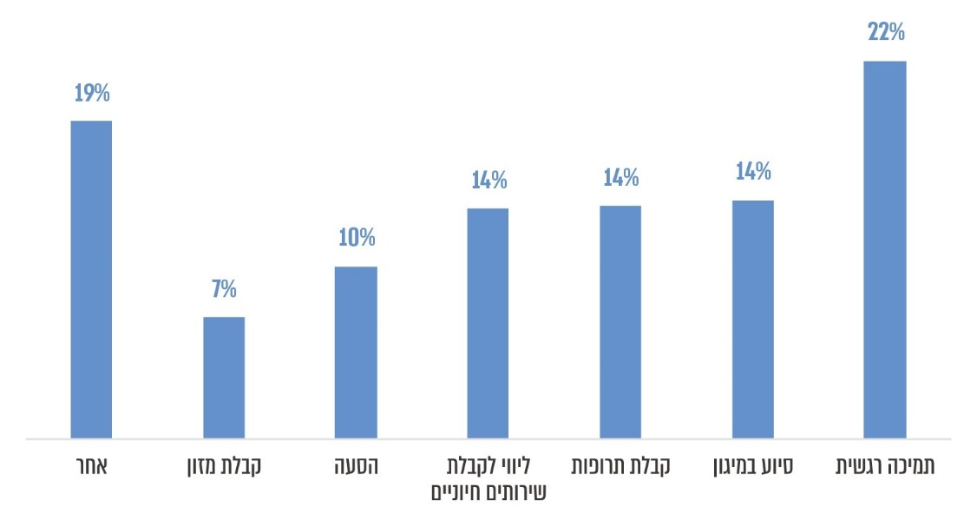

על פי נתוני שיתוף הציבור, בעיבוד משרד מבקר המדינה.

מהתרשים עולה כי 19% מהמשיבים ציינו כי היו להם צרכים אחרים. הצרכים העיקריים שעלו מניתוח התשובות המילוליות בקטגוריה "אחר" היו הנגשת מרחבים מוגנים, הנגשת התראות פיקוד העורף, הפגת הבדידות, נושאים ביורוקרטיים וקושי כלכלי. להלן דוגמאות:

#### קבלת מענה על הצרכים מהרשות המקומית

במצב חירום הרשויות המקומיות נדרשות לספק מענה על הצרכים של האוכלוסיות המיוחדות בתחומן. משיתוף הציבור עלה כי 70% מהמשיבים (238 מתוך 338) ציינו שלא קיבלו מענה מהרשות המקומית על הצרכים שהיו להם במהלך המלחמה, 16% (53) ציינו שקיבלו מענה מלא ו-14% (47) קיבלו מענה חלקי. התרשים להלן מציג את שיעור התשובות הנוגעות לקבלת מענה מהרשות המקומית על הצרכים שעלו במהלך המלחמה:

תרשים 2: **קבלת מענה על הצרכים מהרשות המקומית**

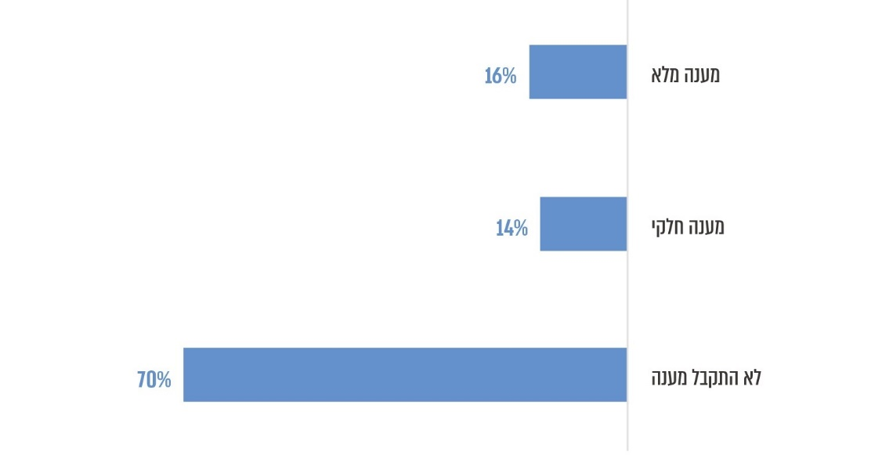

על פי נתוני שיתוף הציבור, בעיבוד משרד מבקר המדינה.

בתשובה על השאלה אם קיבלו מענה מגורמים אחרים (כגון אזרחים, עמותות וארגונים) השיבו 65% מהמשיבים (230 מתוך 352 אנשים שענו לשאלה זו) בשלילה, 20% (70) השיבו בחיוב, 7% (23) השיבו "לא יודע/ת" ו-8% (29) בחרו "אחר". מניתוח התשובות המילוליות בקטגוריה "אחר" עלו הנושאים האלה: היעדר צורך במענה וקבלת מענה מהמשפחה ומהמטפל הסיעודי.

רובם המכריע של המשיבים שהזדהו כלקויי שמיעה (43 מתוך 44) ציינו שלא קיבלו מהרשות המקומית צמיד רוטט לקבלת התראות פקע"ר.

#### הקשר עם הרשות המקומית

רוב המשיבים (78% - 292 מתוך 376) ציינו שהרשות המקומית לא יצרה איתם קשר, וכך גם צוין בקרב המטופלים במש"ח. במקרים שבהם הרשות המקומית יצרה איתם קשר, היא עשתה זאת בדרך כלל (54% - 42 מתוך 78 משיבים) יותר מפעם אחת - בתחילת המלחמה (39% - 41 מתוך 105) ובמהלכה (49% - 51 מתוך 105). במקרים בודדים (12%; 13 מתוך 105) נוצר הקשר כבר לפני המלחמה. התרשים להלן מציג את שיעור התשובות בנוגע למועד יצירת הקשר מצד הרשות המקומית:

תרשים 3: **מועד יצירת הקשר מצד הרשות המקומית**

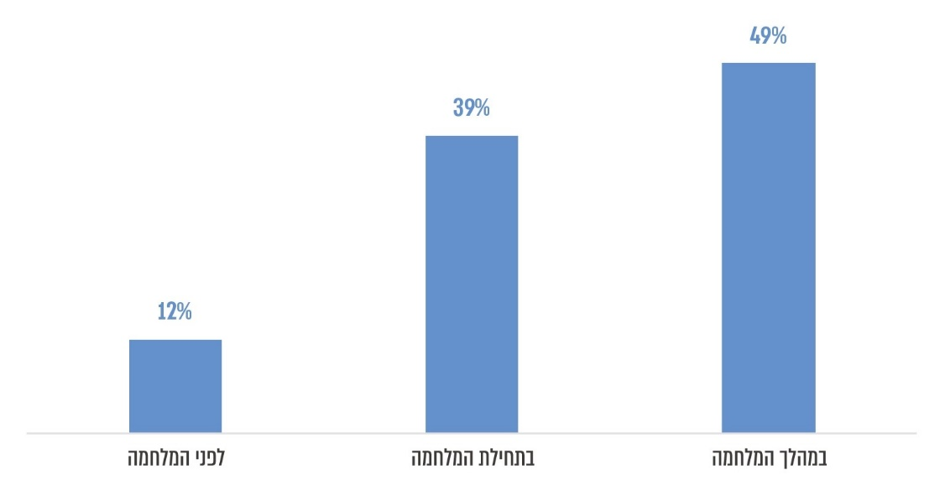

על פי נתוני שיתוף הציבור, בעיבוד משרד מבקר המדינה.

משיתוף הציבור עלה כי 81% מהמשיבים (306 מתוך 378) לא פנו ביוזמתם לרשות המקומית, וכי רוב המשיבים שכן פנו (71%; 51 מתוך 72) ציינו שפנייתם לא טופלה בהצלחה. רק 22% (16 מתוך 72) ציינו שהפנייה טופלה בהצלחה, ו-5 ציינו שהנושא עדיין בטיפול. התרשים להלן מציג את התפלגות המשיבים לפי הפנייה לרשות המקומית במהלך המלחמה:

תרשים 4: **התפלגות המשיבים, לפי תשובתם לשאלה "האם פנית לרשות המקומית?"**

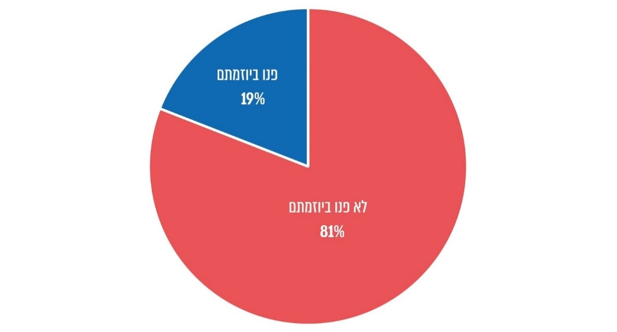

על פי נתוני שיתוף הציבור, בעיבוד משרד מבקר המדינה.

התרשים להלן מציג את אפקטיביות הטיפול של הרשות המקומית בפניות של אוכלוסיות מיוחדות במהלך המלחמה:

תרשים 5: **התפלגות הפניות של אוכלוסיות מיוחדות לרשות המקומית, לפי הצלחת הטיפול**

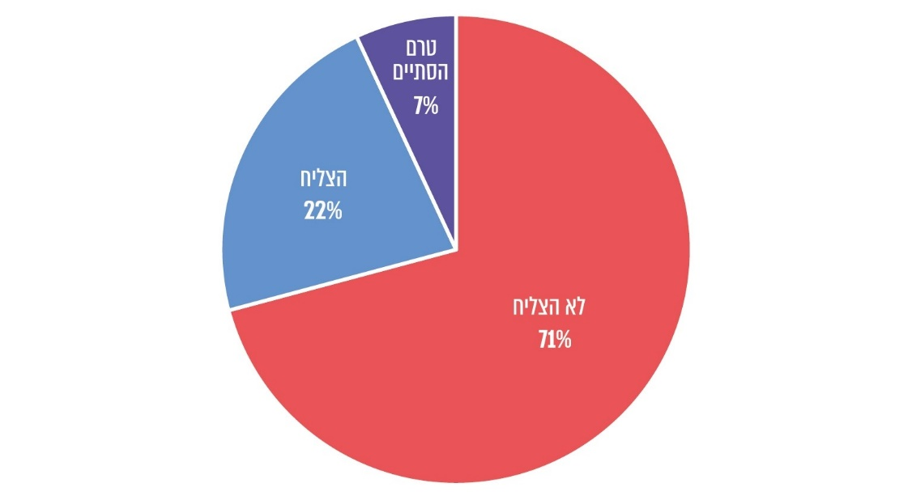

על פי נתוני שיתוף הציבור, בעיבוד משרד מבקר המדינה.

42% מהפניות לרשות המקומית (33 מתוך 78 פניות) היו למש"ח, 30% (23 מתוך 78) היו למוקד הרשותי ו-28% (22 מתוך 78) היו ליחידות אחרות ברשות המקומית (כגון מחלקת תנועה וחנייה ומחלקת גבייה) או לבעלי תפקידים (כגון מנהל מחלקת החינוך וראש המועצה). התרשים להלן מציג את התפלגות המשיבים שפנו לרשות המקומית לפי הגורם אליו פנו:

תרשים 6: **התפלגות הפונים לרשות המקומית, לפי יעד הפנייה**

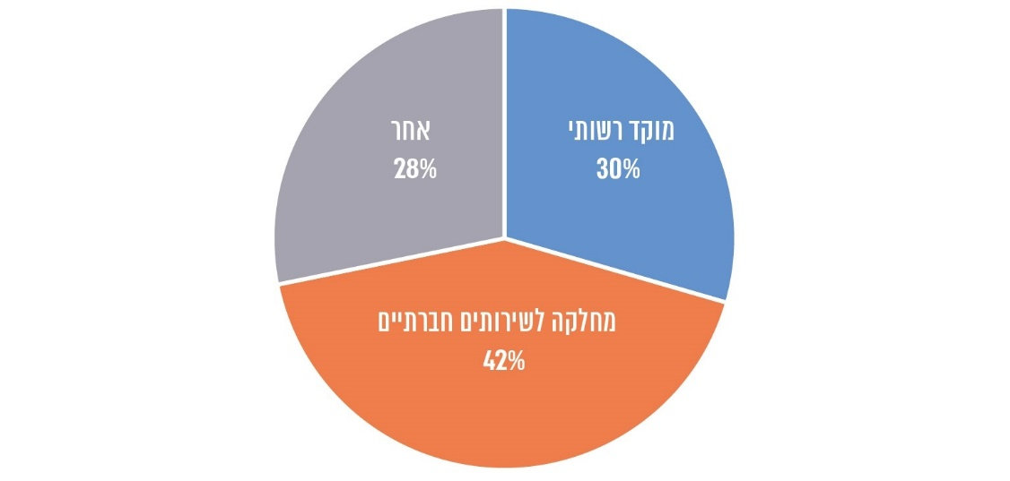

על פי נתוני שיתוף הציבור, בעיבוד משרד מבקר המדינה.

#### הסברה והפצת מידע לאוכלוסיות מיוחדות בשעת חירום

כדי לאפשר לאוכלוסיות המיוחדות להיערך למצב חירום ולפעול באופן מיטבי עם התרחשותו, על הרשות המקומית לפרסם מידע ייעודי לאוכלוסיות אלה והנחיות מפורטות וברורות כיצד לנהוג בזמן מלחמה. משיתוף הציבור עלה כי כשני שלישים מהמשיבים (66% - 251 מתוך 379) ציינו כי הרשות המקומית פרסמה מידע והנחיות חירום במהלך המלחמה ו-43% ציינו כי היא עשתה זאת בעיקר באמצעות קבוצות וטסאפ ומסרונים. רובם המוחלט של המשיבים (96% - 242 מתוך 251) ציינו כי המידע וההנחיות שפורסמו היו ברורים להם.

התרשים להלן מציג את התפלגות התשובות לשאלה "האם במהלך המלחמה הרשות המקומית שלך פרסמה מידע והנחיות חירום?":

תרשים 7: **פרסום מידע והנחיות חירום במהלך המלחמה לאוכלוסיות המיוחדות על ידי הרשות המקומית**



על פי נתוני שיתוף הציבור, בעיבוד משרד מבקר המדינה.

התרשים שלהלן מציג את האמצעים שבהם הרשות המקומית פרסמה מידע והנחיות חירום לאוכלוסיות המיוחדות במהלך המלחמה:

תרשים 8: **אמצעי פרסום המידע והנחיות החירום לאוכלוסיות המיוחדות במהלך המלחמה**



על פי נתוני שיתוף הציבור, בעיבוד משרד מבקר המדינה.

רוב המשיבים (61% - 151 מתוך 246) ציינו שהמידע שהרשות המקומית פרסמה סייע להם. ניתוח התשובות המילוליות העלה כי הוא סייע בעיקר בנוגע להנחיות להתגוננות ולהתנהגות בשעת חירום, לעדכון התושבים לאחר אזעקות ולמסירת מידע על שירותי הרשות ואפשרויות קבלת סיוע. להלן דוגמאות:

#### היערכות למתן מענה במתקנים בשטח הרשות המקומית

במסגרת ההיערכות לתרחישים שונים במהלך המלחמה נערכו הרשויות המקומיות לאפשרות של פינוי אוכלוסיות מיוחדות למרחבים מוגנים ושל פינוי חצר"מים למרכזי גנרציה. בהקשר זה נשאלו המשתתפים אם הם יודעים לאן יהיה עליהם להתפנות במקרה שיוחלט על פינוי למרחבים מוגנים בשטח היישוב. רוב המשיבים (69% - 260 מתוך 375) השיבו שהם אינם יודעים. רובם המכריע של החצר"מים (96% - 70 מתוך 73) שדיווחו כי הם משתמשים במכשור רפואי חשמלי, לא ידעו היכן נמצא מרכז גנרציה שבו ניתן לקבל שירות הטענה במקרה של הפסקת חשמל ממושכת.

#### שביעות הרצון מטיפול הרשות המקומית באוכלוסיות המיוחדות במהלך המלחמה

משיתוף הציבור עלה כי 52% מהמשיבים (189 מתוך 365) לא ראו ברשות המקומית כתובת לקבלת סיוע בנושאים הקשורים למלחמה, ותמונת מצב דומה עלתה גם בקרב מטופלי המש"ח. התרשים להלן מציג את שיעור המשיבים לפי המידה בה הם ראו ברשות המקומית כתובת לקבלת סיוע במהלך המלחמה:

תרשים 9: **התפלגות המשיבים לפי המידה שבה ראו ברשות המקומית כתובת לקבלת סיוע במהלך המלחמה**

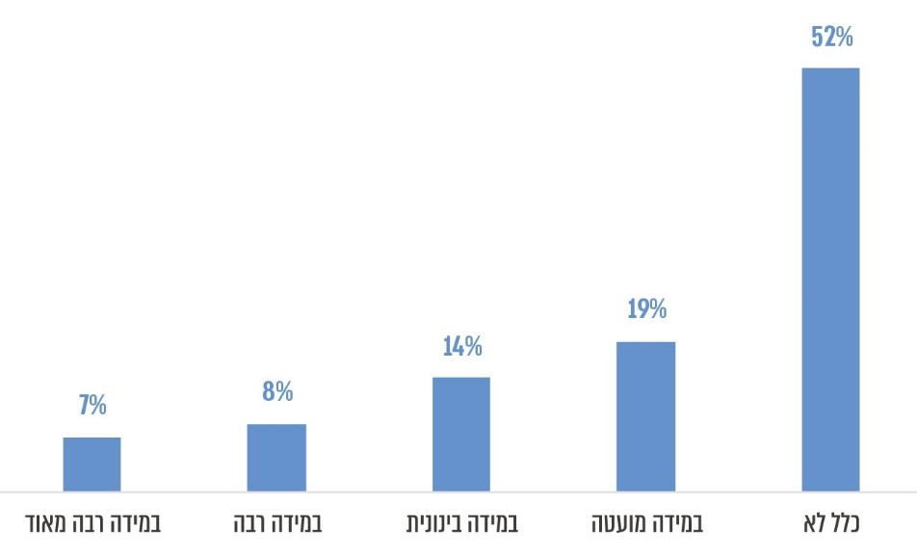

על פי נתוני שיתוף הציבור, בעיבוד משרד מבקר המדינה.

עוד עלה כי רבים מהמשיבים (36% - 127 מתוך 355) לא היו שבעי רצון כלל מהסיוע שקיבלו מהרשות המקומית בנושאים הקשורים למלחמה, ושביעות הרצון של מטופלי המש"ח הייתה נמוכה אף יותר (46% לא היו שבעי רצון כלל). התרשים להלן מציג את שיעור המשיבים לפי מידת שביעות רצונם מהסיוע שקיבלו מהרשות המקומית במהלך המלחמה, בחלוקה לאוכלוסיות מיוחדות המטופלות במש"ח ולאוכלוסיות שאינן מטופלות בו:

תרשים 10: **שיעור המשיבים לפי מידת שביעות הרצון מהסיוע של הרשות המקומית במהלך המלחמה**



על פי נתוני שיתוף הציבור, בעיבוד משרד מבקר המדינה.

בסיום השאלון המקוון ניתנה למשיבים אפשרות להוסיף התייחסות במלל חופשי בנוגע לטיפול הרשות המקומית באוכלוסיות המיוחדות במהלך המלחמה. התשובות שהתקבלו מכ-270 משיבים נותחו בסיוע בינה מלאכותית (AI). להלן עיקרי הנושאים שעלו:

**חוסר שביעות רצון**: רבים מהמשיבים קבלו על היעדר מענה וטיפול מהרשות המקומית ועל חוסר אכפתיות מצידה. להלן דוגמאות:

**צורך במעני מיגון ונגישות**: רבים מהמשיבים הצביעו על מענה לקוי של הרשות המקומית בנוגע לפערי מיגון, והדגישו את הצורך הייחודי של האוכלוסיות המיוחדות במרחבים מוגנים נגישים ובאמצעי התגוננות ובטיחות. להלן דוגמאות:

**ציפייה לקשר יזום מצד הרשות המקומית**: המשיבים הביעו ציפייה לקבל פנייה יזומה מצד הרשות המקומית כדי לברר מהם צורכיהם ולהגיש להם סיוע, והתאכזבו מהיעדר פנייה כזאת. להלן דוגמאות:

**צורך בסיוע חברתי ורגשי**: חלק מהמשיבים הביעו רצון שהרשות המקומית תציע להם תמיכה רגשית, בין היתר באמצעות פעילות לשחרור לחצים, הפגת הבדידות והפניה לאנשי מקצוע. להלן דוגמאות:

#### מאפייני המשתתפים בשיתוף הציבור

בשיתוף הציבור השתתפו 380 אנשים מ-111 רשויות מקומיות; 52% מהם אנשים עם מוגבלות במגוון גילים (מעל גיל 18). 76% מכלל המשיבים היו אזרחים ותיקים בגילי 65 ומעלה, רובם (53%) מעל גיל 75. התרשים להלן מציג את שיעור המשתתפים לפי הגילים של כלל המשיבים:

תרשים 11: **התפלגות המשיבים לפי גילים**

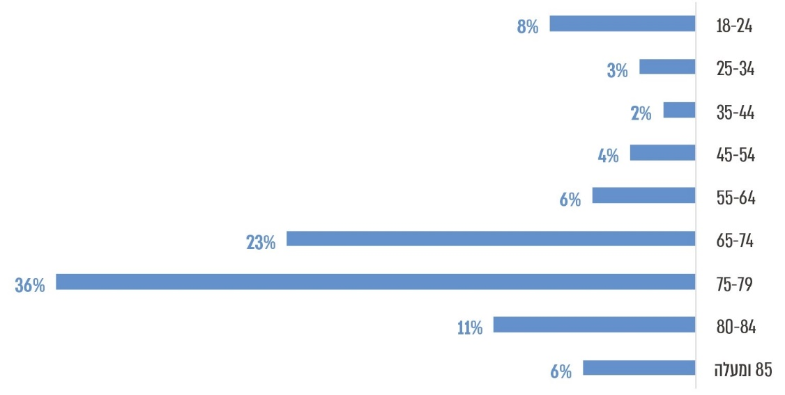

על פי נתוני שיתוף הציבור, בעיבוד משרד מבקר המדינה.

198 מהמשיבים היו אנשים עם מוגבלות, וחלקם מתמודדים עם כמה סוגי מוגבלות. התרשים להלן מציג את התפלגות המשיבים לפי סוג המוגבלות:

תרשים 12: **התפלגות המשיבים לפי סוג המוגבלות**

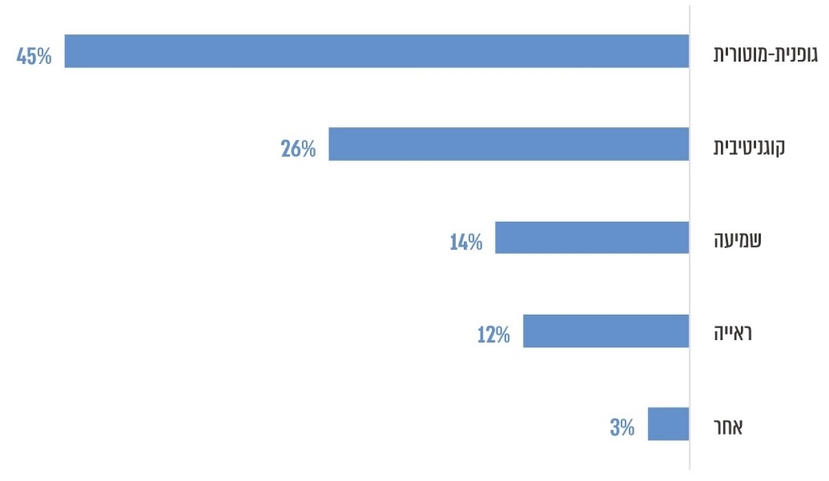

על פי נתוני שיתוף הציבור, בעיבוד משרד מבקר המדינה.

היישובים שבהם גרים המשתתפים היו בפריסה ארצית: שתי הערים עם המספר הגדול ביותר של משתתפים הן ירושלים ותל אביב-יפו - 32 בכל אחת מהן. 27 משתתפים גרים בחיפה, 16 בכל אחת מהערים כפר סבא, פתח תקווה ורמת גן ו-14 בכל אחת מהערים חולון וראשון לציון. התרשים להלן מציג את הרשויות המקומיות שבהן גרים המשתתפים:

תרשים 13: **פריסת היישובים שבהם גרים המשתתפים**

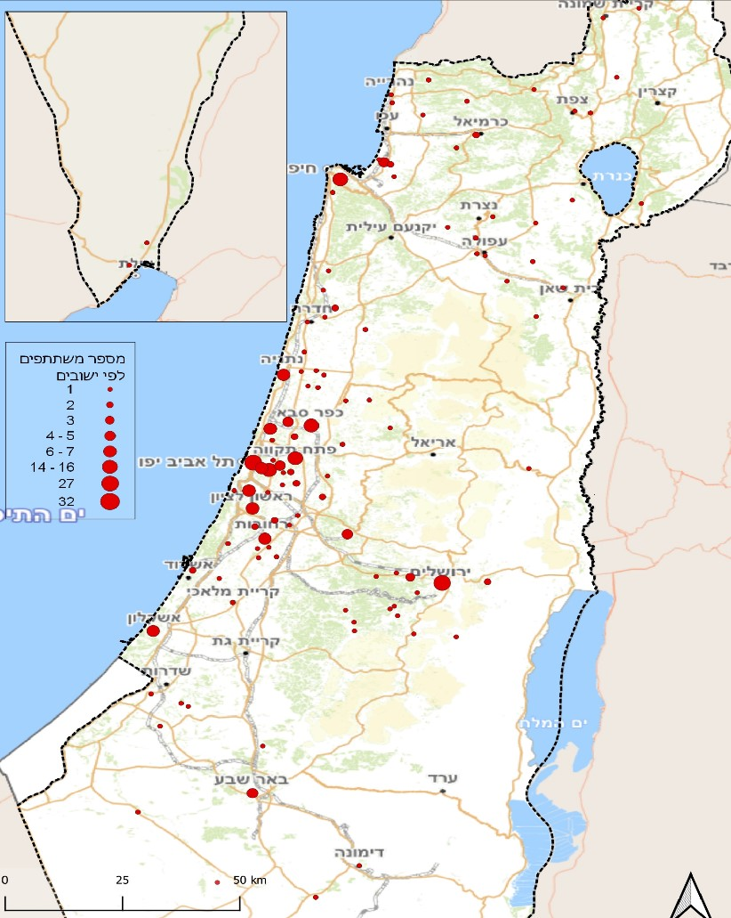

מקור מפת הרקע: המרכז למיפוי ישראל, בעיבוד משרד מבקר המדינה (ובכלל זה הוספת שכבות).

✰

משיתוף הציבור עלה כי אף שלאוכלוסיות המיוחדות היו צרכים שונים במהלך המלחמה, ובראשם הצורך בתמיכה רגשית, חשו רוב המשיבים כי לא קיבלו מהרשות המקומית או מגורמים אחרים מענה על צורכיהם. עוד עלה כי כמעט כל המשיבים עם מוגבלות בשמיעה ציינו שלא קיבלו מהרשות המקומית צמיד רוטט לקבלת התראות של פקע"ר.

רוב המשיבים, לרבות מטופלי המש"ח, ציינו שהרשות המקומית לא יצרה איתם קשר במהלך המלחמה, ורובם אף לא פנו אליה ביוזמתם. מבין אלה שפנו ציינו הרוב שפנייתם לא טופלה בהצלחה. עם זאת, כשני שלישים מהמשיבים דיווחו כי הרשות המקומית פרסמה מידע והנחיות חירום במהלך המלחמה והוסיפו כי המידע וההנחיות שפורסמו היו ברורים להם.

לבסוף, כ-50% מהמשיבים, אם מטופלים במש"ח אם לאו, ציינו שהרשות המקומית כלל לא שימשה כתובת עבורם לקבלת סיוע במהלך המלחמה. זאת ועוד, קרוב ל-50% מהם הביעו אי-שביעות רצון מהסיוע שקיבלו מהרשות המקומית במהלך המלחמה, ושביעות הרצון של מטופלי המש"ח הייתה נמוכה אף יותר.

**הממצאים שעלו משיתוף הציבור מצביעים על כך שהרשויות המקומיות לא סיפקו מענה מתאים על צורכיהן של האוכלוסיות המיוחדות בתחומן. לתפיסת המשיבים, הרשויות המקומיות לא יצרו עמם קשר במידה הרצויה (78% מהמשיבים), הם לא קיבלו מהן מענה על הצרכים שהיו להם במהלך המלחמה (70% מהמשיבים) וככלל שביעות הרצון מהסיוע שקיבלו מהרשויות במהלך המלחמה הייתה נמוכה (48% מהמשיבים). לאור זאת, משרד מבקר המדינה ממליץ לרשויות המקומיות להגביר את מאמציהן ליצירת קשר יזום עם האוכלוסיות המיוחדות ולמתן מענה על צורכיהן בשעת חירום; הכול, כדי לשפר את השירות הניתן לאוכלוסיות אלה ולמלא את המחויבות כלפיהן בייחוד בזמן מלחמה.**

1. דוח זה עוסק באנשים עם מוגבלות בוגרים בלבד (מעל גיל 18).
2. המרכז להעצמת האזרח, הטיפול הממשלתי באוכלוסיות מיוחדות במלחמה - דוח מוניטור מיוחד, ינואר 2024.
3. מכון ברוקדייל, אנשים עם מוגבלות בישראל במלחמת "חרבות ברזל" - עובדות ומספרים, דצמבר 2023.
4. תיק אב להיערכות העירייה והמועצה המקומית לחירום (העדכון האחרון משנת 2021).
5. הודעה לתקשורת של הלשכה המרכזית לסטטיסטיקה, 30.11.23.
6. על פי נתונים שהתקבלו ממשרד המשפטים - נציבות שוויון זכויות לאנשים עם מוגבלות, שמקורם בדוח של מכון ברוקדייל שפורסם בדצמבר 2023: "נתונים המתבססים על דיווח עצמי של משיבי סקרים ארציים הביאו לאומדן של כ-1.7 מיליון אנשים עם מוגבלות, מהם כ-338,300 ילדים, כ-817,900 אנשים בגיל העבודה וכ-529,200 בני 65 ומעלה. לפי דיווח עצמי, אנשים עם מוגבלות היוו בשנת 2021 18% מכלל האוכלוסייה בישראל. נתון זה גבוה יותר ממספר המוכרים על ידי המדינה שכן הוא כולל גם אנשים שאינם מוכרים, למשל, אנשים עם מוגבלות שאינם זכאים לקצבת נכות כללית כיוון שהשכר שלהם גבוה מ-7,122 ש"ח".
7. לאדם אחד יכולים להיות כמה סוגי מוגבלות.
8. סוגים אחרים של מוגבלות כוללים מוגבלויות שלא ניתן לאפיין אותן לפי סוגי המוגבלות האחרים בתרשים, כגון עיכוב התפתחותי מאובחן; סוג מוגבלות לא ידוע כולל אנשים שהיחידה לשיקום נכים במשרד הרווחה משלמת על ההשמות שלהם, אך הם לא עונים על אף אחת מהקטגוריות בתרשים.
9. משרד הרווחה והביטחון החברתי, דוח חופש מידע 2023.
10. מרכז גנרציה הוא מבנה ציבורי ממוגן ומונגש בשטח הרשות המקומית, המאפשר רציפות באספקת חשמל עבור מטופלים הזקוקים לכך. ראו עוד בפרק על הכנת מרכז גנרציה במסגרת היערכות לתרחיש עלטה.
11. ראה נספח שיתוף ציבור.
12. יצוין כי לא כל המשתתפים השיבו על כל השאלות.
13. יצוין כי שיתוף הציבור לא נעשה במדגם מייצג, ועל כן תוצאותיו אינן בהכרח מייצגות את המצב לאשורו, אלא נותנות ביטוי לתשובות של מי שבחר להשיב עליו.
14. סעיף 248א(א) לפקודת העיריות [נוסח חדש]; סעיף 146(13) לצו המועצות המקומיות, התשי״א-1950; וסעיף 63(12) לצו המועצות המקומיות (מועצות אזוריות), התשי"ח-1958.
15. רשות החירום הלאומית (רח"ל) הוקמה בדצמבר 2007 כחלק מהפקת לקחי מלחמת לבנון השנייה, והיא נועדה לשמש גורם מתאם ומתכלל של כלל הארגונים המטפלים בעורף בשעת חירום.
16. מבקר המדינה, **דוח מיוחד: התמודדות מדינה ישראל עם משבר הקורונה** (2021), "הטיפול באזרחים הוותיקים במשבר הקורונה", עמ' 26.
17. בדוח זה ההתייחסות למחלקות לשירותים חברתיים (מש"חים) ברשויות המקומיות היא אחידה, ללא הבחנה במאפיינים כגון גודל הרשות המקומית והמבנה הארגוני של המש"ח (מינהל, אגף או מחלקה).
18. **החלטת הממשלה 1316 בנושא העברת שטחי פעולה, העברת סמכויות הנתונות לפי חוק, שינוי בחלוקת התפקידים בין השרים, ביטול המשרד לקידום מעמד האישה, שינוי שם משרד ותיקון החלטות ממשלה מ-21.1.24. בהחלטה הועבר אגף בכיר אזרחים ותיקים למשרד לשוויון חברתי וכן הועברו אליו פרויקטים נוספים בתחום האזרחים הוותיקים שנוהלו בעבר על ידי משרד הנגב הגליל והחוסן הלאומי - האמור נכנס לתוקף באישור הכנסת להעברת הסמכויות ואושר במליאה ב-22.1.24.**
19. משרד הרווחה והשירותים החברתיים (שמו באותה עת), תקנון עבודה סוציאלית (תע"ס), הוראה 20.1 "מדיניות משרד הרווחה והשירותים החברתיים - הערכות למצבי חרום ומשבר", תחולה: 1.7.14, פורסם: 15.6.14, עמ' 4 - 6; משרד העבודה, הרווחה והשירותים החברתיים (שמו באותה עת), הוראה 20.10, תורת ההפעלה לאירועי חירום ומשבר, 1.5.21, עמ' 24 - 26; הוצא מאתר המכללה הלאומית לאיתנות ישראלית במרשתת.
20. להרחבה ראו גדעון זעירא, מאגר "הכספת" על אוכלוסייה הדורשת מהרשויות המקומיות תשומת לב מיוחדת בשעת חירום, מרכז המחקר והמידע של הכנסת, 5.1.24, עמ' 5 - 6.
21. מבקר המדינה, **דוחות על הביקורת בשלטון המקומי לשנת 2021** (2021), "התנהלות הרשויות המקומיות בעת משבר הקורונה", עמ' 107.
22. מבקר המדינה, **דוח מיוחד: התמודדות מדינת ישראל עם משבר הקורונה** (2021), "הטיפול באזרחים הוותיקים במשבר הקורונה", עמ' 25.
23. בעבר אגף זה היה במשרד לשוויון חברתי והועבר למשרד הנגב, הגליל והחוסן הלאומי. בינואר 2024 הושב למשרד לשוויון חברתי.
24. מבקר המדינה, **דוח מיוחד: התמודדות מדינה ישראל עם משבר הקורונה** (2021), "הטיפול באזרחים הוותיקים במשבר הקורונה", עמ' 46.
25. גדעון זעירא, "מאגר ה"כספת" על אוכלוסייה הדורשת מהרשויות המקומיות תשומת לב מיוחדת בשעת חירום", מרכז המחקר והמידע של הכנסת, 5.1.24.
26. תרחיש ״עלטה״ הוא אחד מתרחישי הייחוס הלאומיים שנקבעו על ידי רח"ל, ולפיו מעל 60% ממשקי הבית עלולים להיוותר ללא חשמל עד 72 שעות.
27. Reaching Out הוא מונח טיפולי שמשמעותו "להושיט יד" או "לצאת אל". מדובר בפעילות יזומה הנעשית לרוב על ידי אנשי מקצוע כגון פסיכולוגים, עובדים סוציאליים (עו"סים) או מתנדבים. הפעילות מיועדת למיפוי צרכים של פרטים, משפחות או קהילות, וכן ליצור מוטיבציה או אמון בקרב אנשים שאינם פונים בעצמם לטיפול, אנשים ללא מוטיבציה או כאלה שאינם מכירים את זכויותיהם.
28. תפקידו של רכז השייכות בעת שגרה ובשעת חירום הוא לאתר אזרחים ותיקים ברשות המקומית שאינם מוכרים למש"ח, והם מצויים בסיכון לניתוק חברתי או בניתוק חברתי.
29. תוכנית של ארגון ג'וינט-אשל לאיתור הזקנים הפגיעים ביותר ויצירת רשת מקומית תומכת עבורם.
30. תקנות נגישות פינוי אוכלוסייה, סעיף 25(א).
31. גדעון זעירא, "מאגר ה'כספת'ה"כספת" על אוכלוסייה הדורשת מהרשויות המקומיות תשומת לב מיוחדת בשעת חירום", מרכז המחקר והמידע של הכנסת, 5.1.24.
32. בכפוף לחתימה של ראש הרשות המקומית או של מנכ"ל הרשות המקומית על טופס שיתוף מידע.
33. משרד הרווחה, עדכון 4 בנושא "הנחיות ומידע שימושי בהיערכות שירותים ומסגרות בקהילה שעת חירום - חרבות ברזל 2023"; מרכז המחקר והמידע של הכנסת, "תפקיד התומך הקהילתי ליצירת קשר עם זקנים ואנשים עם מוגבלות במצב חירום", 21.5.24, עמ' 8. יצוין כי התפקיד הופעל לראשונה במבצע "עופרת יצוקה" (בעיקר בתחילת 2009), ויש רשויות מקומיות שהוא פועל בהן גם בשגרה מתוקף החלטות ממשלה.
34. משרד הרווחה, עדכון 4 בנושא "הנחיות ומידע שימושי בהיערכות שירותים ומסגרות בקהילה שעת חירום - חרבות ברזל 2023"; תדריך תומך קהילתי לשעת חירום, מאי 2024.
35. הג'וינט הוא הארגון היהודי ההומניטרי הגדול בעולם. הארגון פועל משנת 1914 ב-70 מדינות ומעניק רשת ביטחון ליהודים במצוקה, מחזק ובונה קהילות יהודיות ומספק שירותי סעד והצלה בעת משבר ואסון. בישראל פועל הארגון בשיתוף פעולה אסטרטגי עם הממשלה, עם הרשויות המקומיות, עם המגזר השלישי והעסקי ועם שותפים נוספים במטרה לעצב את העתיד החברתי של ישראל. אחת מהשותפויות עם ממשלת ישראל היא ג׳וינט-אשל שמטרתה היא פיתוח פתרונות להזדקנות מיטבית, ובכלל זאת תכנון ופיתוח תוכניות ושירותים, כלל-ארציים ומקומיים, עבור האוכלוסייה המבוגרת בישראל ושיפור השירותים הקיימים לאוכלוסייה זו.
36. נכון לנובמבר 2024 אוישו בפועל 57.5 ממשרות אלו.
37. הסכם נצור הוא הסכם מוכן הניתן להפעלה בעתיד בהינתן תנאים מוגדרים מראש. זאת לעומת משרה בתקן שהיא חלק מהמערך הקבוע של הארגון ויש לה אישור תקציבי ומסגרת קבועה.
38. הגדרת GIS בתקנון עבודה סוציאלית (תע"ס), הוראה 20.1 "מדיניות משרד הרווחה והשירותים החברתיים - הערכות למצבי חרום ומשבר", תחולה: 1.7.14, פורסם: 15.6.14, עמ' 4 - 6.
39. תורת ההפעלה לאירועי חירום ומשבר, משרד הרווחה, מאי 2021.
40. עובד אמ"ת עוסק באיסוף מידע, תכנון והערכה במסגרת המש"ח.
41. על פי תיק האב, על הרשות המקומית בשגרה להכין תוכנית רשותית למתן מענה לאוכלוסייה עם צרכים מיוחדים.
42. הגדרת תקנון העבודה הסוציאלית בישראל (תע"ס) בתקנות שירותי סעד: "הנחיות והוראות המנהל הכללי של משרד הרווחה (תקנון לעבודה סוציאלית - תע"ס), כתוקפן מזמן לזמן, המצויות לעיון הציבור בלשכות הסעד ובלשכות המחוזיות של המשרד האמור".
43. התע"ס, הוראה 20.1 "מדיניות משרד הרווחה והשירותים החברתיים - הערכות למצבי חרום ומשבר", תחולה: 1.7.14, פורסם: 15.6.14, עמ' 4 - 6.
44. מבצע צבאי של צה"ל ברצועת עזה נגד ארגון הטרור הג'יהאד האסלמי הפלסטיני (הגא"פ), אשר החל ב-9.5.23 והסתיים כעבור חמישה ימים, ב-13.5.23.
45. חוזר מנכ"ל משרד הרווחה והביטחון החברתי מספר 2023-005, "הנחיות להיערכות השירותים והמסגרות בקהילה בשעת חירום, חרבות ברזל 2023", 26.10.23.
46. נופשון הוא מסגרת המספקת טיפול והשגחה לאזרחים ותיקים למשך תקופה קצרה.
47. תיק האב, פרק ג.
48. מבקר המדינה, **דוחות על הביקורת בשלטון המקומי לשנת 2021** (2021), "התנהלות הרשויות המקומיות בעת משבר הקורונה", עמ' 39.
49. מתוך 91,800 בתי אב, נכון לשנת 2022 - מתוך שנתון סטטיסטי 2023 של עיריית ראשון לציון.
50. במימון משרד הרווחה.
51. לפי ההנחיות שהוציא מינהל אזרחים ותיקים במשרד הרווחה בתחילת המלחמה, ב-7.10.23, יכלו המש"חים להפנות אזרחים ותיקים המתגוררים בקהילה לנופשון במחלקות התשושים במסגרת בתי אבות. לפי הנחיות דומות שמינהל מוגבלויות במשרד הרווחה נתן בתחילת המלחמה, ב-12.10.23, יכלו המש"חים להפנות אנשים עם מוגבלות לנופשונים המיועדים להם; בעדכון להנחיות אלה מ-24.10.23 הוגבלה אפשרות זו למצבים הקשורים למלחמה ולמצבי חירום. כל הנופשונים במימון מלא של משרד הרווחה.
52. אתר טיפול המשמש בשעת חירום מרכז לסיוע ראשוני לנפגעי חרדה.
53. עיריית ראשון לציון, עלון פרסומי.
54. עיריית ראשון לציון, עלון פרסומי.
55. עיריית ראשון לציון, עלון פרסומי. יצוין כי את עלות קבוצות התמיכה בסך של כ-20,000 ש"ח מימנו העירייה ומשרד הרווחה.
56. יצוין כי את עלות הכנס בסך 4,000 ש"ח מימנו העירייה ומשרד הרווחה.
57. מועדון מופ"ת (מועשר פלוס תזונה) משמש מסגרת יום לאזרחים ותיקים ומציע פעילות וארוחות.
58. עמותת נגישות ישראל פועלת לקידום הנגישות למען אנשים עם סוגי מוגבלות שונים במטרה לאפשר להם להשתלב בחברה ובכל תחומי החיים. בתחילת מלחמת חרבות ברזל העמותה נרתמה והציעה שירותים וסיוע לרשויות המקומיות באמצעות מיזם "האפוד הסגול" למתן סיוע בעת חירום לאנשים עם מוגבלות, ובכלל זאת הפעלת חמ"ל, פינוי תושבים, מתן מידע וסיוע לרשויות הרווחה.
59. הצעת תקנות שוויון זכויות לאנשים עם מוגבלות (צרכים קיומיים וחיוניים במצב חירום), התשפ"ג-2023.
60. נציבות תלונות הציבור, דוח מיוחד: תלונות הציבור בשבועות הראשונים של מלחמת "חרבות ברזל" (דצמבר 2023).
61. מבקר המדינה, **דוחות על הביקורת בשלטון המקומי לשנת 2021** (2021), "התנהלות הרשויות המקומיות בעת משבר הקורונה", עמ' 61.
62. ראו גם מבקר המדינה, **מקבץ דוחות מיוחדים (2023)**, "היערכות הרשויות המקומיות לרעידות אדמה", עמ' 107.
63. סעיף 3 לתקנות נגישות לשירות.
64. פרק ז לתקנות נגישות לשירות.
65. משרד הפנים - אגף פס"ח, נוהל 24 "בניית מערך הקליטה ברשות המקומית", 1.3.23.
66. רשות פינוי, סעד, חללים (פס"ח) היא רשות ייעודית הפועלת בשעת חירום, בין היתר במסגרת "משק לשעת חירום", והיא מנוהלת על ידי מינהל שירותי חירום במשרד הפנים. ייעוד הרשות הוא היערכות בשגרה וביצוע קליטת מפונים וטיפול בחללים אזרחיים בשעת חירום.
67. החלטת הממשלה 4877 "מלון אורחים" - פינוי וקליטת אוכלוסייה במצבי חירום מחייבים (6.7.12).
68. זאת אלא אם לא הצליחו לאתר מקום מתאים ותיעדו את הסיבות לכך - תקנות נגישות פינוי אוכלוסייה, סעיף 9.
69. תקנות נגישות למקום ציבורי כוללות לפי העניין תקנות כגון תקנות התכנון והבנייה (בקשה להיתר, תנאיו ואגרות), התש"ל-1970, חלק ח'1 בתוספת השנייה; תקנות שוויון זכויות לאנשים עם מוגבלות (התאמות נגישות במוסד חינוך קיים), התשע"א-2011; תקנות שוויון זכויות לאנשים עם מוגבלות (התאמות נגישות למקום ציבורי שהוא בניין קיים), התשע"ב-2011; ותקנות שוויון זכויות לאנשים עם מוגבלות (התאמות נגישות למקום ציבורי שאינו בניין), התשע"ד-2013. לעניין אישור מורשה נגישות ראו תקנות שוויון זכויות לאנשים עם מוגבלות (התאמות נגישות למקום ציבורי שהוא בניין קיים), התשע"ב-2011, סעיף 3 ותקנות שוויון זכויות לאנשים עם מוגבלות (התאמות נגישות לשירות), התשע"ג-2013.
70. חוברת מידע והנחיות לשעת חירום לתושבים מיולי 2024, עיריית ראשון לציון.
71. בהסתייגויות הקבועות בתקנות נגישות פינוי אוכלוסייה ולפיהן עמדת שירות אחת לפחות תהיה נגישה אם התאפשר בנסיבות העניין; מקלחת נגישה שמובילה אליה דרך נגישה אם במתקן הקליטה יש מקלחות לשימוש המתפנים. אם אין בנמצא מתקן שעונה על דרישת תקנה 10(א) יכולה הרשות להשתמש במתקן לפי תקנה 10(ב) בחלופות המפורטות בתקנה.
72. תקנות נגישות פינוי אוכלוסייה, סעיף 26.
73. תיק האב, פרק ג.
74. ראו הפרק "היערכות לפינוי חולים עם צרכים רפואיים מיוחדים".
75. חוזר מנכ"ל משרד הבריאות מס' 4/2024 מ-17.7.24.
76. טרם היא רשת מרכזים ארצית לרפואה דחופה.